# DAY1

## 数据类型

基本数据类型：

整型：Byte---[-128,127]

short [-2^15,2^15-1]

int [-2^31,2^31-1]

Long [-2^63,2^63-1]

浮点型： 单精度 float

双精度 double

float 与double都不能精确的表示小数

字符型：char 表示单个字符

布尔型：boolean 取值是固定的 true false

引用数据类型：类、接口、枚举

## 运算符

数学:+ - * / %(取模---求余数)

比较运算:结果为boolean值

> < >= <= == !=

逻辑运算:将多个比较汇总一个结果

&(逻辑与) |(逻辑或) !(非--取反)

&& || ---存在短路的效果(如果一边判断已经可以确定最终的结果,另外一个判断不执行)

赋值运算:

= += -= *= /= %=

自增自减

++ --

++在前 ++在后

++在后:使用自增前的值参与运算, 运算完成以后再自增1

++在前:使用自增后的结构参与运算.

三目运算:

X?Y:Z

X:布尔值 获取布尔值的方式( 比较,逻辑,boolean值)

Y: 当x为true的时候 最终表达式的结果为Y

Z: 当x为false的时候 最终表达式的结果为Z

三目运算的结果:

1.直接打印(Y和Z的类型可以不一致)

2.可以使用变量来接收(Y和Z的类型必须一致)

选择结构

if(boolean){

当括号里面的布尔值为true的时候执行此处代码

}

if(boolean){

当括号里面的布尔值为true的时候执行此处代码

}else{

当括号里面的布尔值为fasle的时候执行此处代码

}

多条件选择:

if(boolean1){

当boolean1值为true的时候执行此处代码

}else if(boolean2){

当boolean2值为true的时候执行此处代码

}else if(boolean3){

当boolean3值为true的时候执行此处代码

}

扩展: switch 也是选择结构

特性：互斥

if 后面的大括号如果不写，表示执行是后面的第一行功能性代码（不建议这样写）

###### 循环

while(1：布尔值){

2：功能代码

}

语义：当布尔值为true时候 执行功能代码

执行顺序：1-->2 -->1-->2

for(1初始化语句;2布尔值;3循环后执行语句){

4功能代码

}

执行顺序：

第一次： 1--->2--->4--->3

第二次： 2(true)--->4--->3

第三次：2(true)--->4--->3

....

第n次： 2(false) 循环终止

## 嵌套循环

概念：循环嵌套 循环里面还有循环，可以嵌套多层，不同的循环结构相互之间也可以嵌套。

for(){

for(){

}

}

#### 循环控制语句

continue：终止本次循环

break：终止当前循环

return：终止当前方法

## 方法

public static修饰符,修饰给与特殊意义

void：此处位置返回值类型，void 表示没有返回值 必要

main:方法名字 必要

(String[] args) ： 一个形式参数，String[] 数据类型 args形式参数名字 小括号必要

形式参数: 本质没有值的;可以看成是有值的,在方法的内部完成功能的设计

{}：方法的结构体,完成功能的设计 大括号 必要

方法写在类的结构体中

方法的调用：

1.类名.方法名(); 被调用的方法必须由static修饰

2.方法名(); 在同一个类中，要么都被static，要么都没有被static修饰

3.对象.方法名(); 调用没有被static修饰的

返回值类型：

1.如果不是void 方法体必须有返回值 return 常量，变量;

2.返回的数据必须和返回值类型相对应

3.return语句以后 不能有其他的功能代码

方法注意事项：

对于方法的使用者而言，无需关心方法内部的实现

同一个类中：静态方法不能调用非静态的方法

同一个类中：非静态方法可以调用静态方法[ 自己读 测试]

方法重载（Overload）

void add1(int a,int b)

求三个数的和

void add2(int a,int b ,int c)

void add3(int a,int b ,int c，int d)

把方法名一致形参列表不同的情况叫做方法重载（Overload）

形参列表：

长度

类型

顺序

注意：

1.和变量名没有关系

2.和返回值类型无关

3.和修饰符无关

## 数组

变量只能存储一个值

可以存储多个值--- 数组

数组：一块连续的内存空间

1.数组如何定义

a.数据类型[] 名字 = new 数据类型[长度];

ex:int[] a=new int[20]; 一个具有存储20个长度int类型的数据一个空数组

b.数据类型[] 名字 ={值1，值2，...}; 静态定义

数组一旦定义以后 长度 数据都固定了

2.如何放值

数组名[索引]=值；

3.如何取值

数组名[索引] 如何使用1.直接打印 2.使用变量接收

4.获取数组的长度

数组名.length

数组的遍历：

把数组里面的每一个值取出来

for(int i=0;i<数组名.length;i++){

数组名[i]

}

增强for循环 获取不到索引位置

for( 数据类型 变量名: 数据源（数组、集合）){

变量名

}

语义： 把数据源里面的每一个数据取出来给 变量名

**缺点:不能操作索引**

# Day2

#### 初识面向对象

面向对象 ： 是一种编程思想

面向过程 ： 也是一种编程思想

##### 类与对象

类

类:就是一个类事物：是不具体的

类就是指描述一类事物，或者看成是一个分类

java中的类

静态属性[描述]：成员变量[成员字段]

动态属性[行为]：方法

注意

类名首字符大写; Student

类名必须具有意义;

必须写注释；

对象

对象:就是一个具体的东西，是具体的

对象是指具体的个体（也叫实例-instance）

如何创建对象

new 类名（）

构造方法

new Student(); [ 暂时记忆成 new 类名() ]

**注：**上面代码本质是new 就是在调用Student中的无参数的构造方法

**什么是构造方法**

构造方法的结构和普通方法类似，但是和普通方法完全不同两个代码块；

构造方法也是方法，意味着使用了构造方法，方法会执行，也能完成功能

构造方法就是一个代码块【就是一个结构 ，构造方法和 字段方法一样都是一个类中的成员之一】

构造方法也该存在于类的结构体中

**构造方法写法**

构造方法的名字和类名一致【包括大小写完全一致】

没有返回值类型

构造方法内部不需要返回任何的数据

可以有修饰（public）,可以有形参列表，可以有方法体

**类中构造方法特点**

构造方法也可以重载

每一个类里面都有一个默认隐式的公共无参数的构造方法

如果显示的写了构造方法 隐式的就不存在了

**构造方法作用**：

就是用来创建对象

传值

**构造方法注意事项**

普通方法可以名字和类名一致，但是不推荐这样，容易混淆;

构造方法的调用方式和普通方法不一样

把构造方法 Student 写成小写了 student；

Static **静态的 修饰符**

static 是Java的一个关键字，也是一个修饰符；

static是修饰符：可以修饰的内容：及验证

1. 可以修饰普通方法
2. 可以修饰字段[ 成员字段 ]
3. 可以修饰内部类[暂时不了解]
4. 不可以修饰外部类
5. 不可以修饰局部变量；
6. 不可以修饰构造方法

封装

把类中的字段私有化；

给每一个字段都提供一组getter setter方法 (方法的规范写法)；setXxx

在测试类中尝试创建对象,并通过调用getter setter方法完成 对字段的赋值和取值；

提供一个无参数的构造方法

This

this的概念：this指代当前对象，持有当前对象的地址

this所在的方法正在被谁调用就指代的是哪个对象

**this作用：**

用于区分局部变量与成员变量的二义性

用于本类构造方法的之间相互调用

要求：调用其他构造方法的时候 必须写在第一行

### 继承

专业解释：

1. **泛化**：在多个子类的基础上面抽取共有属性的行为到一个父类中去
2. **特化**：在一个父类的基础上拓展子类特有的属性和行为，生成一个新的子类
3. 原则：父类存放共性，子类存放特性

继承的特性：

1.一个类只能直接继承一个父类

2.支持多层级继承

3.每一类都只能有一个直接父类，如果没有显示的写继承自其他类，默认继承自Object

Object:超类

### 方法覆写（Override）

方法签名：方法名+形参列表

方法的覆写：当父类的方法不能满足子类需求的时候 需要方法覆写

方法覆写（Override）：

1.方法签名一致

2.子类方法的访问权限不能低于父类的访问权限

3.子类方法的返回值类型和父类的返回值类型一致或者是父类返回值类型的子类

执行顺序：优先执行子类自己的方法，如果没有执行父类方法

验证方法覆写： 在方法上面加上 @Override

### final和super修饰符

##### final

final:最后的，最终的

final 关键字，修饰符

**可以修饰的成员：**

1.外部类：类不能被继承。

2.成员变量,局部变量：基本数据类型的时候 不能修改里面的值

3.方法：不能被覆写

**有哪些方法不能被覆写**：静态方法，private，final修饰的方法

##### Super

super:代表父类对象，但是不持有父类的对象地址

super:

1.当子类的属性和方法与父类重名的时候，指定使用父类的字段和方法

2.调用父类的构造方法

子类默认会调用父类的无参构造方法

注意：super调用父类的构造方法必须写在第一行

多态

坊间说法：使用父类类型接收子类对象

官方说法：编译时类型和有运行时类型不一致的情况叫做多态

**多态存在的前提：必须有继承关系**

编译看左边，运行看右边

**多态的好处：**屏蔽了不同子类之间实现的差异

# Day3

抽象

什么是抽象：分类两大块抽象类，抽象方法

abstract修饰符

abstract修饰的类就是抽象类

abstract修饰的方法就是抽象方法

**抽象类可以有哪些内容：**

抽象方法

普通方法

静态方法

成员变量

构造方法但是不能外部创建对象

子类必须覆写父类的抽象方法

抽象类是一个跟类一样的结构，抽象类本质也是一个类

接口

由interface修饰的类 叫做接口

作用：定义的一种模版

接口也是支持多态的写法的

**接口 里面的成员：**

成员变量：默认是由public static final修饰的；

抽象方法:默认是有 public abstract修饰的

1.8以后 可以有静态方法 默认方法

**接口的实现：**

写一个类 在类名后面加上implements 接口名

实现类必须实现所有接口的全部抽象方法

接口支持多实现

接口与接口之间支持多继承

实现类如果同时需要继承一个类和实现多个接口需要 先继承后实现

接口也支持多态的写法 既：使用接口 接收实现类的对象

**枚举**

可以有哪些内容

成员变量

构造方法 无法创建对象,构造方法默认就是私有化的

方法

# 9.30

###### Java 中的常用类

查API文件

###### 包装类

Java中的包装类

基本数据类型 其对应的包装类(可以在API文档中查询到)

byte Byte

short Short

int Integer

long Long

float Float

double Double

char Character

boolean Boolean

**包装类对象的创建方式**

Integer i=1;

Integer i= new Integer(1);

## **自动装箱拆箱**

装箱 ： 把一个基本数据类型的数据赋值给一个其对应的包装类的过程

拆箱 ： 把一个包装类对象赋值给一个其对应的基本数据类型的变量的过程

以int -- Integer为例

装箱 Integer i1 = new Integer(123);

拆箱 int i2 = i1.intValue();

从jdk5开始支持自动装箱 拆箱的

* + 1. 原来接数据类型限定了变量可以存值的类型int i = 10;可以 int k = 3.0;不可以
    2. 多态：父类类型兼容子类类型类型：Animal aml = new Person();

手动装箱：int i2 = new Integer(123);//通过方法装箱

自动装箱： Integer i1 = 123；//包装类Java提供特性，基本数据类型装入到包装类对象

` 自动装箱拆箱只支持 基本数据类型和其对应的包装类

## **享元模式**

正数中的几个包装类内部把常用 [-128,127] 的数据已经缓存

###### System/Runtime/Java中的垃圾回收机制

**什么是Java中的垃圾？**

1. 简单理解为，当我们的对象失去所有的引用的时候，对象不会在被用到！
2. 示例Integer i = new Integer(); i = null;//刚才创建对象失去引用

**怎么看到失去引用的对象被回收的效果**

1. 在Java中提供了两个方法和垃圾回收相关的
2. Object 中 **[finalize](mk:@MSITStore:C:\\Users\\Administrator\\Desktop\\JDK_API_1_6_zh_CN.CHM::/java/lang/../../java/lang/Object.html" \l "finalize())**()

：所有的对象上都可以调用此方法，当这个对象被回收的时候就会调用此方法

1. System 中的 gc()方法 : 调用此方法表示我们做了一些努力来回收垃圾
2. 怎么测试看效果？

① 可以自定义类

② 覆写finalize() 在里面写一个打印语句

③ 创建一些自定义类的对象，变为垃圾（创建匿名对象）

④ 当对象被回收的时候会主动调用自己复写的finallize方法

⑤ 如果上面的效果不明显，可以尝试调用gc（）方法

###### 认识String类

String str1 = null;没有对象

String str2 = “”;有空字符串

String str3 = new String();有空字符串

字符串的比较/常量池

* 1. 当使用String str = “A” ;的方式赋值，会将该字符串值【对象】放入到常量池
  2. 当再次使用String st1 = “A”的方式会先检查常量池是否有“A”值，
     1. 如果存在直接引用
     2. 如果不存在，会放入常量池
  3. 常量池与享元模式类型，但是区别，享元模式是已经缓存，但是常量池是在使用的时候缓存
  4. 字符串拼接
     1. 常量方式拼接，并直接使用赋值符号赋值，会检查常量池
     2. 变量方式拼接，不会检查常量池

###### StringBuffer/StringBuilder

String/StringBuffer/StringBuilder的关系

① 这3个类没有直接或者间接的继承关系（不是直系亲属）

StringBuffer sb = “123”; 报错

② 都表示字符序列（简单理解为字符串）

CharSequence （字符序列的**接口**）

|--- String

|----StringBuffer

|----StringBuilder

③ 区别

String : 它的对象一旦被创建那么值和长度就固定不变了

StringBuffer : 它的对象内容是可以被改变的;

是线程安全的

版本是1.0

StringBuilder : 它的对象内容是可以被改变的;

是线程不安全的

版本是 1.5

相当于StringBuffer效率更高一点

**String 与 StringBuilder StringBuffer都是对字符串进行操作**

**String 底层是一个final修饰的char数组 因此内容不可变**

**在做字符串拼接的时候**

**String拼接会创建多个对象 导致内存开销大 运行时间长**

**StringBuilder StringBuffer都是可变的字符序列**

**在做字符串拼接的时候 只会创建一个对象 因此大大的较少了内存开销 运行时间短**

**StringBuilder 效率更高 因为线程不安全**

**StringBuffer 效率相对较低 但是线程安全**

###### Math

用于基本数学运算的方法

# 10.8

###### 常用类

随机数

Math类中方法 random double [0.0,1.0)

Random类（有很多方法） boolean double int ... [0,n)

从1.7开始Random的子类 ThreadLocalRandom

UUID 经常用来做唯一标识ID

日期

Date

获取当前的系统时间

Date d = new Date();

System.out.println(d.getTime());

日期的格式化

DateFormat SimpleDateFormat

Calendar 日历

Calendar是一个抽象类 ： 抽象类不能创建它的对象

获得对象： Calendar cal2 = Calendar.*getInstance*()

## 异常

###### 异常的分类

ERROR

Exceotion

异常的处理方式

1. 自己捕获处理

try-catch

try{

//可能产生异常的代码

}catch(捕获的异常类型 e){//e是形式参数

//该异常捕获之后要做的操作

}finally{

//异常发生之后一定会执行到的语句块：

//①流资源关闭②释放锁

}

2.抛出

方法后面使用throws 需要抛出的异常类型

主动向外抛出

throw new 异常类型（“”）；

**throws 和 throw的区别**

hrows 处理异常

在方法头抛出异常

throw 开发代码存在以外的情况,自己主动抛出异常[产生异常]

在方法内部 throw new 异常类型（“”）;

自定义异常

自定义类继承异常类

# 10.9

###### 多线程

继承Thread类

覆写Thread的run()方法

使用Thread类的void start() 使该线程开始执行；Java 虚拟机调用该线程的 run 方法。

实现Runnable

覆写run()方法

将对象放在一个空壳的Thread线程对象当中，调用Thread类的void start()

线程安全

同步代码块

**基本语法结构**

synchronized (同步监听对象) {

可能引发线程安全问题的代码

}

同步监听对象: 多个线程是同一个对象

1.可以是任意对象

2.字节码对象

3.this

同步方法

1、就是在需要被同步的方法上面加关键字 synchronized

2、加的位置 ：在返回值类型的前面

3、不需要也不能够显示的写同步监听对象

4、如果是一个非static的方法，那么同步监听对象就是this;

5、如果是static修饰的方法，那么同步监听对象就是当前方法所在的类的字节码对象

Lock

锁线程安全问题的代码

如何加锁

1. 使用lock();来获取锁

2. 使用unlock();来释放锁

# 10.10

定时器java.util.Timer

void **[schedule](mk:@MSITStore:D:\\itsource\\JDK_API_1_6_zh_CN.CHM::/java/util/../../java/util/Timer.html" \l "schedule(java.util.TimerTask, long))**([TimerTask](mk:@MSITStore:D:\\itsource\\JDK_API_1_6_zh_CN.CHM::/java/util/../../java/util/TimerTask.html" \o "java.util 中的类) task, long delay) 安排在指定延迟后执行指定的任务

数据结构

常见数据结构

堆,栈，队列，二叉树,数组

**自定义容器(数组)**

**public** **class** MyArraysList {

**private** Object[] arr;

**private** **int** size;

**public** MyArraysList() {

**this**(10);

}

**public** MyArraysList(**int** i) {

arr=**new** Object[i];

}

**public** **void** add(**int** i) {

**if**(size==arr.length) {

Object[] temp=**new** Object [size+5];

System.*arraycopy*(arr, 0, temp, 0, size);

temp[size++]=i;

arr=temp;

}**else** {

arr[size++]=i;

}

}

**public** **int** size() {

**return** size;

}

**public** **void** DeleteByIndex(**int** i) {

**if**(i<0||i>size-1) {

**throw** **new** ArrayIndexOutOfBoundsException("您的索引无效,滚蛋...请输入[0,"+(size-1)+"]范围内的数据");

}

System.*arraycopy*(arr, i+1, arr, i, arr.length-i-1);

size--;

}

**public** Object getObjectByIndex(**int** i) {

**if**(i<0||i>size-1) {

**throw** **new** ArrayIndexOutOfBoundsException("您的索引无效,滚蛋...请输入[0,"+(size-1)+"]范围内的数据");

}

**return** arr[i];

}

**public** Object getIndexByObject(Object o) {

**for** (**int** i = 0; i < arr.length; i++) {

**if**(o.equals(arr[i])) {

**return** o;

}

}

**return** -1;

}

**public** **void** updateByIndex(**int** i,Object o){

**if**(i<0||i>size-1) {

**throw** **new** ArrayIndexOutOfBoundsException("您的索引无效,滚蛋...请输入[0,"+(size-1)+"]范围内的数据");

}

arr[i]=o;

}

**public** **void** updateByObj(Object o,Object j){

**for** (**int** i = 0; i < arr.length; i++) {

**if**(o.equals(arr[i])) {

arr[i]=j;

}

}

}

**public** **void** delByObj(Object o){

**for** (**int** i = 0; i < arr.length; i++) {

**if**(o.equals(arr[i])) {

System.*arraycopy*(arr, i+1, arr, i, arr.length-i-1);

size--;

**break**;

}

}

}

@Override

**public** String toString() {

Object[] temp=**new** Object[size];

System.*arraycopy*(arr, 0, temp, 0, size);

**return** Arrays.*toString*(temp);

}

}

# 10.12

**集合**

List有序的序列

**集合类ArrayList**

ArrayList基于数组的容器类实现

遍历ArrayList

for循环

foreach

单向迭代器方式遍历

集合类LinkedList

基于链表结构的容器类实现

Set

Set 是一个无序(添加顺序)的不可重复的集合

**HashSet**

**HashSet判断重复**

判断hashcode

判断equals

**HashSet特点:**

1.无序[不保证添加顺序跟打印顺序一致]

2.不重复

3.线程不安全

4.可以用迭代器遍历

5.HashSet可以存储任意的数据类型

6.一个容器对象,已经存储了一种类型,还是存储另外一种类型

**TreeSet**

**TreeSet特点：**

1.无序[添加顺序和打印数据不保证一致] 但是内部实际是进行了排序的

2.不重复

3.线程不安全

4.可以添加任意类型的元素

5.一个容器对象,添加了一个类型,就不能再添加其他类型

6.可以用迭代器因为实现了Iterable

Map

Map

将键映射到值的对象。一个映射不能包含重复的键；每个键最多只能映射到一个值

Map特点：一个Map对象中不能有重复的键。

Map两种遍历方式

EntrySet

KeySet

Properties

Properties特点

1. Properties中每个键及其对应处理的值都应该是一个字符串，----》特殊设计了两个方法：
2. String getProperties（String key）---》相当于Map的get方法，
3. SetProperties （String key，String value）---》相当于put方法
4. 作用：Properties 是保存到流中或从流中加载（涉及到IO的知识）

可以理解成本类中有两个方法，把Properties中的数据写入到文件，能够把文件中的数据读入到Properties中）实现数据到磁盘的永久存储，或者将磁盘文件数据读取到内存(代码)中使用

泛型

简单理解广泛的类型，在实际使用的时候，才决定；泛型指的是定义，而不是使用;定义的时候，很广泛的类型，在具体使用的时候指定真实的类型;

**泛型使用的时候不支持基本数据类型**

**泛型上限 下限**

1. ？ 号 ：表示通配符，不确定的类型，可以表示任意类型[？extends Object]
2. ？ extends　Number ：表示通配符？的上限 ，必须是Number及Number的子类
3. ？ Super Number: 表示通配符 ？的下限，必须是Number及Number的父类

# 10.13

1. Input O-Output流-File

**File类**

创建一个File对象：

构造方法：

File(String pathname) pathname

File(String parent, String child)

File(File parent, String child)

方法

boolean createNewFile() 当且仅当不存在具有此抽象路径名指定名称的文件时，不可分地创建一个新的空文件。

* 创建一个文件: 不具备创建文件夹能力 ,如果文件已经存在 就不创建

*

* boolean mkdir() 创建此抽象路径名指定的目录。

* 只能创建一个文件夹

boolean mkdirs() 创建此抽象路径名指定的目录，包括所有必需但不存在的父目录。

boolean delete() 删除此抽象路径名表示的文件或目录。

只能删除文件或者空文件夹(不能有文件或子目录)

boolean exists() 测试此抽象路径名表示的文件或目录是否存在。

String getName() 返回由此抽象路径名表示的文件或目录的名称。

String getParent() 返回此抽象路径名父目录的路径名字符串；如果此路径名没有指定父目录，则返回 null。

File getParentFile() 返回此抽象路径名父目录的抽象路径名；如果此路径名没有指定父目录，则返回 null。

boolean isDirectory() 测试此抽象路径名表示的文件是否是一个目录。

boolean isFile() 测试此抽象路径名表示的文件是否是一个标准文件。

static File[] listRoots() 列出可用的文件系统根。

**文件和文件名过滤器**

String[] list(FilenameFilter filter)

File[] listFiles(FileFilter filter)

File[] listFiles(FilenameFilter filter)

方法递归调用

就是一个方法内部自己调自己

**方法的递归调用一定得有出口**

# 10.14

字节流和字符流

输入流 输出流

字节流 InputStream OutputStream

字符流 Reader Writer

字节流-文件输入流（FileInputStream）

构造方法:

FileInputStream(File file) 表示从file指向的文件中读取

FileInputStream(String name) name表示文件的路径名(路径+文件名)

读取的方法:

int read()

调用一次读到一个数据字节,返回的int值就是读到的数据

如果已到达文件末尾，则返回 -1

int read(byte[] b)

调用一次本方法表示可以读取多个数据

读到的内容保存传入的byte数组b中

返回的是本次调用方法读到的数据字节个数

思考? b数组是有长度,干嘛还要单独返回读到的个数呢?

int read(byte[] b, int off, int len)

和上面的第二个类似,可以指定从b数组什么位置开始装

字节流-文件输出流（FileOutputStream）

构造方法:

FileOutputStream(File file)

FileOutputStream(String name)

FileOutputStream(File file, boolean append)

FileOutputStream(String name, boolean append)

方法:

void write(int b) 调用一次写入一个数据字节

void write(byte[] b) 调用一次,可以把一个byte数组中的数据写入

void write(byte[] b, int off, int len) 调用一次,把b数组中的一部分数据写入

字符流-文件输入流(FileReader)

字符流-文件输入流(FileReader)

构造方法和方法和字节流输入流FileInputStream非常类似,差别就是单位是char

Reader r = new FileReader(＂D:/123.txt＂);

字符流-文件输出流(FileWriter)

特有的方法: 可以直接写字符串

void write(String str) 写入字符串。

void write(String str, int off, int len) 写入字符串的一部分

字节流和字符流的区别

1. 操作的单位不一样,一个是字节,一个是字符
2. 操作中文的时候使用字符流更方便, 字节流更广泛:文本,视频,音频,图片...
3. 字符流中有可以直接写字符串的方法
4. 字节输出流 : 程序 ---> 磁盘文件 如果不关闭流也会写入

字符输出流 :程序 ---> 缓冲 ---> 磁盘文件 如果不关闭流或者刷新缓冲区,不会写入文件

字符输出流,关闭的时候会先刷新,关闭之后不能够在操作,刷新之后可以继续操作

什么时候会用到刷新 : 写入的数据,比较多,可以在中途手动调用刷新的方法提交数据

转换流

字节流转字符流 InputStreamReader

InputStreamReader(InputStream in)

InputStreamReader(InputStream in, Charset cs)

InputStreamReader(InputStream in, String charsetName)

字符流转字节流 OutputStreamWriter

构造方法摘要:

OutputStreamWriter(OutputStream out)

OutputStreamWriter(OutputStream out, Charset cs)

OutputStreamWriter(OutputStream out, String charsetName)

IO流中的异常处理

try(需要自动关闭的流资源){

可能发生异常的代码块

}catch(){

捕获异常之后要做的处理

}finally{

异常语句块一定会执行的代码块,释放锁,关闭流资源

}

# 10.16

缓冲流

缓冲流,一般是用户包装其它的流，达到高效的读写

BufferedInputStream:字节缓冲输入流

BufferedOutputStream

BufferedReader

BufferedWriter

总结以及注意事项

BufferedReader 中具有一个一次读一行的方法 String readLine()

注意此方法是没有读到行分隔符的

如果没有数据了，返回null

BufferedWriter 中具有一个写一个行分隔符的方法 void newLine()

随机访问文件RandomAccessFile

构造方法：

RandomAccessFile(File file, String mode)

RandomAccessFile(String name, String mode)

mode 指定是模式 ： 读 或者 写 或者读写，具体有哪些模式参考文档

重要方法：

long getFilePointer() 获得偏移量

void seek(long pos) 设置文件指针

long length() 返回此文件的长度

void setLength(long newLength) 设置此文件的长度

总结以及注意事项

在输出的时候，没有设置文件指针，会从头开始写数据，之前有的数据会被覆盖（不会覆盖所有的，而是新数据所占据的位置）

每次启动程序，默认的指针在文件的开头

Java8新特性介绍

接口的默认方法

public abstract 修饰的抽象方法

static方法

1、使用static修饰接口中的方法并且必须有主体；

2、接口的static方法只能够被接口本身调用；接口名.方法名（...）；

3、接口的static方法不能够被子接口继承；

4、接口的static方法不能够被实现类覆写及直接调用；

default方法

在接口中可以定义一个使用default修饰有方法体的方法，接口中可以对这个方法提供默认的一种实现。

1、使用default修饰接口中的方法并且必须有主体；

2、接口的default方法不能够被接口本身调用，需要接口的实例（实现类对象）来调用；

3、接口的default方法可以被子接口继承、覆写或者[实现类对象]直接调用；

4、接口的default方法可以被实现类覆写及直接调用；

函数式接口

函数式接口(Functional Interface)就是一个有且仅有一个抽象方法[的接口]，但是可以有多个非抽象方法的接口。函数式接口可以被隐式转换为lambda表达式。

可以通过lambda的方式去实现接口

可以使用注解@FunctionalInterface标记该接口为函数式接口

Lambda表达式

使用Lambda表达式时，接口必须是**函数式接口。**

**基本语法**：

<函数式接口> <变量名> = (参数1，参数2...) -> {

//方法体

}

**特点说明：**

(参数1，参数2…)表示参数列表；->表示连接符；{}内部是方法体   
 **1、=右边的类型会根据左边的函数式接口类型自动推断；   
 2、如果形参列表为空，只需保留()；   
 3、如果形参只有1个，()可以省略，只需要参数的名称即可；   
 4、如果执行语句只有1句，且无返回值，{}可以省略，若有返回值，则若想省去{}，则必须同时省略return，且执行语句也保证只有1句；   
 5、形参列表的数据类型会自动推断；   
 6、lambda不会生成一个单独的内部类文件；   
 7、lambda表达式若访问了局部变量，则局部变量必须是final的，若是局部变量没有加final关键字，系统会自动添加，此后在修改该局部变量，会报错；**

方法引用

Java 8 Stream

Java 8 API添加了一个新的抽象称为流Stream，可以让你以一种声明的方式处理数据

生成流

stream() − 为集合创建串行流。

parallelStream() − 为集合创建并行流。

Optional 类

public final class Optional<T> extends Object

日期时间 API

LocalDate/LocalTime 和 LocalDateTime

**线程安全**

# 10.17

单元测试

@Test

public void testEat(){

}

【注意事项】

1. Junit4中的测试方法上都必须加上@Test才能被标识为测试方法（@Before，@After的使用）
2. 测试方法中没有返回值和参数，因为没有必要
3. 测试方法必须是公开的

jar包

Eclipse如何导出jar包

选中对应的工具类，右键—>【Export】—>选中java目录下的，JAR File—>Next—>选择导出路径—>Finish

事实上，在导出jar包的时候可以选中一个java文件，也可以选中一个包，甚至整个项目打包成jar，以上是选中的一个java文件

Java工程下如何使用jar包

1. 找到相应的jar包

2. 在工程下面新建一个lib文件夹

3. 将jar包拷贝到lib文件夹下面

4. 将jar配置到环境变量（classpath）中

资源文件解析

资源文件也可以看成是配置文件，一般的形式有两种：.properties形式和.xml形式

.properties文件中数据的存储是以键值对的形式存在，每一行为一条数据，只能存储字符串形式的数据，.properties文件中值的部分任意字符都会被当做值的一部分，**尤其是空格**

设计模式

单例模式

单例模式可以保证系统中，应用该模式的类只有一个实例。即一个类只有一个对象实例

**单例特征**

1. 构造方法私有化

2. 提供一个私有静态的当前类类型的字段

3. 提供一个静态公共的方法供外部调用

装饰者模式

装饰模式指的是在不必改变原类文件和使用继承的情况下，动态地扩展一个对象的功能。它是通过创建一个包装对象，也就是装饰来包裹真实的对象。

实现步骤 ：通过对原类文件继承，对原有方法功能的基础上，实现新的功能

工厂模式

工厂模式是我们最常用的实例化对象模式了，是用工厂方法代替new操作的一种模式。

实现步骤：使用工厂对象，根据传递的参数创建对象

适配器模式

适配器模式（有时候也称包装样式或者包装）将一个类的接口适配成用户所期待的。一个适配允许通常因为接口不兼容而不能在一起工作的类工作在一起，做法是将自己的接口包裹在一个已存在的类中。

10.19

反射

在运行时期,动态地去获取类中的信息(类的信息,方法信息,构造器信息,字段等信息);

反射的作用

1. 增加程序的灵活性，避免将程序写死到代码里(解除硬编码的问题)；
2. Java的反射机制它知道类的基本结构，可以动态的去获取类这样的结构的结构；
3. 可以让程序员在不知道其它程序员会有什么类的时候就编写完成自己的代码；
4. 反射的优点：灵活，功能强大(可以拿到私有的....)；

反射的缺点：破坏封装,影响性能；

获得构造器结构的方式

1.Constructor<T> getConstructor(Class<?>... parameterTypes)

通过一个条件得到一个对应的构造方法对象

条件就是构造方法中的形成的类型对应的Class实例

2. Constructor<?>[] getConstructors()

获得一个类中的所有的构造方法

3.Constructor<T> getDeclaredConstructor(Class<?>... parameterTypes)

通过一个条件得到一个对应的构造方法对象

条件就是构造方法中的形成的类型对应的Class实例

4.Constructor<?>[] getDeclaredConstructors()

获得一个类中的所有的构造方法

**注意 ： 上面1 2 得到是公共的public修饰的；3 4 得到所有的，和访问权限无关**

#### 创建对象的方式

1. 直接调用类的构造方法 new XXX();

必须是有权限访问到对应的构造方法

1. Class类中有对应的方法

T newInstance() 创建此 Class 对象所表示的类的一个新实例

如同用一个带有一个空参数列表的 new 表达式实例化该类。

注意 ： 只能够调用无参数的构造方法，

无参数的构造方法必须是有权限被访问到的

1. 获得构造器对象之后，通过构造器来创建对象
   * 1. 获得Person类对应的Class实例
     2. 通过Class实例得到指定的构造方法
     3. 通过得到的构造方法对象来创建Person的实例
     4. 使用到了Constructor中的方法：

T newInstance(Object... initargs)

initargs 创建对象向构造方法中的传入的给对象那个初始化值的数据

4.如果一个类的构造方法是私有的，通过反射得到构造方法来创建对象也会报错！

让访问权限失效

AccessibleObject

|-- Constructor,

|-- Field

|-- Method

它提供了将反射的对象标记为在使用时取消默认 Java 语言访问控制检查的能力

void setAccessible(boolean flag)

值为 true 则指示反射的对象在使用时应该取消 Java 语言访问检查。值为 false 则指示反射的对象应该实施 Java 语言访问检查

获得方法

获得方法结构的方式

**注意 ：** 下面的1 2 找公共的，包括了本类（接口）以及父类和实现的接口中的公共的方法

下面的3 4 只在本类（接口）中找，和访问权限没有关系

1. Method getMethod(String name, Class<?>... parameterTypes)。
2. Method[] getMethods()

3. Method getDeclaredMethod(String name, Class<?>... parameterTypes)

4. Method[] getDeclaredMethods()

通过反射执行方法

通过反射调用方法

1. 获得A对应的Class实例；
2. 通过反射得到A中的指定的方法 t3
3. 通过反射（Method类）来调用t3 方法

Method中的方法：

Object invoke(Object obj, Object... args)

获得字段

获得字段的方式

1. Field getField(String name)
2. Field[] getFields()
3. Field getDeclaredField(String name)
4. Field[] getDeclaredFields()

XML

必需有声明，声明必需在第一行。

Xml中空格和换行都表示数据，严格区分大小写

文档声明的字符编码必需和文档本身的编码一致

有开始必需有结束 <input />

不允许交叉嵌套

有且只有一个根标签

属性必需有值

值必需用引号引起来

同一个标签中属性名不能相同;但是一个标签可以有多个同名的子标签

CDATA区中的数据不会被识别为语法

# 10.20

简单数据查询

语法：

SELECT {*, column [alias],...}

FROM table_name;

说明：

SELECT 选择查询列表

FROM 提供数据源(表、视图或其他的数据源)

如果为 * 和创建表时的顺序一致。匹配所有的字段

可以自己调整顺序，在select后边加上要查询的列名。

### 消除结果中重复的数据。只对某一列有效

语法： SELECT DISTINCT 列名，..

实现数学运算查询

对NUMBER型数据可以使用算数操作符创建表达式（+ - * /）

对DATE型数据可以使用部分算数操作符创建表达式 （+ -）

运算符优先级：

1. 乘法和除法的优先级高于加法和减法

2. 同级运算的顺序是从左到右

3. 表达式中使用"括号"可强行改变优先级的运算顺序

设置列名的别名

1、改变列的标题头；

2、用于表示计算结果的含义；

3、作为列的别名；

4、如果别名中使用特殊字符，或者是强制大小写敏感，或有空格时，都需加单引号；--->英文单词

结果排序

使用ORDER BY子句将结果的记录排序：

ASC : 升序，缺省--不写默认。

DESC: 降序。

ORDER BY 语句出现在SELECT语句的最后。

语法：

SELECT <selectList>

FROM table_name

WHERE 条件

ORDER BY 列名1 [ASC/DESC],列名2 [ASC/DESC]...;

**注意：别名不能使用引号括起来,否则不能排序。**

分页查询 LIMIT

语法：

SELECT * FROM table_name LIMIT ?,?;

SELECT * FROM table_name LIMIT beginIndex,pageSize;

beginIndex = (currentPage-1) * pageSize;

第一个?: 表示本页,开始索引(从0开始).

第二个?: 每页显示的条数

规定:每页显示3条数据. pageSize = 3

第一页: SELECT * FROM `product` LIMIT 0, 3

第二页: SELECT * FROM `product` LIMIT 3, 3

第三页: SELECT * FROM `product` LIMIT 6, 3

第 N页: SELECT * FROM `product` LIMIT (N-1)*3, 3

聚集函数

定义：聚集函数作用于一组数据，并对一组数据返回一个值。

COUNT：统计结果记录数 如果列的值为null 不会计算在内的

MAX： 统计计算最大值

MIN： 统计计算最小值

SUM： 统计计算求和

AVG： 统计计算平均值 如果列的值为null 不会计算在内的

分组查询 GROUP BY

语法格式：

SELECT 聚集函数或者分组的列

FROM table_name

WHERE 条件

GROUP BY 列名

HAVING 分组之后的条件；

注意：GROUP BY 后面的列名的值要有重复性分组才有意义;

使用HAVING字句，对分组之后的结果作筛选;

不能在 WHERE 子句中使用组函数（注意）;

可以在 HAVING 子句中使用组函数;

多表查询

外键约束

主键约束(PRIMARY KEY): 约束在当前表中,指定列的值非空且唯一.

外键约束(FOREIGN KEY): A表中的外键列. A表中的外键列的值必须参照于B表中的某一列(B表主键).

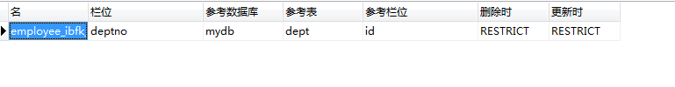

**注意：**

1. 在MySQL中,InnoDB支持事务和外键.

修改表的存储引擎为InnDB:

ALTER TABLE 表名 ENGINE='InnoDB';

2. 现有有些系统设计就是不用外键

内连接查询(显式与隐式)

内连接查询：是相对于外连接。

内连接分为：隐式内连接、显示内连接，其查询效果相同。

**隐式内连接**：

SELECT <selectList>

FROM A ,B WHERE A.列 = B.列

-----------------------------------------------

**显示内连接(推荐写法)**：.

SELECT <selectList>

FROM A [INNER] JOIN B ON A.列 = B.列

外连接

外连接查询:

**左外连接:查询出JOIN左边表的全部数据查询出来,JOIN右边的表不匹配的数据使用NULL来填充数据.**

**右外连接:查询出JOIN右边表的全部数据查询出来,JOIN左边的表不匹配的数据使用NULL来填充数据**.

----------------------------

语法格式

SELECT <selectList>

FROM A LEFT/RIGHT OUTER JOIN B

ON (A.column_name = B.column_name)];

自连接查询

自连接查询:

**把一张表看成两张来做查询.一定要取别名...**

需求: 查询每个商品分类的名称和父分类名称（所属分类的名称）:

隐式内连接：

SELECT sub.dirName,super.dirName

FROM productdir super,productdir sub

WHERE sub.parent_id = super.id

显示内连接：

SELECT sub.dirName,super.dirName

FROM productdir super JOIN productdir sub

ON sub.parent_id = super.id

子查询

**什么是子查询（嵌套查询）**：一个查询语句嵌套在另一个查询语句中，内层查询的结果可以作为外层查询条件。

一般的，嵌套在WHERE或者FROM字句中。

**为什么使用子查询**：

多表连接查询过程：

1）：两张表做笛卡尔积。

2）：筛选匹配条件的数据记录。（使用等等值连接筛选）

若，笛卡尔积记录数比较大，可能造成服务器崩溃。

A=20 B =20 ==400

A=20 B=5 ==100

数据操作

插入数据（添加）

插入语句:一次插入操作只插入一行.

**INSERT INTO** table_name (column1,column2,column3...)

**VALUES** (value1,value2,value3...);

**INSERT INTO** table_name **VALUES** (value1,value2,value3...);

-------------------------------------------

1.插入完整数据记录

2.插入数据记录一部分

3.插入多条数据记录（MySQL特有）

INSERT INTO table_name (column1,column2,column3...)

VALUES (value1,value2,value3...),

(value1,value2,value3...),

(value1,value2,value3...)..;

4.插入查询结果

INSERT INTO table_name (column1,column2,column3...)

SELECT (column1,column2,column3...)

FROM table_name

INSERT INTO productdir (dirName,parent_id)

SELECT dirName,parent_id FROM productdir

修改数据

**UPDATE** table_name

**SET** columnName = value [, columnName = value,columnName = value] …

[WHERE condition];

如果省略了where子句，则全表的数据都会被修改。注意:没有FROM

-----------------------------------------------------------------

**需求:将零售价大于300的货品零售价上调0.2倍**

**需求:将零售价大于300的有线鼠标的货品零售价上调0.1倍**

删除数据

**DELETE** FROM tablename

[WHERE condition];

如果省略了where子句，则全表的数据都会被删除

执行完毕，表还在吗？

# 10.22

Servlet入门

什么是Servlet

这是一组接口,规范(sun公司并没有去实现它)

它的实现就是由各大服务器厂商(Tomcat)去实现

Tomcat是一个javaweb服务器,也是一个Servlet容器

Servlet是所有创建,运行,销毁都由Servlet容器完成

Servlet的生命周期

出生 - 取名,户口(初始化) - 为人民服务 - 死亡

先执行构造方法 - 第一次访问

执行初始化方法(init) - 第一次访问

执行的服务方法(service) - 第n次访问

对于tomcat来说,Servlet只有一个(它是单例的,使用的是缓存)

当我们正常关闭tomcat的时候,执行destroy方法

当浏览访问的时候才开始创建Servlet

构造方法 -> init方法 -> service[每次访问执行] ->destory(正常关闭才执行)

页面跳转

请求转发 Forward

示例：创建两个Servlet，分别是AServlet与BServlet，然后我访问AServlet，从AServlet跳转到BServlet；（分别使用3种方式）

转发的方式: req.getRequestDispatcher("路径").forward(request, response);

注意:千万不要忘了forward

转发特点:

①地址不要变化

②发送了一次请求(请求对象只有一个)

③请求的数据是相同的(request)

④请求的顺序,最后一个response才起作用

⑤最后一个reponse起作用

⑥Forward不可以跨域访问

⑦可以访问到 WEB-INF中的资源

重定向 Redirect

跳转的方式: resp.sendRedirect("路径");//直接跳转

转发特点:

①地址会发生变化

②发送了多次请求(每跳转一次就会发送一次请求)

③请求不一样的（请求头不共享）

④请求的顺序, 显示的依然是最后一个

⑤可以跨域访问

⑥不能访问到WEB-INF下面的内容

JSP

JSP语法

语法1：JSP页面上面注释

①语法：<%--这是注释--%> 在jsp翻译成Servlet的时候这个注释就没有了(源代码看不到)

②我们还可以用html的注释（<!--我是一个注释-->）,在页面上看源代码可以看到

语法2：=<%表达式%>(实际上就是调用输出流打印到页面上) out.print(表达式);

作用：输出数据到页面上

语法3：

<%

Java语句1;

Java语句2;

%>

JSP中的Java脚本片段：(实际开发中，应做到JSP中不能出现一行Java脚本片段)

作用：书写Java代码逻辑

原理：其中的语句会原封不动的被服务器翻译到对应的Servlet的_jspService方法中。

语法4：<%!

Java代码

%>

作用：定义类的成员

原理: 把其中的代码,原封不动翻译到Servlet类中.

# 10.24

javaBean

JavaBean [一个类的标准写法,字段私有化,提供getset方法,提供无参数的构造方法]标准的web组件

EL表达式

${key} 从作用域取值

JSTL标签

foreach标签(循环)

<c:foreach items= var=>

${key}

</c:foreach >

begin:从哪里开始

end：到哪里结束

var：取了名字，放到作用域里面

foreach的常用用法

应该从数据库拿到数据，在页面展示；

items : 要循环的集合(数组)

var : 每一个数据的名称

varStatus: 当前循环的状态 （s 它是个javabean，里面有属性 index(循环索引，从0开始),count（计数））

if标签

<c:if test= >

为true时执行的代码

<c:if>

# 10.25

Servlet配置多个路径

在一个servlet-mapping中配置多个url-pattern

配置多个servlet-mapping

通配符

**/\***

可以拦截到所有的请求在很多框架，我们需要把我们的控制交给框架，那么就需要这个拦截

**/system/\***

/system/user/*

/system/*

**\*.后缀名**

*.action : 所有后缀为action的都会拦截

线程安全

servlet是线程不安全的

servlet，springmvc 也是线程不安全的（不要写成员变量）

Struts2 : 线程安全的(它是可以写成员变量的)

Cookie

创建cookie

Cookie c = **new** Cookie(key, value);

得到cookie

Cookie[] cookies = request.getCookies();

String value=**null**;

**for** (Cookie cookie : cookies) {

**if**(key.equals(cookie.getName())){

value =URLDecoder.*decode*(cookie.getValue(), "UTF-8");

response.addCookie(cookie);

}

## }

解决中文问题

URLEncoder.*encode*(value, "UTF-8");

URLDecoder.*decode*(cookie.getValue(), "UTF-8");

修改Cookie

1.拿到原来的cookie，设置它的value--》cookie.setValue(“xxxxxxxxxx”)

创建一个和原来名称相同的cookie，将它扔给浏览器

2.就可以把原来的cookie重写了

删除Cookie

*cookie.setMaxAge(0);*

Cookie优劣

①它还是不安全（cookie存在客户端）

②操作中文太麻烦了

③Cookie依然是有限制的

Cookie大小限制在4KB之内；

一台服务器在一个客户端最多保存20个Cookie；

一个浏览器最多可以保存300个Cookie；

④Cookie不能操作对象

好处：可以设置保存很长的时间

Session

创建session

HttpSession session = req.getSession();

如果有session，那么直接拿到session

如果没有session,创建一个session，再拿到这个session

HttpSession session = req.getSession(boolean value);

Value:true -> 如果有直接拿，如果没有创建一个

Value:false ->如果有直接拿，如果没有返回null

怎么能session里面设置值

session.setAttribute(String key, Object obj);

怎么从session里面取值

req.getSession().getAttribute(String key);

删除session中的值

根据一个key删除session中的一条记录

req.getSession().removeAttribute("name");

销毁整个Session对象

req.getSession().invalidate();

禁用cookie后，怎么办

重写URL

resp.encodeURL("路径") -->资源重写解决这个问题

# 10.27

过滤器

Filter 的基本功能是对 Servlet 容器调用 Servlet 的过程进行拦截，从而在 Servlet 进行响应处理的前后实现一些特殊的功能。

i. 在 Servlet API 中定义了三个接口类来开供开发人员编写 Filter 程序：Filter, FilterChain, FilterConfig

ii. Filter 程序是一个实现了 Filter 接口的 Java 类，与 Servlet 程序相似，它由 Servlet 容器进行调用和执行

Iii. Filter 程序需要在 web.xml 文件中进行注册和设置它所能拦截的资源：Filter 程序可以拦截 Jsp, Servlet, 静态图片文件和静态 html 文件

Filter定义的方式

定义一个类实现Filter接口

web.xml配置

<filter>

<filter-name>login</filter-name>

<filter-class>cn.itsource.filter.LoginFilter</filter-class>

</filter>

<filter-mapping>

<filter-name>login</filter-name>

<url-pattern>/*</url-pattern>

</filter-mapping>

过滤器(Filter)的生命周期

1.Filter在服务器启动的时候完成对象的创建并执行init方法

2.filter对象只会创建一次，init方法也只会执行一次

3.每次拦截到都会去执行doFilter方法

4.正常关闭会执行destory方法

[过](#_3.4 EL的使用细节(部分需要注意))滤器链(FilterChain)

在一个web应用中，可以开发编写多个Filter，这些Filter组合起来称之为一个Filter链。

过滤器链的执行顺序和filter-mapping的配置顺序有关.

# 10.28

监听器

Web中的监听器都是来监听作用域对象

request,session,application(ServletContext)

在这里我们分成两类共6个，一类是作用域生命周期监听器，一类是作用域属性监听器。

作用域生命周期监听器

作用域的生命周期监听器: 负责监听request,session,application的创建和销毁.

ServletRequestListener:

HttpSessionListener:

ServletContextListener: 监听系统启动时,直接编写初始化代码.

作用域属性监听器

作用域的属性监听器(添加/删除/替换属性):

ServletRequestAttributeListener:

HttpSessionAttributeListener:

ServletContextAttributeListener

创建与使用监听器

写一个ServletContextListener接口实现类

配置xml文件

上传

上传时，我们表单的请求类型必需设置成multipart/form-data

上传的method必需是POST的

**public** **enum** UploadUtil {

***UPLOAD***;

**public** String[] arr= {"jpg","gif"};

**public** **void** Upload(HttpServletRequest request,Map<String,String>map) {

**boolean** isMultipart = ServletFileUpload.*isMultipartContent*(request);

**if** (isMultipart) {

**try** {

//为基于磁盘的文件项创建工厂

DiskFileItemFactory factory = **new** DiskFileItemFactory();

//设置缓存大小

factory.setSizeThreshold(1024 * 10 * 5); //50KB

//设置临时目录 不能写死 当文件上传完成以后 就会自己删除

File file = **new** File(request.getServletContext().getRealPath("/temp"));

System.***out***.println(file);

**if**(file.getParentFile().exists()) {

file.mkdirs();

}

factory.setRepository(file);

//创建一个新的文件上传处理程序

ServletFileUpload upload = **new** ServletFileUpload(factory);

//设置上传文件的单个大小

upload.setFileSizeMax(1024 * 1024* 4);

//解析请求

List<FileItem> items = upload.parseRequest(request);

**for** (FileItem fileItem : items) {

//处理普通字段

**if** (fileItem.isFormField()) {

//获取字段名字

// System.out.println(fileItem.getFieldName());

//获取字段上面的值

// System.out.println(fileItem.getString());

map.put(fileItem.getFieldName(), fileItem.getString());

}**else** {

//fileItem.getName() 获取上传的文件名字

//System.out.println("文件名字:"+fileItem.getName());

/*文件存储的地址盘符不能写死

* 上传到系统的自定义目录

* */

String realPath = request.getServletContext().getRealPath("/upload");

System.***out***.println(realPath);

//文件重命名

fileItem.getName();

//获取文件的后缀名

String extension = FilenameUtils.*getExtension*(fileItem.getName());

List<String> asList = Arrays.*asList*(arr);

// 如果上传的文件后缀名不在集合里面

**if** (!asList.contains(extension)) {

//1.抛异常

**throw** **new** Exception("请上传图片类型的文件");

//2.给前台提示

}

//自己重新定义一个不会重复的名字 方案1.UUID 2.时间戳

//String filename = UUID.randomUUID().toString();

String filename = String.*valueOf*(System.*currentTimeMillis*());

//String filename =System.currentTimeMillis()+"";

map.put(fileItem.getFieldName(), "/Day17-web/upload/"+filename+"."+extension);

//处理文件

File fileupload = **new** File(realPath,filename+"."+extension);

System.***out***.println(fileupload);

//判断文件夹是否存在

**if** (!fileupload.getParentFile().exists()) {

//如果有不存在的文件夹,就创建文件夹

fileupload.getParentFile().mkdirs();

}

//把上传的数据写到指定的文件中

fileItem.write(fileupload);

}

}

} **catch** (FileUploadBase.FileSizeLimitExceededException e) {

//如果文件过大 单独处理 --可以去自定义一个异常 告诉用户文件过大 --给前台提示 当前上传的文件过大

} **catch** (Exception e) {

e.printStackTrace();

}

}

}

下载

@WebServlet("/download")

public class DownloadServlet extends HttpServlet {

@Override

protected void service(HttpServletRequest req, HttpServletResponse resp) throws ServletException, IOException {

// 得到文件名

String filename = req.getParameter("filename");

System.out.println(filename);

// 得到文件的真实路径

String realpath = super.getServletContext().getRealPath("/download");

// 拿到咱们要下载的文件

File file = new File(realpath, filename);

//设置响应的文件类型

//告诉浏览器文件应该被下载，而不是被直接打开(IE6直接打开)

resp.setContentType("application/x-msdownload");// text/html;charset=utf-8

String userAgent = req.getHeader("User-Agent");

//更高版本的IE还要单独判读

if(userAgent.contains("MSIE")){// MSIE--IE的浏览器表示

filename = URLEncoder.encode(filename, "UTF-8");

}else{

filename = new String(filename.getBytes("UTF-8"),"ISO-8859-1");

}

//下载的内容的名字问题

resp.setHeader("Content-Disposition", "attachment; filename="+filename);

// 将文件下载到本地

/**

* 两个参数：第一个参数相当于拿到程序中的真实文件 第二个参数拿到我们的响应输出流 然后通过流将文件从程序拷备到客户端

*/

Files.copy(Paths.get(file.getAbsolutePath()), resp.getOutputStream());

}

}

# 10.31

JavaScript

**引入JavaScript的三种方式**

标签内部引用

例: <a href="javascript:alert(0);">点击我</a>

HTML页面引用

<script type="text/javascript">

//中间为javascript代码

alert("你好啊!");

</script>

外部引用

<script type="text/javascript" src="index.js"></script>

使用js的注意事项:

1.外链接的方式不能再在script标签内部编写任何的js代码了,因为引入的js代码,会把script标签内部给覆盖掉

错误写法:

<script type="text/javascript" src="js/index.js">alert("AAAAAAAA");</script>

2.使用script标签的使用,必须使用双标签,不能使用单标签

<script type="text/javascript" src="js/index.js"/>

3.在html代码中嵌套js代码

<a href="#" onclick="alert(3);">点击我</a> 这种方式功能可以,但是它的写法不规范,不推荐使用

推荐使用:

标准写法:

告诉a标签,我不再超链接了,而是充当一个事件的触发效果

<a href="javascript:void(0);" onclick="alert(3);">点击我</a>

简写方式

<a href="javascript:;" onclick="alert(3);">点击我</a>

请问script标签一般放到哪个位置?

从原理上来说,你放到哪个位置它都可以执行

老师推荐方法:

1.放到head标签内部(官网推荐)

2.放到body结尾位置(外面开发的程序员喜欢放的位置)

变量声明

在js中申明一切类型我们都使用var来申明

注意: 在js中像float double或者int这些都属于保留字,不能用起来,所以统一申明类型都是var,

js和java一样是严格区分大小写的

运算符

js中常见的运算符:

赋值(= += -= *= /= %= ) 和java一样

算术(+ - * / % ++ --) 和java一样

比较(>,<,>=,<=,==,!=，===) 和java一样

逻辑(&& || !)

流程控制(if,while,for)

== : 只比较值

===:先比较类型，再比较值

|| ：返回第一个为true的值(0,null,"",...)

在js中认为false的有6个值: 0 "" false NaN undefined null 其他的值全部为true

&&: 要么返回最后一个值,要么返回第一个为false的值(对于&&来说false为短路)

||:要么返回最后一个值,要么返回第一个为true的值

|| 和 && 的用法一模一样 对于||来说true为短路

函数

**定义格式**：

function 函数名（[形参列表]）

{

程序代码  
 [return 表达式;]

}

**调用函数**

函数名（参数1,参数2，….）;

调用函数，并且接收返回值：

var result = 函数名（参数1,参数2，….）;

如果函数没有返回值，默认返回undefined.

特别注意：不要有相同的函数名(如果有，则以最后一个出现的为准)

匿名函数: 没有名字的函数就叫做匿名函数

全局变量和局部变量

**全局变量**: 在js中 在函数外申明的变量都是全局变量,在函数内部申明的变量并且没有加var的,都是全局变量

**局部变量**: 在函数内部申明的变量加了var的都是局部变量

**总结**: 如果大家搞不清楚,建议大家取名字,全局和局部都取独一无二的名字

系统函数

**Object**: 它在js中,是所有类的基类

Object类常用的方法:

1.hasOwnProperty(property) 该对象是否拥有指定的属性

2.toString() 把对象转为字符串(注意:对象一般用得很少,但是数组用的非常多)

**Boolean**

var x = new Boolean(value); //一般不这样写

注释：如果省略 value 参数，或者设置为 0、-0、null、""、false、undefined 或 NaN，则该对象设置为 false。否则设置为 true（即使 value 参数是字符 串 "false"）。

var x = true;

**Date**

var myDate = new Date();

//console.debug(myDate);

var year = myDate.getFullYear(); //年

var month = myDate.getMonth() +1;//月 0-11

var date = myDate.getDate();//日

var hour = myDate.getHours(); //时

var minute = myDate.getMinutes();//分

var second = myDate.getSeconds();

在js中prototype是用来扩展类型中的方法,

语法格式: 类型.prototype.属性/函数名 = 值

**Math**

在js中Math产生的随机数[0,1) 产生随机数的公司: Math.random()*(end-begin)+begin

**String**

charAt() 返回在指定位置的字符。

charCodeAt() 返回在指定的位置的字符的 Unicode 编码。

concat() 连接字符串。 标准用法,一般我们喜欢用+

fromCharCode() 从字符编码创建一个字符串。

indexOf() 检索字符串。

replace() 替换与正则表达式匹配的子串。

split() 把字符串分割为字符串数组。

substr() 从起始索引号提取字符串中指定数目的字符。

substring() 提取字符串中两个指定的索引号之间的字符。

toLowerCase() 把字符串转换为小写。

toUpperCase() 把字符串转换为大写。

数组

创建数组有四种方式:

1. var arr1 = new Array(); 创建一个空数组

2. var arr2 = new Array(10); 创建一个数组,长度为10

3. var arr3 = new Array(10,"A","B"); 创建一个数组,初始值有10,A,B

4. var arr4 = [1,2,3,4]; 创建一个数组,初始值有1,2,3,4

常用方法

在js中数组就相当于java中的数组和集合

concat() 连接两个或更多的数组，并返回结果。

join() 把数组的所有元素放入一个字符串。元素通过指定的分隔符进行分隔。

push() 向数组的末尾添加一个或更多元素，并返回新的长度。

reverse() 颠倒数组中元素的顺序。

toString() 把数组转换为字符串，并返回结果。

数组的遍历

1.使用普通for循环

for(var i=0;i<arr1.length;i++){

console.debug(arr1[i]);

}

2.使用for in的方式进行循环

语法格式:

for(var k in 数组/对象){

}

区别: for in它可以循环迭代对象,而普通for循环不可以

BOM模型

**window对象三种消息对话框**

alert 用的多一点(一般用在测试,学习阶段)

confirm 基本上不用 太丑了

prompt 基本上不用 太丑了

**location**

获取当前页面对应的url地址

console.debug(location.href);

修改当前页面的 url地址

location.href = "https://baidu.com";

**navigator**

navigator:浏览器信息对象*/

console.debug(navigator.userAgent);//获取当前浏览器的版本

# 11.1

DOM结构

获取dom节点三种方式:

document.getElementById(id) 根据id获取dom节点(它只会返回单个节点)

document.getElementsByName(eleName) 根据元素中的属性name获取dom节点(返回多个节点)

document.getElementsByTagName(tagName) 根据标签名获取dom节点(返回多个节点)

Node常用的属性和方法

获取根节点

**HTML节点：document.documentElement**

可返回存在于 XML 以及 HTML 文档中的文档根节点

**BODY节点：document.body**

对 HTML 页面的特殊扩展，提供了对 <body> 标签的直接访问。

如果我们要对页面上添加显示元素,一般来说会使用这种方式

**区别:**

document.documentElement.clientHeight:它拿到的是整个窗口高度

document.body.clientHeight:拿到内容的高度

节点列表

parentNode 父节点 Node

firstChild 列表中的第一个节点 Node

lastChild 列表中的最后一个节点 Node

childNodes 所有子节点的列表 Node[]

previousSibling 上一个兄弟节点 Node

nextSibling 下一个兄弟节点 Node

innerHTML和innerText的区别:

相同点.innerHTML和innerText它们都是用来获取或者设置指定标签中的值

不同点:

1.innerHTML获取指定标签中所有的值,而innerText获取指定标签中的纯文本

2.innerHTML设置的值如果有html代码,它是能被浏览器所解析的,而innerText设置的值如果有html代码,它只会当成一个纯文本进行展示

属性操作

属性的分类:

1.内置属性 IDE工具直接提示属性

设置属性: dom节点.属性名 = 值

获取属性的值: dom节点.属性名

2.自定义属性

设置属性:dom节点.setAttribute(属性名,属性值)

获取属性: dom节点.getAttribute(属性名)

事件类型

**常见的事件**

onabort 图像的加载被中断。

onblur 元素失去焦点。

onchange 域的内容被改变。

onclick 当用户点击某个对象时调用的事件句柄。

ondblclick 当用户双击某个对象时调用的事件句柄。

onerror 在加载文档或图像时发生错误。

onfocus 元素获得焦点。

onkeydown 某个键盘按键被按下。

onkeypress 某个键盘按键被按下并松开。

onkeyup 某个键盘按键被松开。

onload 一张页面或一幅图像完成加载。

onmousedown 鼠标按钮被按下。

onmousemove 鼠标被移动。

onmouseout 鼠标从某元素移开。

onmouseover 鼠标移到某元素之上。

onmouseup 鼠标按键被松开。

onreset 重置按钮被点击。

onresize 窗口或框架被重新调整大小。

onselect 文本被选中。

onsubmit 确认按钮被点击。

onunload 用户退出页面。

事件注册的三种方式

在html节点上,直接加on注册事件 重点掌握

<input type="button" value="注册事件方式1" onclick="doIt()" />

通过id获取dom节点,然后再在dom节点上注册事件 一般掌握

<input type="button" value="注册事件方式2" id="doIt" />

添加监听器的方式(了解),真实开发压根不用

语法格式:

dom.addEventListener(事件类型,function(){

})

方式2和方式3的区别:

对于方式2来说 dom节点只能添加一次同样的事件,而方式3可以添加多次

方式3不用,因为它的兼容性太差了

IE8以上支持

dom.addEventListener(事件类型,function(){

})

<input type="button" value="注册事件方式3" id="listener" />

# 11.2

BootStrap

<!--文档类型,使用的是html5的版本-->

<!DOCTYPE html>

<html lang="zh-CN">

<head>

<!--编码格式是utf-8-->

<meta charset="utf-8">

<!--支持ie的新版本-->

<meta http-equiv="X-UA-Compatible" content="IE=edge">

<!--

name="viewport" 视口

width=device-width 打开页面的宽度是自适应当前设备的

initial-scale=1 打开页面百分之百显示

-->

<meta name="viewport" content="width=device-width, initial-scale=1">

<!-- 上述3个meta标签*必须*放在最前面，任何其他内容都*必须*跟随其后！ -->

<title>第一个helloword</title>

<!-- 引入Bootstrap的核心样式 -->

<link href="css/bootstrap.min.css" rel="stylesheet">

<!-- 引入jquery的核心 -->

<script src="js/jquery-1.11.3.min.js"></script>

<!-- 引入bootstrap的核心js 该js必须放到jquery后面,因为它是依赖jquery插件的 -->

<script src="js/bootstrap.min.js"></script>

布局

<!--class="container":容器布局,2边留有一定的空白处-->

<div class="container" style="background: red;height: 100px;">这是我的布局</div>

<br />

<br />

<br />

<br />

<!--class="container-fluid":容器布局,2边不留任何布局,空白处全部占完-->

<div class="container-fluid" style="background-color: green;height: 100px;"></div>

栅格

class="row":代表一行

class="col-md-1":代表pc端栅格1

class="col-md-offset-3": 向右偏移3

**响应式**

hidden-sm:如果是平板的大小,我就隐藏该栅格

hidden-xs:如果我是手机大小,我就隐藏该栅格-->

<div class="col-md-3 col-sm-6 hidden-sm"></div>

table

class=table 必须要放到 table-responsive内部,达到响应式的效果

class:

table 表格样式

table-striped 隔行换色

table-bordered 显示边框

table-hover 鼠标悬停的时候变色

form

<form style="width: 600px;">

<!--

注意: label中的for对应的值要和form表单中的元素id一致,如果一致,点击标签也能获取到

form表单元素的焦点

-->

<div class="form-group">

<label for="username">用户名</label>

<input type="text" class="form-control" id="username" placeholder="请输入用户名">

</div>

<div class="form-group">

<label for="password">密码</label>

<input type="password" class="form-control" id="password" placeholder="请输入密码">

</div>

<button type="submit" class="btn btn-primary">提交</button>

</form>

<br />

<br />

<br />

<!-- class="form-inline": 当form表单加了此样式之后,所有的组件都放到一行 这种方式一般用来做查询-->

<form class="form-inline">

<div class="form-group">

<label for="email">邮箱</label>

<input type="text" class="form-control" id="email" placeholder="请输入邮箱">

</div>

<div class="form-group">

<label for="age">年龄</label>

<input type="text" class="form-control" id="age" placeholder="请输入年龄">

</div>

<button type="submit" class="btn btn-success">查询</button>

</form>

<br />

<br />

<br />

<form class="form-horizontal" style="width: 600px;">

<div class="form-group">

<label for="name" class="col-md-2 control-label">姓名</label>

<div class="col-md-10">

<input type="text" class="form-control" name="name" id="name" placeholder="请输入姓名" />

</div>

</div>

<div class="form-group">

<label for="tel" class="col-md-2 control-label">电话号码</label>

<div class="col-md-10">

<input type="text" class="form-control" name="tel" id="tel" placeholder="请输入电话号码" />

</div>

</div>

<div class="form-group">

<div class="col-sm-offset-2 col-sm-10">

<button type="submit" class="btn btn-success">提交</button>

</div>

</div>

</form>

导航条

<!--navbar-inverse:背景色为黑色-->

<nav class="navbar navbar-inverse">

<div class="container-fluid">

<!--导航条的头部 (响应式)-->

<div class="navbar-header">

<button type="button" class="navbar-toggle collapsed" data-toggle="collapse" data-target="#bs-example-navbar-collapse-1" aria-expanded="false">

<span class="sr-only"></span>

<!-- 响应式的按钮图标-->

<span class="icon-bar"></span>

<span class="icon-bar"></span>

<span class="icon-bar"></span>

</button>

<a class="navbar-brand" href="#">源码时代</a>

</div>

<!-- Collect the nav links, forms, and other content for toggling -->

<div class="collapse navbar-collapse" id="bs-example-navbar-collapse-1">

<!--导航条左边-->

<ul class="nav navbar-nav">

<li class="active"><a href="#">欧美 <span class="sr-only">(current)</span></a></li>

<li><a href="#">日韩</a></li>

<li class="dropdown">

<a href="#" class="dropdown-toggle" data-toggle="dropdown" role="button" aria-haspopup="true" aria-expanded="false">地区 <span class="caret"></span></a>

<ul class="dropdown-menu">

<li><a href="#">Action</a></li>

<li><a href="#">Another action</a></li>

<li><a href="#">Something else here</a></li>

<li role="separator" class="divider"></li>

<li><a href="#">Separated link</a></li>

<li role="separator" class="divider"></li>

<li><a href="#">One more separated link</a></li>

</ul>

</li>

</ul>

<form class="navbar-form navbar-left">

<div class="form-group">

<input type="text" class="form-control" placeholder="歌名/歌手/歌词">

</div>

<button type="submit" class="btn btn-default">搜索</button>

</form>

<!--导航条的右边-->

<ul class="nav navbar-nav navbar-right">

<li><a href="#">登录/注册</a></li>

<li class="dropdown">

<a href="#" class="dropdown-toggle" data-toggle="dropdown" role="button" aria-haspopup="true" aria-expanded="false">登录方式 <span class="caret"></span></a>

<ul class="dropdown-menu">

<li><a href="#">QQ登录</a></li>

<li><a href="#">微信登录</a></li>

<li><a href="#">微博登录</a></li>

<li role="separator" class="divider"></li>

<li><a href="#">手机登录</a></li>

</ul>

</li>

</ul>

</div><!-- /.navbar-collapse -->

</div><!-- /.container-fluid -->

</nav>

轮播图

<div id="carousel-example-generic" class="carousel slide" data-ride="carousel">

<!-- 轮播图的点 -->

<ol class="carousel-indicators">

<li data-target="#carousel-example-generic" data-slide-to="0" class="active"></li>

<li data-target="#carousel-example-generic" data-slide-to="1"></li>

<li data-target="#carousel-example-generic" data-slide-to="2"></li>

</ol>

<!--轮播图 -->

<div class="carousel-inner" role="listbox">

<div class="item active">

<img src="img/img/1.jpg" style="width: 100%; height: 200px;" alt="没图片">

<div class="carousel-caption">

周杰伦天下第一

</div>

</div>

<div class="item">

<img src="img/img/2.jpg" style="width: 100%; height: 200px;" alt="没图片">

<div class="carousel-caption">

...

</div>

</div>

<div class="item">

<img src="img/img/3.jpg" style="width: 100%; height: 200px;" alt="没图片">

<div class="carousel-caption">

...

</div>

</div>

</div>

<!-- 左右按钮 -->

<a class="left carousel-control" href="#carousel-example-generic" role="button" data-slide="prev">

<span class="glyphicon glyphicon-chevron-left" aria-hidden="true"></span>

<span class="sr-only">Previous</span>

</a>

<a class="right carousel-control" href="#carousel-example-generic" role="button" data-slide="next">

<span class="glyphicon glyphicon-chevron-right" aria-hidden="true"></span>

<span class="sr-only">Next</span>

</a>

</div>

# 11.4

## Spring

**IOC【控制反转】**

IOC【Inverse Of Control】控制反转：所谓控制反转就是把对象（bean）对象和维护对象（bean）之间的关系的权利转移到Sqring容器中去了（ApplicationContext.xml）而程序本身不在维护了

DI【Dependency Injection】依赖注入：实际上DI和IOC是同一个概念，因为在ApplicationContext.xml配置文件中bean和bean之间通过ref来维护的时候是相互依赖的，所以又叫做依赖注入。也就是控制反转。

总结：对象的关系依赖于容器注入，由容器管理，对象自己不需要管理

**IOC原理**

推导过程：

传统采用new方式实例化对象，此种方式耦合度较高

故可以使用泛型来降低耦合度，但泛型的形式仍然存在耦合度

那么采用工厂模式彻底解决使用实例化对象时产生的耦合度，但工厂又产生了耦合度

可以采用XML配置+反射创建对象+工厂模式的形式来彻底解决工厂产生的耦合度

底层原理：xml+dom4j+工厂设计模式+反射

Bean配置信息

class:编写类的全限定名,表示交给了spring管理

id:简单理解就是该bean的名字

简单可以这样理解:MyBean mybean = new MyBean();

<bean id="mybean" class="cn.itsource._01ioc.MyBean"></bean>

使用spring创建bean的方式

**创建bean的方式1**

spring有个核心接口叫做:

BeanFactory: spring就是一个bean工厂,该工厂主要创建交给spring管理的bean对象

常见错误1:没有定义指定的bean

org.springframework.beans.factory.NoSuchBeanDefinitionException:

No bean named 'mybean2' is defined

@Test

public void test2(){

//把资源文件转为Resource对象

Resource resource = new ClassPathResource("applicationContext.xml");

//根据资源对象创建BeanFactory

BeanFactory beanFactory = new XmlBeanFactory(resource);

//根据id获取bean对象

MyBean bean = (MyBean)beanFactory.getBean("mybean");

System.out.println(bean);

}

**使用spring创建bean的方式2**

根据类型创建对象

org.springframework.beans.factory.NoUniqueBeanDefinitionException:

No qualifying bean of type [cn.itsource._01ioc.MyBean] is defined:

expected single matching bean but found 2: mybean2,mybean

没有唯一bean的异常

@Test

public void test3(){

//把资源文件转为Resource对象

Resource resource = new ClassPathResource("applicationContext.xml");

//根据资源创建bean工厂

BeanFactory beanFactory = new XmlBeanFactory(resource);

MyBean bean = beanFactory.getBean(MyBean.class);

System.out.println(bean);

}

**使用spring创建bean的方式3**

通过id和类型一起匹配指定的bean

@Test

public void test4(){

Resource resource = new ClassPathResource("applicationContext.xml");

BeanFactory beanFactory = new XmlBeanFactory(resource);

MyBean bean = beanFactory.getBean("mybean2", MyBean.class);

System.out.println(bean);

}

**使用spring创建bean的方式4**

**ApplicationContext与BeanFactory的区别:**

1.ApplicationContext是BeanFactory的子接口

2.ApplicationContext它的功能要强于BeanFactory

3.ApplicationContext与BeanFactory创建对象的策略不同

ApplicationContext它是迫切创建对象的策略,在还没有使用对象那一刻就提前把对象给创建好,而BeanFctory创建对象具有懒加载的功能,它是在真正使用那一刻才去创建bean对象

总结一句话: 看你的需求,如果你想要tomcat启动快一点,那就执行效率要慢一点,如果你想tomcat执行慢一点,那执行速度就要快一点

@Test

public void test5(){

//创建ApplicationContex子接口

ApplicationContext applicationContext =

new ClassPathXmlApplicationContext("applicationContext.xml");

//获取bean对象

MyBean bean = applicationContext.getBean("mybean", MyBean.class);

System.out.println(bean);

}

Spring测试

**@RunWith(SpringJUnit4ClassRunner.class)**

使用何种Junit环境进行Spring测试，当前使用SpringJunit4ClassRunner的字节码对象

**@ContextConfiguration("bean.xml")**

加载Spring的配置文件，分以下写法

@ContextConfiguration("bean.xml") 默认加载当前包下的bean.xml文件

@ContextConfiguration("classpath:bean.xml") 加载当前src下的bean.xml文件

@ContextConfiguration("/bean.xml") 加载当前src下的bean.xml文件

@ContextConfiguration 加载当前测试类下的配置文件，文件命名必须是【类名-Context.xml】

**@Autowired**

将Spring里的对象注入到指定的位置

属性注入

<bean id="myBean" class="cn.itsource._06property_di.MyBean">

name:属性名

value:设置的是普通值(8大基本数据类型/8大包装类 String)

ref: 一般用于引用对象

<property name="id" value="22"/>

<property name="age" value="3333"/>

<property name="otherBean" ref="otherBean222"/>

</bean>

Spring配置连接池

**xml**

加载jdbc.properties文件

<context:property-placeholder location="classpath:jdbc.properties" />

destroy-method="close":当连接池销毁的时候,要关闭连接池中所有的连接对象

<bean id="dataSource" class="org.apache.commons.dbcp.BasicDataSource"

destroy-method="close">

防止重名

<property name="username" value="${jdbc.username}"/>

<property name="password" value="${jdbc.password}"/>

<property name="url" value="${jdbc.url}"/>

<property name="driverClassName" value="${jdbc.driverClassName}"/>

</bean>

**jdbc.properties**

jdbc.username=root

jdbc.password=123456

jdbc.url=jdbc:mysql:///test

jdbc.driverClassName=com.mysql.jdbc.Driver

# 11.05

SpringMVC

**web.xml**

-- springMvc的核心控制器

<servlet>

<servlet-name>springMvc</servlet-name>

<servlet-class>org.springframework.web.servlet.DispatcherServlet</servlet-class>

<init-param>

加载指定的xml文件

<param-name>contextConfigLocation</param-name>

<param-value>classpath:applicationContext-mvc.xml</param-value>

</init-param>

<load-on-startup>:当tomcat启动的时候,就会去创建该servlet,该值必须是一个整数

值越小,优先级越大

<load-on-startup>1</load-on-startup>

</servlet>

<servlet-mapping>

<servlet-name>springMvc</servlet-name>

url-pattern对应的值:

*.do 以指定的后缀结尾 方便简单,好维护 缺陷:不支持resetful风格

/* 拦截所有的请求 不用,太难用了,因为它还要拦截jsp

/ 拦截所有的请求,但是jsp不会拦截 它支持resetful风格(推荐使用)

缺陷:它会拦截所有的静态资源 css,image,js....

如果你在自己servlet中url-pattern的值定义为/它会把tomcat中web.xml处理静态资源的url-pattern给覆盖掉

<url-pattern>/</url-pattern>

</servlet-mapping>

**applicationContext.xml**

<!-- 全注解扫描所有的包 -->

<context:component-scan base-package="cn.itsource.springmvc" />

<!-- springmvc注解的支持(全注解一定要配置) -->

<mvc:annotation-driven />

<!-- 静态资源放行 -->

<mvc:default-servlet-handler />

全注解

<!-- 开启springMvc注解的支持 -->

<mvc:annotation-driven/>

component-scan:组件扫描器

base-package:扫描cn.itsource.springmvc下面的子子孙孙包对应类上面的注解,只要扫描到了,证明该类就交给了spring进行管理控制

@Controller控制器

@Service业务对象

@Repository持久层

@Compoent组件不属于上面3个

<context:component-scan base-package="cn.itsource.springmvc"/>

接收参数

接收普通参数

**形参名称与传递参数一致**

//普通数据接收

/**

* http://localhost/params01?name=admin&age=24

*/

@RequestMapping("/params01")

public ModelAndView params01(String name,Integer age){

System.out.println("name:"+name);

System.out.println("age:"+age);

System.out.println("xx:"+xx);

return null;

}

**形参名称与传递参数不一致**

/**

* 如果传过来的名称与接收的名称不一致

* http://localhost/params02?name=admin&age=24

*/

@RequestMapping("/params02")

public ModelAndView params02(@RequestParam("name") String username,Integer age){

System.out.println("username:"+username);

System.out.println("age:"+age);

return null;

}

使用对象接收参数

/*

* http://localhost/params03?name=admin&age=24&date=2017-05-14

* **注意：接收日期必需在 set时间前配置：@DateTimeFormat(pattern="yyyy-MM-dd")**

*/

@RequestMapping("/params03")

public ModelAndView params03(User user){

System.out.println("name:"+user.getName());

System.out.println("age:"+user.getAge());

System.out.println("date:"+user.getDate());

return null;

}

特别注意：在对象部分咱们加了一个日期，而日期格式的数据接收需要加相应的注解:

public class User {

private Long id;

private String name;

private Integer age;

private Date date;

//其它的getter,setter省略...

@DateTimeFormat(pattern="yyyy-MM-dd")

public void setDate(Date date) {

this.date = date;

}

}

HttpServletRequset接收参数(不建议使用)

**SpringMVC想要拿Request，Session,Response直接在参数中写即可(它很强大)**

//使用HttpServletRequest接收(不建议使用)

/**

* http://localhost/params04?name=admin&age=24

*/

@RequestMapping("/params04")

public ModelAndView params04(HttpServletRequest request){

System.out.println(request.getParameter("name"));

System.out.println(request.getParameter("age"));

return null;

}

**URL地址提取数据**

以后你自己写webservice，然后让其他人来访问

此种方式就是RESTful访问方式

/**

* 接收url中参数的请求,接收用户请求参数值

* http://localhost/params05/delete/100

* **注：这种方式为RESTful风格**

*/

@RequestMapping("/params05/delete/{id}")

public ModelAndView params05(@PathVariable("id")Long id){

System.out.println(id);

return null;

}

传递数据

使用Model方式(强烈建议使用)

**//通过model对象进行数据传递**

**/\*\***

**\* SpringMVC会自动创建模型对象传到方法中，我们只需要往这个模型对象中添加数据即可**

**\* 返回值为字符串,我们可以理解为就是一个视图的名称(写路径即可)**

**\*/**

@RequestMapping("/data01")

public String data01(Model model){

model.addAttribute("name","史密斯!");

User u = new User();

u.setName("张三x");

//添加模型数据，key的值为对象的类型首字母小写

model.addAttribute(u);

return "/WEB-INF/jsps/data.jsp";

}

**通用ModelAndView方式**

//通用ModelAndView方式

@RequestMapping("/data02")

public ModelAndView data02(){

ModelAndView mdv = new ModelAndView();

//设置数据到前台

mdv.addObject("name", "约什！~");

User u = new User();

u.setName("张三");

//添加模型数据，key的值为对象的类型首字母小写

mdv.addObject(u);

//视图名称(路径)

mdv.setViewName("/WEB-INF/jsps/data.jsp");

return mdv;

}

**HttpServletRequest 方式(不建议使用)**

//通过request对象进行数据传递(不建议使用)

@RequestMapping("/data03")

public void data03(HttpServletRequest request,HttpServletResponse response)

throws ServletException, IOException{

request.setAttribute("name", "德克儿!");

request.getRequestDispatcher("/WEB-INF/jsps/data.jsp").forward(request, response);

}

跳转方式

不写前缀默认为"请求转发"

请求转发

return "**forward:**/data.jsp";

重定向(redirect)

return "**redirect:**/data.jsp";

ViewResolver 视图解析器

<!-- 配置视图解析器 -->

<bean class="org.springframework.web.servlet.view.InternalResourceViewResolver">

<!-- 给你返回的逻辑视图拼接的前缀 -->

<property name="prefix" value="/WEB-INF/jsp/"/>

<!-- 给你返回的逻辑视图拼接的后缀 -->

<property name="suffix" value=".jsp"/>

</bean>

注意事项："forward:"与"redirect:"前缀开头必须写完整路径

文件上传

配置上传解析器

<bean id="multipartResolver" class="org.springframework.web.multipart.commons.CommonsMultipartResolver">

<!-- 设置上传文件的最大尺寸为1MB -->

<property name="maxUploadSize">

<!-- spring el写法：5MB -->

<value>#{1024*1024*5}</value>

</property>

</bean>

后台

主要用IOUtils.copy()

@Controller

public class UploadController {

// 先发出一个get请求,显示一个上传页面

// localhost/upload get提交

@RequestMapping(value= "upload", method = RequestMethod.GET)

public String get() throws Exception {

return "upload";

}

// <form action="upload" method="post" enctype="multipart/form-data">

// 其他属性<input type="text" name="name"><br />

// 文件属性<input type="file" name="upload"><br />

// <input type="submit"/>

// </form>

// 上面页面一提交，就返回下面post方法

// 发出一个post请求,处理文件的上传

// localhost/upload post提交

@RequestMapping(value= "upload", method = RequestMethod.POST)

public String post(MultipartFile upload, String name, HttpServletRequest request) throws Exception {

System.out.println("其他属性name::" + name);

System.out.println("上传文件的类型:" + upload.getContentType());

System.out.println("上传文件名称:" + upload.getName());

System.out.println("上传文件文件名:" + upload.getOriginalFilename());

// 上传的流

InputStream inputStream = upload.getInputStream();

// 获取webapp路径

String webapp = request.getServletContext().getRealPath("/uploads/");

File file = new File(webapp, upload.getOriginalFilename());

File parentFile = file.getParentFile();

if (!parentFile.exists()) {

// 如果upload文件夹不存在，就创建

parentFile.mkdirs();

}

// 拷贝到webapp一个目录里面

IOUtils.copy(inputStream, new FileOutputStream(file));

return "upload";

}

}

文件下载

@RequestMapping("download")

public void get(HttpServletRequest request, HttpServletResponse response) throws Exception {

// 第一行：设置建议的下载文件名

response.setHeader("Content-Disposition", "filename=employee.xlsx");

// 第二行：设置文件名的类型

// struts.xml:<param name="contentType">application/vnd.openxmlformats-officedocument.spreadsheetml.sheet</param>

response.setHeader("Content-Type", "application/vnd.openxmlformats-officedocument.spreadsheetml.sheet");

// 准备文件

String webapp = request.getServletContext().getRealPath("/");

File file = new File(webapp, "employee-5.xlsx");

FileInputStream inputStream = new FileInputStream(file);

IOUtils.copy(inputStream, response.getOutputStream());

}

###### SpringMVC 执行流程

控制器=处理器(Handler)

1. 用户向服务器发送请求，请求被SpringMVC前端控制DispatcherServlet捕获；

2. DispatcherServlet通过调用HandlerMapping（处理器映射管理对象）获得该请求对应的Handler对象（包括控制器以及Handler对象对应的拦截器）

HandlerExecutionChain对象（包含：控制器+2个拦截器）；

3. DispatcherServlet 根据获得的Handler，选择一个合适的HandlerAdapter。（附注：如果成功获得HandlerAdapter后，此时将开始执行拦截器的preHandler(...)方法）

4. 提取Request中的模型数据，填充Handler入参，开始执行Handler（Controller)。 在填充Handler的入参过程中，根据你的配置，Spring将帮你做一些额外的工作：

HttpMessageConveter： 将请求消息（如Json、xml等数据）转换成一个对象，将对象转换为指定的响应信息

数据转换：对请求消息进行数据转换。如String转换成Integer、Double等

数据格式化：对请求消息进行数据格式化。 如将字符串转换成格式化数字或格式化日期等

数据验证： 验证数据的有效性（长度、格式等），验证结果存储到BindingResult或Error中

5.Handler执行完成后，向DispatcherServlet 返回一个ModelAndView对象；

6.根据返回的ModelAndView，选择一个适合的ViewResolver（必须是已经注册到Spring容器中的ViewResolver)返回给DispatcherServlet ；

7. ViewResolver 结合Model和View，来渲染视图(Model+View合成)

8. 将渲染结果返回给客户端。

###### SpringMVC工作流程描述(简易版本，面试)

1. 客户端请求提交到DispatcherServlet

2. 由DispatcherServlet控制器查询一个或多个HandlerMapping，找到处理请求的Controller。

3. DispatcherServlet将请求转发给到Controller。

4. Controller调用业务逻辑处理后，返回ModelAndView

5. DispatcherServlet查询一个或多个ViewResoler视图解析器，找到ModelAndView指定的视图。

6. 视图负责将结果显示到客户端。

# 11.6

SVN

Spring和SpringJdbc

环境

**Application.xml**

<?xml version="1.0" encoding="UTF-8"?>

<beans xmlns="http://www.springframework.org/schema/beans"

xmlns:context="http://www.springframework.org/schema/context"

xmlns:xsi="http://www.w3.org/2001/XMLSchema-instance"

xmlns:mvc="http://www.springframework.org/schema/mvc"

xsi:schemaLocation="

http://www.springframework.org/schema/beans

http://www.springframework.org/schema/beans/spring-beans.xsd

http://www.springframework.org/schema/context

http://www.springframework.org/schema/context/spring-context.xsd

http://www.springframework.org/schema/mvc

http://www.springframework.org/schema/mvc/spring-mvc.xsd">

<!-- 加载dbcp配置 -->

<import resource="config/dbcp.xml"/>

<!-- 自动扫描 -->

<context:component-scan base-package="cn.itsource.service,cn.itsource.dao" />

</beans>

Application-mvc.xml

<?xml version="1.0" encoding="UTF-8"?>

<beans xmlns="http://www.springframework.org/schema/beans"

xmlns:xsi="http://www.w3.org/2001/XMLSchema-instance" xmlns:context="http://www.springframework.org/schema/context"

xmlns:mvc="http://www.springframework.org/schema/mvc"

xsi:schemaLocation="

http://www.springframework.org/schema/beans

http://www.springframework.org/schema/beans/spring-beans.xsd

http://www.springframework.org/schema/context

http://www.springframework.org/schema/context/spring-context.xsd

http://www.springframework.org/schema/mvc

http://www.springframework.org/schema/mvc/spring-mvc.xsd">

<!-- 手动配置 -->

<mvc:annotation-driven />

<!-- 自动扫描 -->

<context:component-scan base-package="cn.itsource.controller" />

<!-- 静态资源放行 -->

<mvc:default-servlet-handler />

<!-- 配置视图解析器 -->

<bean class="org.springframework.web.servlet.view.InternalResourceViewResolver">

<!-- 配置前缀 -->

<property name="prefix" value="/WEB-INF/system/"></property>

<!-- 配置后缀 -->

<property name="suffix" value=".jsp"></property>

</bean>

<!-- 文件上传配置 -->

<bean id="multipartResolver"

class="org.springframework.web.multipart.commons.CommonsMultipartResolver">

<property name="maxUploadSize">

<value>10000000</value>

</property>

<property name="defaultEncoding">

<value>UTF-8</value>

</property>

</bean>

</beans>

Web.xml

<?xml version="1.0" encoding="UTF-8"?>

<web-app xmlns:xsi="http://www.w3.org/2001/XMLSchema-instance"

xmlns="http://xmlns.jcp.org/xml/ns/javaee"

xsi:schemaLocation="http://xmlns.jcp.org/xml/ns/javaee http://xmlns.jcp.org/xml/ns/javaee/web-app_3_1.xsd"

id="WebApp_ID" version="3.1">

<!-- 配置Spring -->

<context-param>

<param-name>contextConfigLocation</param-name>

<param-value>classpath:application.xml</param-value>

</context-param>

<!-- 监听Spring启动 spring-web.xml -->

<listener>

<listener-class>org.springframework.web.context.ContextLoaderListener</listener-class>

</listener>

<!-- 配置SpringMvc的核心控制器 -->

<servlet>

<servlet-name>springmvc</servlet-name>

<servlet-class>org.springframework.web.servlet.DispatcherServlet</servlet-class>

<!-- springmvc的使用spring的配置 -->

<init-param>

<param-name>contextConfigLocation</param-name>

<param-value>classpath:application-mvc.xml</param-value>

</init-param>

<load-on-startup>5</load-on-startup>

</servlet>

<servlet-mapping>

<servlet-name>springmvc</servlet-name>

<url-pattern>/</url-pattern>

</servlet-mapping>

<!-- 解决乱码问题 -->

<filter>

<filter-name>encodingfilter</filter-name>

<filter-class>org.springframework.web.filter.CharacterEncodingFilter</filter-class>

<init-param>

<param-name>encoding</param-name>

<param-value>UTF-8</param-value>

</init-param>

</filter>

<filter-mapping>

<filter-name>encodingfilter</filter-name>

<url-pattern>/*</url-pattern>

</filter-mapping>

</web-app>

# 11.9

Ajax

Ajax实质

写ajax代码就是写js代码；

a标签

浏览器地址栏

Form表单

Java 语言：涉及到了所有的语言

Js也是计算机命令：纯面向对象：js也是可以向后台发送请求的

计算机命令：核心就要看到在用计算机命令处理数据

语法学习： num = 10

数据类型:number string boolean Object

流程控制:顺序,选择，循环

函数：？

面向对象

静态属性

动态行为

学习ajax其实是学习使用ajax（XMLHttpRequest对象）对象发异步请求；

利用Ajax发请求的实质：通过浏览器Ajax对象发送异步请求，将响应的数据局部更新到页面；

同步和异步

同步：你先做完我再做，后一步的操作必须要等待前一步操作的结果

异步：各做各的相互不干扰（效率高）

获取Ajax对象

创建方式1：判断方式

function getXhr(){

var xhr = null;

if(window.XMLHttpRequest){//针对其他浏览器

xhr = new XMLHttpRequest();

}else{//针对低版本的ie浏览器

xhr = new ActiveXObject('Microsoft.XMLHTTP');

}

return xhr;

}

创建方式2：try...catch...方式

var ajax;

try {

//如果是其它浏览器，这句代码可以成功,ajax对象就拿到了

ajax = new XMLHttpRequest();

} catch (e) {

//如果是IE，上面肯定会报错，被抓取,就执行下面这句代码(IE支持)

ajax = new ActiveXObject("Microsoft.XMLHTTP");

}

Json

json表示一个对象

var obj={"name":"vikey","address":{"city":"成都","street":"九眼桥","room":"215"}};

alert(obj.address.street);

json表示一个数组

var obj = [

{‘id’:1,”name”:”tom1”,”salary”:5000.0},

{‘id’:2,”name”:”tom2”,”salary”:6000.0},

{‘id’:3,”name”:”tom3”,”salary”:7000.0}

]

json字符串

var obj = ‘{“id”:1,”name”:”tom”,”salary”:5000.0}’;

alert(obj.id);

json字符串转成json对象/js对象

var jsonObj1 = eval("(" + obj +")");

或者：var jsonObj2 = JSON.parse(obj);

# 11.17

jQuery

引入script

<script type="text/javascript" src="/js/jquery-1.11.2.min.js"></script>

页面加载

jquery加载结构有2种写法:

$(function(){

})---推荐使用,好写

或者

$(document).ready(function(){

})

上面2种写法功能是一模一样,性能也是一模一样

**window.onload与$(function)的区别:**

window.onload它是页面内容加载完毕之后,才会执行匿名函数中的内容

而$(function)它是页面结构加载完毕之后执行匿名函数中的内容,所以

window.onload性能要比$(function)低, 如果界面中存在多个$(function)

它就是看代码存放的顺序,谁存放前面,谁就先执行

DOM对象与jQuery对象转换

//jquery转dom对象有2种方式

//方式1: 推荐使用

var dom = jquery[0];

console.debug(dom);

//方式2:

dom = jquery.get(0);

console.debug(dom);

//dom对象转jquery对象

jquery = $(dom);

console.debug(jquery);

jQuery 选择器

最基本的选择器:

id选择器 最常用, 通过id获取单个jquery对象,只会获取单个对象 语法格式 $("#id选择器")

元素选择器 常用 通过元素标签获取多个jquery对象

语法格式 $("元素标签")

类型选择器 开发人员用的少,前端人员用得多 通过class类选择器获取多个jquery对象

语法格式: $(".类型");

组合选择器 通过多个选择器组合获取多个jquery对象

语法格式: $("#id选择器,元素选择器,.类型");

层次选择器

ancestor descendant 在指定的ancestor元素下匹配所有的后代descendant元素

parent > child 在指定的parent元素下匹配后代(儿子)child元素

prev + next 匹配在 prev元素后紧跟 next 元素

prev ~ siblings 匹配 prev 元素之后的所有 siblings 元素

jQuery注册事件

jQuery注册事件方法：

1. $(“#id”).onclick(function(){alert(0)});
2. $(“#id”).on(“click”,function(){});

取消：$(“#id”).off(“click”);

1. $(“#id”).bind(“click”,function(){});

取消：$(“#id”).unbind(“click”);

jQuery循环迭代

方式1:使用的普通for循环

for(var i=0;i<lis.length;i++){

//拿到具体的li

var li = lis[i];

console.debug($(li).html());

}

方式2:使用jquery的循环

$.each(数组,function(i,o){

i:代表循环的索引,索引从0开始

o:循环迭代的对象

})

# 11.18

JavaScript中一切皆对象

在JavaScript中一切皆对象，我们可以把任何(基本数据)类型当成对象来使用。 (JS特点)

var num = 1.345423;

//底层的原理: 当基本数据类型去调用方法的时候,它会把该类型转为对应的对象,当它调用完毕之后,

//它再把该对象转为对应的 基本数据类型

console.debug(num.toFixed(2));

**操作对象的三部曲:**

1.创建对象

1.1 使用new的方式

1.2 使用json的方式创建对象

2.给对象赋值/给对象取值

1.1 赋值: 对象.属性 = 值 取值: 对象.属性

1.2 动态赋值: 对象["属性名"]=值 动态取值: 对象["属性名"]

3.删除对象中的属性

**循环迭代对象中所有的成员**

k:属性名

obj:对象

for(var k in obj)循环迭代,并且打印出对象中每个属性对应的值

**JSON字符串转JSON对象**

JSON字符串转JSON对象有3种方式:

1.使用eval("("+jsonStr+")"); 不需要标准的json字符串我也能转

2.JSON.parse(jsonStr); 只能转标准的json字符串

3.$.parseJSON(jsonStr); 只能转标准的json字符串(它底层就是第二种方式实现的) 推荐使用

**对象属性/方法拷贝**

有两种方式：

逗逼方式：一个个属性和方法一一赋值

通过遍历，一次性赋值。最好通过hasOwnProperty()来判断是否已经存在这个属性或者方法，避免原有的属性或者方法被覆盖

**函数也是对象，可以当做对象new一个函数**

如果你把函数当成一个对象进行赋值,那请不要给name设置值,

因为在每个函数内部都有一个内置属性name,该属性是只读的,不能对其进行修改

**window的name属性**

我们说过，变量要先定义才能使用。但是name是一个特殊的，可以当成java中关键字。直接使用name表示是使用的window.name属性。默认window.name是空字符串。但是我们可以给这个name赋值。

prototype

在js中prototype它主要用来扩展功能的

在一个类中加上原型方法，它对应的所有对象都拥有了这个方法

类.prototype.方法名 = function(){}

原型共享:多个对象只要类相同，它们的原型也是相同的

对象调用属性方法的顺序 (自定义->原型->原型的原型,...)

什么情况下会用到原型:

代码到了一定程序，不建议修改原来的代码功能,使用原型为所有相应对象扩展功能

js的很多原生对象功能不够，可以使用原型进行扩展

回调函数

回调函数就是一个通过函数(对象)引用调用的函数;

匿名函数

一般这种函数作为参数进行传递到某一个函数中或者是赋给其他变量。

匿名函数作用：还可以包含一段代码，然后直接调用执行,避免产生全局变量。

匿名函数三种写法：

三种写法：

(function(){})//推荐写法

~function(){}

+function(){}

闭包

闭包，指的是语法。简单理解就是：函数中可以使用函数之外定义的变量。一种封装特性

闭包第一种用法:函数中可以使用函数之外定义的变量。

jQuery事件机制回顾和加强

jQuery提供了多种事件注册的方式，简化了我们开发，并且兼容各种浏览器。 jQuery2.X放弃(SB IE6,7,8)。常见的事件注册有三种方式

//注册事件方式1 比较常用 不支持事件冒泡

$("#btn").click(function(){

alert("测试一把")

});

//注销事件

$("#btn").off("click");

注册事件方式2:使用on的方式 用的最多,因为兼容性最好,功能也非常强大(支持事件冒泡)

第一个参数:事件类型

第二个参数:选择器

第三个参数:不管

第四个参数:回调函数

jQuery.on(events,[selector],[data],fn)

$("#btn").on("click",function(){

alert("使用on测试一把");

})

//注销事件

$("#btn").off("click"); 绑定事件 比较常用 不支持事件冒泡

第一个参数:事件类型

第二个参数:不管

第三个参数:回调函数

bind(type,[data],fn)

*/

$("#btn").bind("click",function(){

alert("bind一下");

});

//解绑事件

$("#btn").unbind("click");

只注册一次事件,然后自动注销 用得不多

jQuery.one(type,[data],fn)

$("#btn").one("click",function(){

alert("只生效一次...");

})

clone()

clone() 浅克隆 :只克隆表面

clone(true) 深克隆 不仅仅克隆表面,还要克隆事件

事件冒泡

事件冒泡可以为还没有出现的元素绑定事件。

三种方式：

live,从body上开始匹配元素，但是效率低下，1.7开始，官方就建议使用高效的delegate方法来替换，1.9开始都已经删除这个方法。

delegate：可以指定匹配的dom范围，可以替换旧版本中的live方法

on：其实源码发现，他们都是用on实现的，搞定on，就可以搞定一切，推荐使用：事件委托的格式：this.on( types, selector, data, fn );

不是事件委托，普通注册事件的on方法： 普通绑定事件：on(events,[selector],[data],fn)

事件的命名空间

语法格式:

jquery对象.on("事件类型.命名空间",function(){

})

jquery的继承语

jquery的继承语法格式:

java只能是单继承,而js是可以多继承的

js继承它不仅仅继承基本属性,它还能继承父类的prototype

$.extend(子,父1,父2,父3);

支持连续继承,并且能继承父类的原型

jquery的功能扩展

jquery的功能扩展语法格式:

$.fn.函数/属性 = 值

data与attr的区别

data与attr都是取属性的值

attr取属性的值,取到的类型都是字符串

而data取属性的值,它会把取到的值转为对应的类型,能转则转,转不了全部返回字符串

使用data取值,必须要遵循的规则 属性名必须是data-xxxx 取值必须是 jquery对象.data("xxxx")

# 11.20

搭建easyui环境

<!-- 引入easyui的核心css -->

<link rel="stylesheet" href="easyui/themes/default/easyui.css">

<!-- 引入easyui的核心图标css -->

<link rel="stylesheet" href="easyui/themes/icon.css">

<!-- 引入jquery的核心js -->

<script type="text/javascript" src="easyui/jquery.min.js"></script>

<!-- 引入easyui的核心js -->

<script type="text/javascript" src="easyui/jquery.easyui.min.js"></script>

<!-- 引入汉化js -->

<script type="text/javascript" src="easyui/locale/easyui-lang-zh_CN.js"></script>

HTML创建组件

<标签 class=”easyui-组件名”

组件配置title=“xxx”

data-options=”title:’xxx’”></标签>

js创建easyui组件

jquery对象.组件名() 或者 jquery对象.组件名({})

**注意:大家在创建easyui组件的时候,如果你创建组件使用了html方式创建,就不要再使用js创建了**

因为你这样做,它会创建2次,因为我想告诉大家,html底层就是js创建的

总结一句话: 以后大家使用了html创建就不要使用js创建了

错误写法

<div id="mydiv" class="easyui-panel">AA</div>

$("#mydiv").panel();

或者

$("#mydiv").panel({title:"标题"});

设置属性的两种方式

在easyui组件中html设置属性有2种设置方案:

方案1: <标签 属性1="值1" 属性2="值2" 属性3="值3"..></标签>

方案2: <标签 data-options="属性1:值1,属性2:值2,属性3:值3.."></标签> 推荐使用

**注意**:每个组件都依附着指定的标签

也就是说 面板必须依附着div,按钮必须依附值a标签

不能随便依附标签

linkbutton常见属性

iconCls:'icon-add' 图标

disabled:true 禁用按钮(注意:如果js注册事件,是禁用不了的,如果想达到真正禁用,自己写业务逻辑)

style="width:15%" 设置按钮的长度

iconAlign: 值有 'left'(不写就是默认),'top','right','bottom'

size:'large' 展示大图标

plain:true 简洁风格(没有边框)

panel常见的属性

title string 在面板头部显示的标题文本。 重点掌握

iconCls string 设置一个16x16图标的CSS类ID显示在面板左上角。 掌握

width number 设置面板宽度。 重点掌握

height number 设置面板高度。 重点掌握

left number 设置面板距离左边的位置（即X轴位置）。 注意:单独用没效果,它是要和cls属性一起用才有效果 了解

top number 设置面板距离顶部的位置（即Y轴位置）。 注意:单独用没效果,它是要和cls属性一起用才有效果 了解

headerCls string 添加一个CSS类ID到面板头部。 设置面板头部的样式 了解

bodyCls string 添加一个CSS类ID到面板正文部分 设置面板体的样式 了解

cls string 添加一个CSS类ID到面板。 设置整个面板的样式 了解

fit boolean 当设置为true的时候,它会自适应当前window窗体 注意:当用了fit之后,width和height属性就不生效了 重点掌握

border boolean 定义是否显示面板边框。 重点掌握

content string 面板主体内容,它的值是多少,面板就展示多少,并且会覆盖面板中已有的值 重点掌握

collapsible boolean 定义是否显示可折叠按钮。 了解 如果和窗体fit为true一切综合使用的话,效果非常不明显

minimizable boolean 定义是否显示最小化按钮。 了解 如果和窗体fit为true一切综合使用的话,效果非常不明显

maximizable boolean 定义是否显示最大化按钮。 了解 如果和窗体fit为true一切综合使用的话,效果非常不明显

closable boolean 定义是否显示关闭按钮。 重点掌握

href string 从URL读取远程数据并且显示到面板 它只会加载body中的内容,body以外的内容根本不执行 了解

collapsed boolean 定义是否在初始化的时候折叠面板。 掌握

minimized boolean 定义是否在初始化的时候最小化面板。 了解

maximized boolean 定义是否在初始化的时候最大化面板。 了解

closed boolean 定义是否在初始化的时候关闭面板。 站点掌握

loadingMessage string 在加载远程数据的时候在面板内显示一条消息。 掌握

Easyui组件的三要素

1.属性

2.事件

3.方法

操作easyui的默认属性

获取组件拥有默认的属性和事件语法格式: $.fn.{plugin}.defaults

console.debug($.fn.panel.defaults);

修改默认属性的值 语法格式: $.fn.{plugin}.defaults.属性 = 值

easyui操作方法

easyui操作方法的语法格式

jquery对象.组件("方法名",参数)

easyui操作事件

//组件注册事件的写法与属性一模一样.

$('#tree').tree({

//属性和事件

animate:true,

onClick: function(node){

alert(node.text); // 在用户点击的时候提示

}

所有的事件（回调函数）也都定义在jQuery.fn.{plugin}.defaults里面。

**注意：注册事件不能采用dom传统方式注册，需要通过组件注册；**

# 11.24

Maven

什么是Maven

Maven的含义：[Maven](https://baike.baidu.com/item/Maven" \t "https://baike.baidu.com/item/Maven/_blank)项目对象模型(POM)，可以通过一小段描述信息来管理项目的构建，报告和文档的软件[项目管理工具](https://baike.baidu.com/item/%E9%A1%B9%E7%9B%AE%E7%AE%A1%E7%90%86%E5%B7%A5%E5%85%B7" \t "https://baike.baidu.com/item/Maven/_blank)。

**Maven的优势:**自动构建,jar包依赖管理,契约编程

自动构建

使用Maven可以为我们完成很多相应的功能：清理代码，自动编译，完成测试，生成站点报告，进行打包(jar,war)，项目部署。

清理代码:相当于我们运行clean的效果

自动编译:可以为咱们自动完成编译(类似于执行javac生成class文件)

完成测试:实现测试功能，帮咱们完成

生成报告:可以较为方便的实现对项目的管理

打包:普通项目打jar包，web项目打成war包

项目部署:只需要一句命令mvn jetty:run即可实现项目的部署

Maven常用命令(重点)

打开cmd命令行，进入Hello项目根目录执行 mvn compile命令，查看根目录变化

cmd 中继续录入mvn clean命令，然后再次查看根目录变化

cmd 中录入 mvn clean compile命令, 查看根目录变化

****cmd 中录入 mvn clean test命令，查看根目录变化

****cmd 中录入 mvn clean package命令,查看根目录变化

****cmd 中录入 mvn source:jar命令,查看根目录变化,源码包

cmd 中录入 mvn clean site命令,查看根目录变化

****cmd 中录入 mvn install命令,查看本地仓库变化

****生成Eclipse的需要2个文件mvn eclipse:eclipse

maven打包不执行测试用例的命令

****mvn package -Dmaven.test.skip=true

# 11.25

JPA

什么是JPA

对象关系映射(ORM) 规范(持久化)

Hibernate和JPA的关系

JPA是规范,Hibernate是它的一个实现。

Hibernate是一个完整的对象关系映射框架

什么是ORM

对象关系映射

JDBC与JPA的优缺点

JDBC操作更加底层，它的性能是完全可控的(前提:有控制它性能的能力)

JPA对JDBC的封装,快速开发，自身已经有了很好的性能优化,兼容各种数据库

缺点:不能干涉SQL生成(有些性能问题无法解决)

配置文件

<persistence xmlns="http://java.sun.com/xml/ns/persistence" version="2.0">

<!--

持久化单元 简单理解持久化单元对应我们以前的连接池

name:持久化单元的名字

transaction-type:事务类型

"RESOURCE_LOCAL" 使用mysql自带的事务

"JTA":主要使用分布式事务中 ===目前用不到先不管,等你们最后一个项目老师再见

-->

<persistence-unit name="cn.itsource.unit" transaction-type="RESOURCE_LOCAL">

<!-- 配置连接数据库的四大金刚-->

<properties>

<!--username-->

<property name="hibernate.connection.username" value="root"/>

<!--password-->

<property name="hibernate.connection.password" value="123456"/>

<!--url-->

<property name="hibernate.connection.url" value="jdbc:mysql:///jpa"/>

<!--driverClassName-->

<property name="hibernate.connection.driver_class" value="com.mysql.jdbc.Driver"/>

<!-- 配置方言

使用方法的好处:它底层会根据你使用的方言来自动生成sql语句-->

<property name="hibernate.dialect" value="org.hibernate.dialect.MySQL5Dialect"/>

<!-- 显示sql-->

<property name="hibernate.show_sql" value="true"/>

<!-- 格式化sql-->

<property name="hibernate.format_sql" value="false"/>

<!--

建表策略

create:先删除表,再创建表 使用场景: 学习和测试

create-drop: 先删表,再创建表,再删表(前提:关闭EntityManagerFactory) 不多 使用场景: 学习和测试

update: 只增不减 注意:真实开发我们都用它

如果没有表,它会根据domain自动生成表

如果数据库有表, 并且 domain要比表多属性, 它会自动把多余的属性同步到数据库表中

如果数据库有表, 并且domain要比表少属性,正常运行

validate: 校验 校验domain和数据库中的表示是否对应,如果对应正常运行如果不对应,则报错

如果domain的数量少于数据库表的列,但是类型都是一致的,正常运行

如果domain的数据少于数据表的列,但是数据类型不是一致,则报错

如果domain的个数大于数据库表中的列,直接报错

对应: 数量 类型 以domain为标准

使用场景: 别人把表给你创建好了,你要根据别人创建的表生成对应的domain

-->

<property name="hibernate.hbm2ddl.auto" value="create"/>

</properties>

</persistence-unit>

</persistence>

持久类Employee

实体类

//@Entity表示一个由jpa管理的持久对象,对应数据库的一个表

@Entity

// table数据库的表名

@Table(name = "t_employee")

public class Employee {

// @Id是必须的，是对应表的主键

@Id

// @GeneratedValue表示主键的生成方式,多数都是使用AUTO

// AUTO自动选择数据库本地的策略:

// mysql:AUTO_INCREMENT自增

// oracle:序列

@GeneratedValue(strategy = GenerationType.AUTO)

@Column(name = "e_id")

private Long id;

private String name;

@Column(name = "pwd")

private String password;

抽取JPAUtils

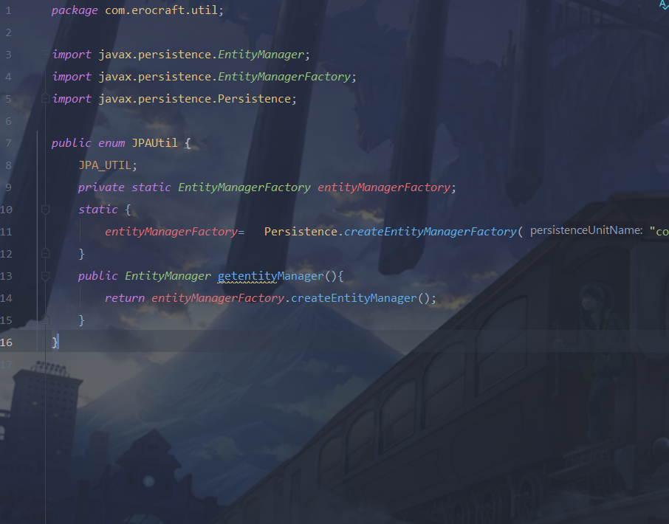

JPA CRUD

persist持久化方法，保存方法

merge方法，修改，必须要有id值

remove方法，删除，必须要有id值

先从数据库查出来，还在判断这个对象是否为空

查询方法可以不要事务，提高性能

find方法，通过主键获取domain对象，传入的参数一定要和domain的id的类型匹配

jpql是JPA的查询语言，hql是hibernate的查询语言

jpql：不能出现表名，列名，*，只能是Java的类名，属性名，别名

如果在jpql出现的sql关键字，大小写不敏感，Java的类名，属性名，别名大小写敏感

List<Employee> list = entityManager.createQuery(jqpl).getResultList();

2个坑:

为什么删除的时候，我们传的是对象，而不是传的id与class?

修改的时候自己创建的对象和从数据库中查询出来的对象有什么区别?

核心API

|  |  |
| --- | --- |
| Persistence | 主要用于创建EntityManagerFactory，根据传入的Persistence Unit名称来创建对应的EntityManagerFactory。 |
| EntityManagerFactory | EntityManager工厂(负责创建EntityManager对象) |
| EntityManager | 实体管理对象 |
| EntityTransaction | 事务对象 |

EntityManagerFactory

EntityManagerFactory中应保存了对应的persistence unit中的数据库配置信息和所有实体及关系以及预定义的JPQL语句。同时，EntityManagerFactory还负责维护二级缓存。

注意：**一个应用程序对应一个EntityManagerFactory：一个数据库,广告词:1:1:1**

EntityManagerFactory(SqlSessionFactory):线程安全对象，重量级对象

EntityManager

使用最广泛，类似于Hibernate的Session对象。

它提供和持久化相关的操作。增、删、改、查等。不是线程安全的，

因此，一个EntityManager对象只可以由一个线程使用。

避免多个线程共享。轻量级的，创建和销毁不需要消耗太多资源。

EntityManager中也有类似Hibernate的Session一级缓存。

EntityManager对象:轻量级的对象

创建与销毁不怎么费性能(可以随时创建与销毁)

类似Hibernate的Session对象(用的就是它)

提供了相应的CRUD(它是线程不安全的)

一个EntityManager对象只可以由一个线程使用(后面非常有用)

一个请求，一个响应

它里面还装了一个一级缓存

# 11.27

主键生成策略

JPA标准策略有4种：

auto策略 假如数据库是Oracle，则选择Sequence，

假如数据库是MySQL，则选择Identity。

如果不特别指定，这是默认的主键生成策略：

table策略 如果不指定表生成器，JPA厂商会使用默认的表，比如Hibernate在Oracle数据库上会默认使用表hibernate_sequence。

这种方式虽然通用性最好，所有的关系型数据库都支持，但是由于不能充分利用具体数据库的特性，性能差，建议不要优先使用。

sequence策略 支持的数据库： Oracle、PostgreSQL、DB2

identity策略 多数数据库支持IDENTITY策略：MySQL, SQL Server, DB2, Derby, Sybase, PostgreSQL

JPA持久对象的状态

临时状态(瞬时状态)

该对象new出来之后,还没有交给entityManager所管理,这个对象的状态就叫做临时状态

持久化状态/托管状态

该对象和EntityManager产生了关系,这个对象的状态就叫做持久化状态 (特点:必定有主键id)

游离状态/脱管状态

该对象没有被entityManager所管理了,这个对象的状态就叫做游离状态

删除状态

改对象被remove之后,这个对象的状态就叫做删除状态

脏数据更新

当提交的时候,持久化对象和快照进行比较,比较不相等,则发送更新sql语句,这种效果我们就叫做脏数据更新

持久对象(domain层)定义规则

类不能定义为final类

所有属性的类型都必须是包装类型

必须有无参构造方法

关系映射

是domain之间的关系，不是数据库的关系

domain的关系是有导向性，单向，双向

**但是表是没有导向性的**

单向多对一

先保存一方，再保存多方

FetchType.LAZY懒加载

获取持久状态对象之后，还需要获取关联对象，此时才会真正发出sql,获取值

好处：提高性能,但是如果把entityManager 提前关闭,会出现(延迟加载)延迟初始化异常

toString中不允许打印关连对象

判断是否为空:直接判断关联对象是否为空

JPA常见错误

org.hibernate.LazyInitializationException: could not initialize proxy - no Session

entityManager关早了

identifier of an instance of

持久化对象主键id被修改了

**注意: 在jpa中主键是不能被更改的**

# 11.28

###### 单向一对多

不使用单向一对多(性能太差)

如果一定要用，使用双向一对多，多对一

集合

List

Set

**声明的时候必需使用接口 一般先new出来**

判断List是否存在,size>0

###### 双向一对多，多对一

一方放弃关系的维护(MapperBy)

先保存一方，再保存多方

同时保存你要保存一方与多方相互知道

一般组合关系会用到它

级联

级联危险，不要随便用,要用就用最强级联cascade=CascadeType.ALL,orphanRemoval=true

###### 多对多

自已决定中间表

双向两边要对应上

###### 一对一

唯一外键(建议)

共享主键

# 12.4

依赖注入

构造参数注入

构造器注入

方案1:通过索引注入

<constructor-arg index="0" value="122"/>

<constructor-arg index="1" value="王天霸"/>

方案2:通过构造器名字注入 最推荐使用

<constructor-arg name="id" value="111"/>

<constructor-arg name="name" value="李很弱"/>

方案3:通过构造器参数类型注入 最不推荐

<constructor-arg type="java.lang.Long" value="22"/>

<constructor-arg type="java.lang.String" value="西门吹雪"/>

方案4: 通过构造器参数顺序注入 不推荐

<constructor-arg value="33"/>

<constructor-arg value="阮惊天"/>

属性注入

普通属性注入

<property name="sex" value="true"/>

value:给基本属性设置值

ref: 只能用于对象,给对象设置值

方案1:给对象注入值

<property name="otherBean" ref="otherBean1"/>

方案2:给对象注入值

<property name="otherBean">

<bean class="cn.itsource._01di.OtherBean">

<constructor-arg name="id" value="1"/>

<constructor-arg name="name" value="洪熙官"/>

</bean>

</property>

list

**元素非对象**

<!--给普通list注入值,元素非对象-->

<property name="list">

<list>

<value>苗翠花</value>

<value>方德</value>

<value>雷老虎</value>

</list>

</property>

**元素是对象**

<!--给普通list注入值,元素是对象-->

<property name="otherBeanList">

<list>

<bean class="cn.itsource._01di.OtherBean">

<constructor-arg name="id" value="2"/>

<constructor-arg name="name" value="楚楚"/>

</bean>

<bean class="cn.itsource._01di.OtherBean">

<constructor-arg name="id" value="3"/>

<constructor-arg name="name" value="步惊云"/>

</bean>

<ref bean="otherBean1"/>

</list>

</property>

set

**set和list一致**

properties注入

**标准用法**

properties的注入

标准用法,推荐使用

<property name="props1">

<props>

<prop key="jdbc.username">root</prop>

<prop key="jdbc.password">123456</prop>

<prop key="jdbc.driverClassName">com.mysql.jdbc.Driver</prop>

<prop key="jdbc.url">jdbc:mysql:///crud</prop>

<prop key="jdbc.autor">老孙</prop>

</props>

</property>

**简写方式**

<!--properties简写方式,不支持中文-->

<property name="props2">

<value>

k1=v1

k2=v2

k3=v3

k4=测试一把

</value>

</property>

数组注入

**数组标准注入**

<property name="arrays">

<array>

<value>How</value>

<value>Are</value>

<value>You</value>

</array>

</property>

**简写方式**

<property name="arrays" value="SUN,FU,Lin"/>

</bean>

XML自动注入

根据类型

根据名字

根据构造器

全自动注入

标签

@Controller

@Service

@Repository

@Component

@Autowired

**注意@Controller,@Service,@Repository,@Component,源码基本上一样，它们仅仅只是一种标志而已**

@Autowired 与 @Resource的区别:

@Autowired与@Resource都是依赖注入字段

@Autowired它是spring提供的注解

@Resource它是sun公司提供的注解

@Autowired它是先根据类型匹配,类型匹配不到则根据名字匹配

@Resource它是先根据名字匹配,名字匹配不到则根据类型匹配

**以后注入对象的时候,推荐使用@Autowired 因为它和spring进行无缝集成**

###### AOP

概念

面向切面编程(面向方面编程)

作用

抽取公共业务代码

扩展功能的

**AOP底层是基于代理模式实现的**

**JDK 它只能代理有提供接口的类**

**CGLIB 都可以代理**

Spring实现AOP注意

1.对接口创建代理优于对类创建代理，因为会产生更加松耦合的系统。

对类代理是让遗留系统或无法实现接口的第三方类库同样可以得到通知，

这种方案应该是备用方案。

2.标记为final的方法不能够被通知。spring是为目标类产生子类。任何需要

被通知的方法都被复写，将通知织入。final方法是不允许重写的。

# 12.25

Mybatis

(1)mybatis : 一个基于Java的[持久层](https://baike.baidu.com/item/%E6%8C%81%E4%B9%85%E5%B1%82/3584971)框架

(2)持久层 : 操作数据库那层代码

(项目分层:界面层(jsp/controller) 业务层(service层) 持久层(数据层 dao层))

持久层框架 : jdbc , springjdbc jpa springdatajpa , mybatis

(3) 框架:

a) 每个框架为了解决==某一个领域==问题产生

b)框架还是一个半成品, 已经完成一部分功能 ,只需要在上面进行开发 --提高开发效率

c) 可以让我们很多人写的代码 都按照一定规则去写--可读性 维护性

(4)持久化概念:

把内存里面数据 保存到数据库中 --过程就叫持久化

(5)mybatis 它是一个持久层框架,同时又是ORM的框架

ORM: 对象关系映射 --jpa/springdatajpa

Mybatis的特点

(1)MyBatis 是一个支持普通 SQL查询，存储过程(数据库mysql/oracle)和高级映射的优秀持久层框架。

(2)MyBatis *消除了几乎所有的JDBC代码和手工设置参数以及结果集的检索*。

(3)MyBatis 使用简单的 *XML*或 注解 用于配置和原始映射，将接口和 Java 的*POJOs*（Plain Old Java Objects，普通的 Java对象 Employee/User/Entity/Domain）映射成数据库中的记录。 SQL映射方式

mybatis使用细节

细节1 -- 主键问题

<insert id="save" parameterType="cn.itsource.mybatis.domain.Product"

useGeneratedKeys="true" keyColumn="id" keyProperty="id">

insert into product(productName,salePrice,costPrice,cutoff)

values(#{productName},#{salePrice},#{costPrice},#{cutoff})

</insert>

细节2 --日志问题

配置文件

log4j.rootLogger=ERROR, stdout

日志等级(了解): OFF level > FATAL(致命) > ERROR(错误) > WARN (警告)>

# INFO (提示)> DEBUG (调试)> trace > ALL level(所有配置)\

#输出效果 如果你设置日志级别是trace，则大于等于这个级别的日志都会输出

# 关闭日志输出

#log4j.rootLogger=NONE 不想打印日志 就配置NONE

# WARN为一般警告，比如session丢失、

# INFO为一般要显示的信息，比如登录登出、

# DEBUG为程序的调试信息

# TRACE 堆栈信息

# 扫描包 配置自己包

#注意点 包名/配置等级 配置DEBUG/ALL

log4j.logger.cn.itsource=DEBUG/TRACE

#ConsoleAppender:输出控制台

log4j.appender.stdout=org.apache.log4j.ConsoleAppender

#layout: 格式样式

log4j.appender.stdout.layout=org.apache.log4j.PatternLayout

#采用下面的样式输出 [20191224]类名

log4j.appender.stdout.layout.ConversionPattern=%d %p [%c] - %m%n

细节3

#与$3点区别

(1) $ 取得对象里面的某个属性 比如 ${id} Long getId

${id}

# 都可以

(2)重点 # select * from product where productName = ? 预编译的对象

$ select * from product where productName = 罗技G500 拼接字符串方式

# 推荐使用 $ sql注入问题

(3)后面使用$的 orderby+limit 后面就order by age/id不需要添加引号

动态SQL

高级查询核心内容:就是where后面拼接

<sql id="whereSql">  
        <where>  
            <if test="productName != null">  
               and productName = #{productName}  
            </if>  
            <if test="id != null">  
               and id = #{id}  
            </if>  
        </where>  
    </sql>  
​  
    <select id="queryByCondition" parameterType="cn.itsource.mybatis.query.ProductQuery"  
            resultType="cn.itsource.mybatis.domain.Product">  
         select * from product  
          <include refid="whereSql"></include>  
​  
    </select>

批量操作

批量删除--(列表页面 checkbox 多选框)

批量新增 -->(导入功能)

批量修改-->(基本不用)

批量查询-->(基本不用)

# 12.26

mybatis别名

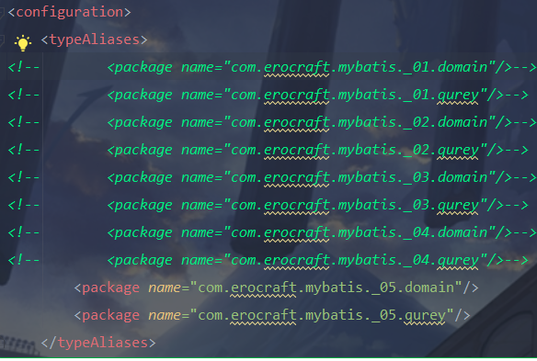

映射器Mapper

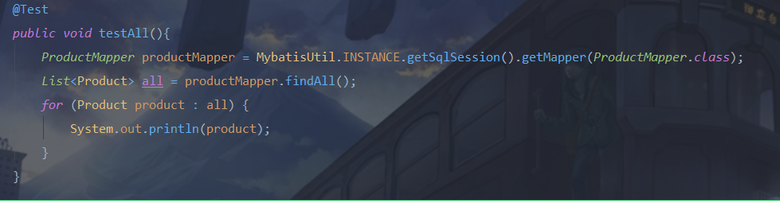

高级查询

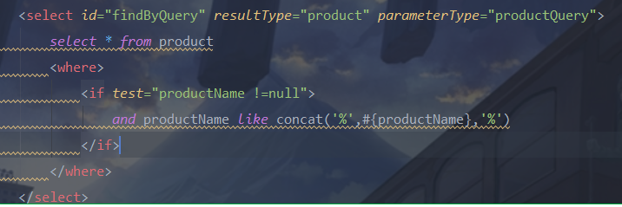

特殊符号转义

用<![CDATA[ sql语句 ]]>

<![CDATA[

and salePrice > #{minPrice} and salePrice <= #{maxPrice}

]]>

结果映射

id:主键

property:类里面的属性

column:查询列名称

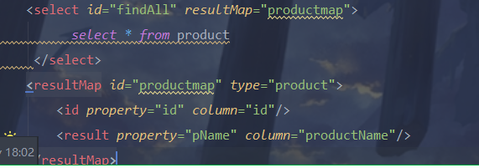

关系处理

对一方处理(多对一/一对一)

嵌套结果: 只发送一条sql

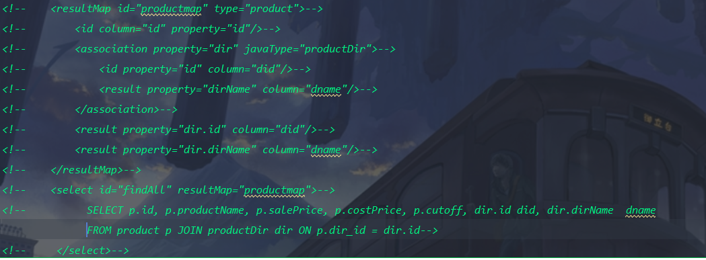

嵌套查询: 发送 1+n条sql

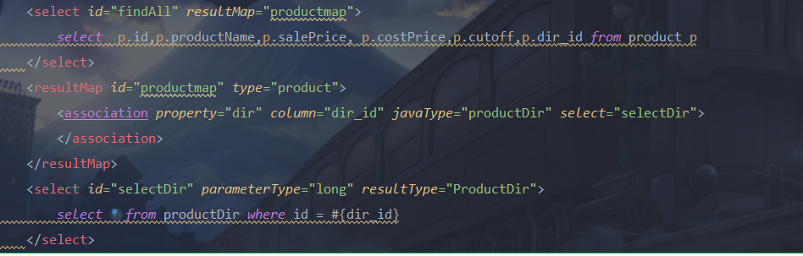

对多方进行处理(一对多/多对多)

嵌套结果: 只发送一条sql

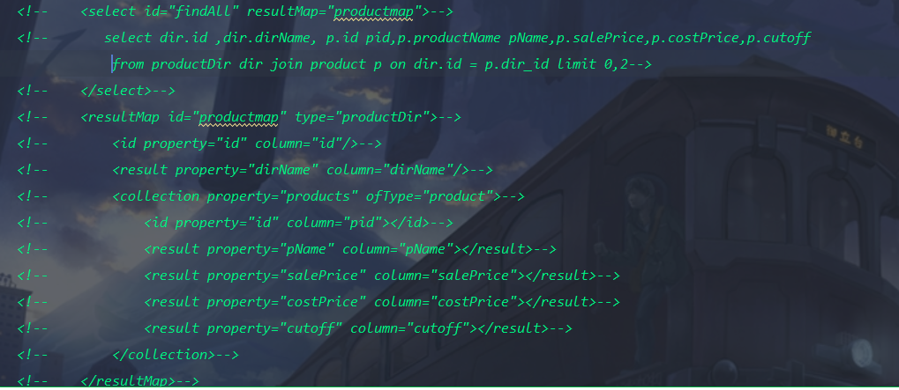

嵌套查询: 发送 1+n条sql

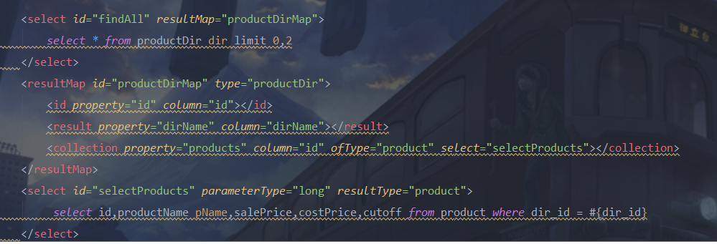

SSM整合

applicationContext.xml --配置spring+mybatis

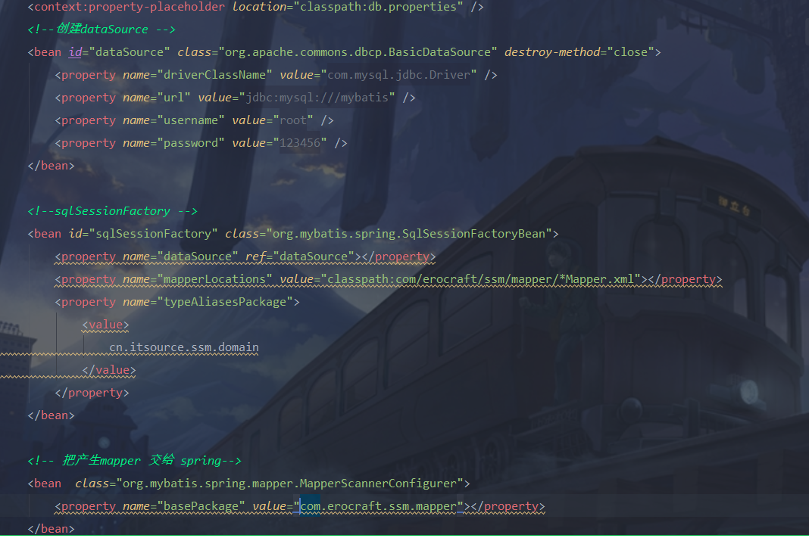

applicationCotnext-mvc.xml --配置springmvc 和以前一样

# 12.28

ES6的语法

let相较于var，他是块级的

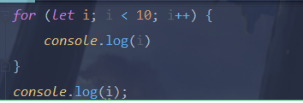

const 一旦有值就不能修改

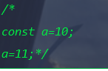

解构表达式

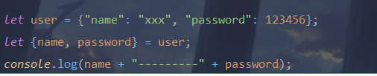

箭头函数

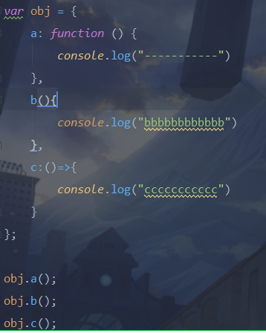

模块化

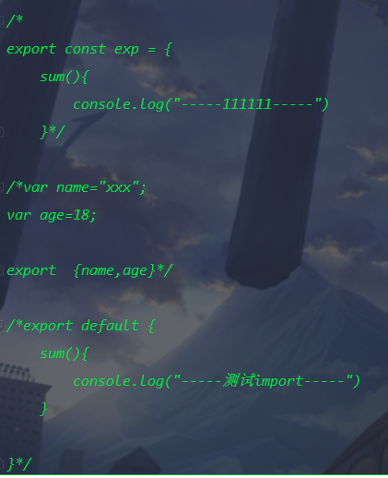

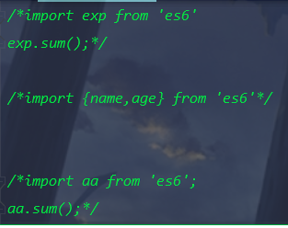

vue

在页面引入



el挂载

id的方式进行挂载

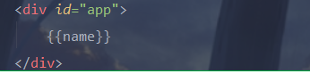

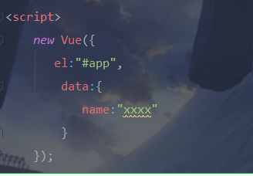

class方法进行挂载

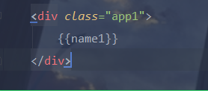

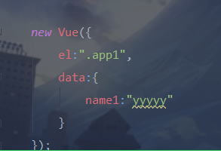

data数据

data:放字符串 对象 和数组

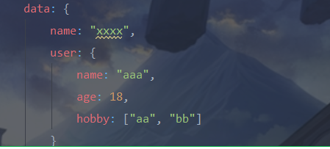

方法methods

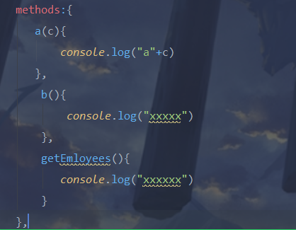

Vue生命周期

vue生命周期钩子方法:

created表示创建完vue对象的时候,执行内容

mounted表示页面所有的内容 加载完之后,执行内容

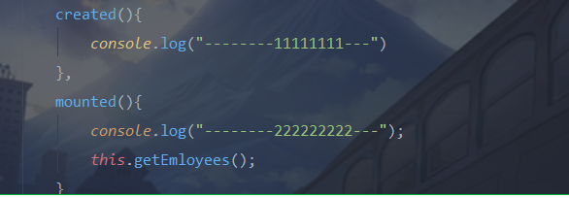

vue指令

v-text/v-html

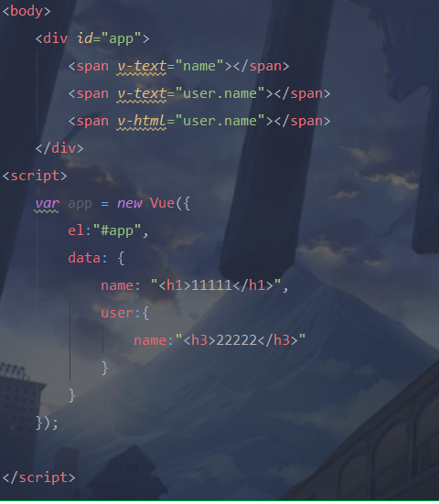

v-for

循环

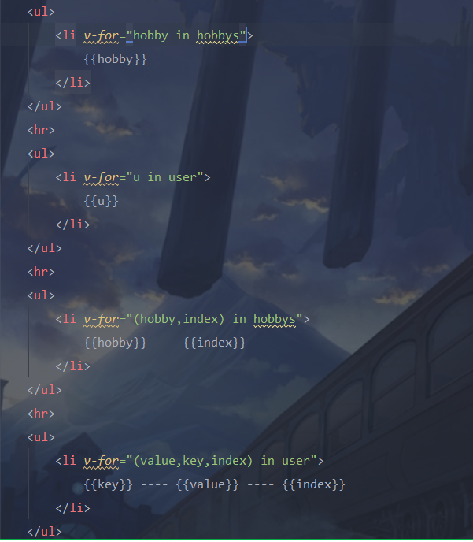

v-bind

绑定的标签里面属性的值

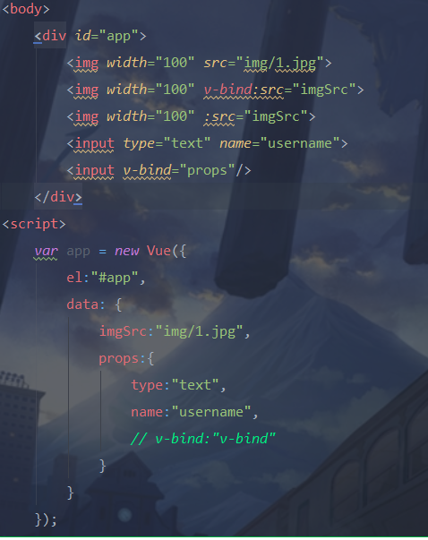

v-show

控制display这个属性

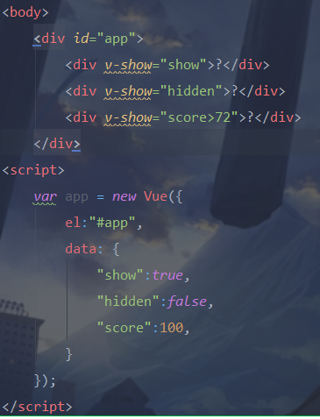

v-if/else

如果不成立 ,在页面无法看到

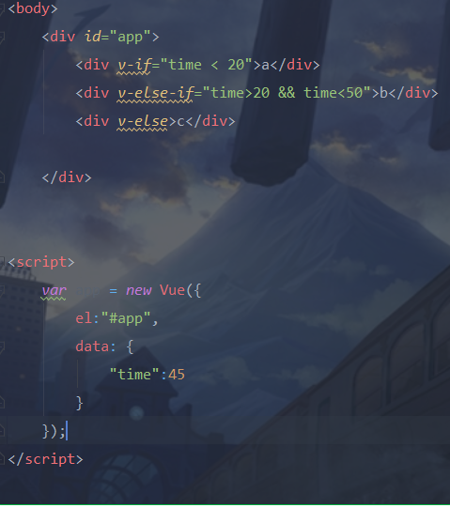

v-model

控制标签里面value 完成双向绑定

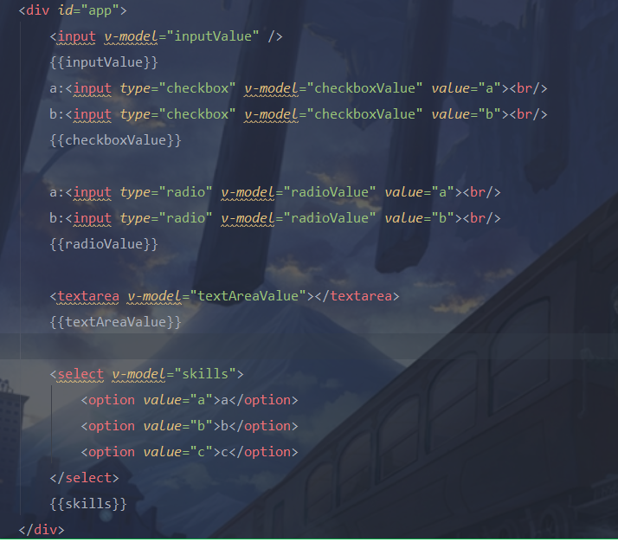

# 12.29

绑定事件指令 v-on

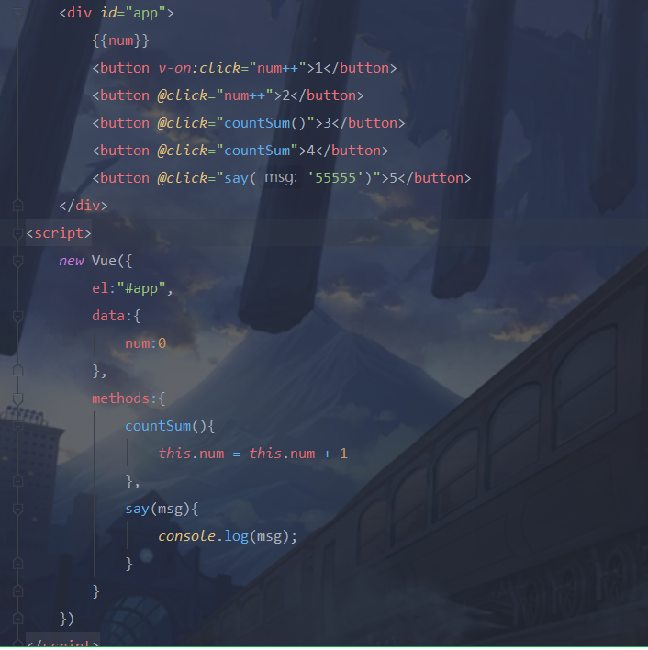

计算属性

作用:可以代替的复杂的表达式

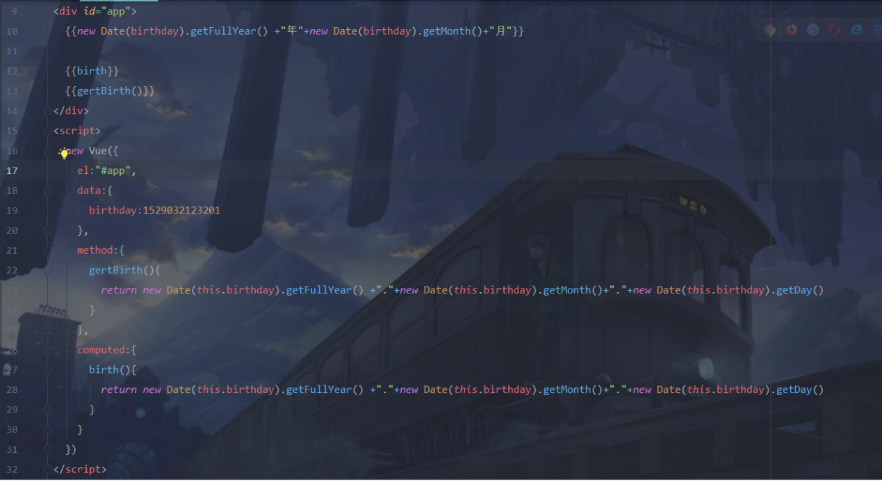

watch

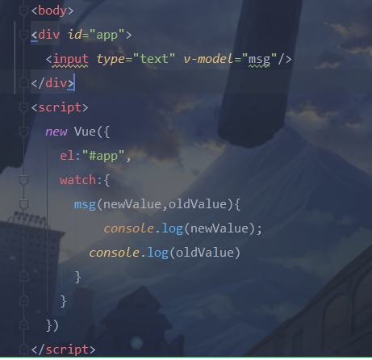

Vue 组件

(1)以前组件: Component --easyui 组件 datagrid tabs menu...panel,dialog

Vue组件: 自定义的代码块或者自定义标签 <atag></atag>

(2)组件有什么用:

1.可以反复使用

2.完成一些功能

(3)vue里面组件分类

全局组件:任意地方都可以使用,任意挂载的标签都使用

局部组件:只能在当前的挂载的标签里面的使用

全局组件

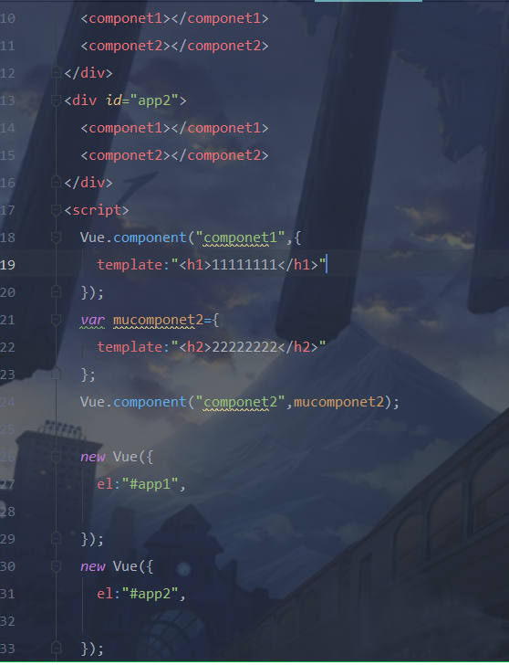

局部组件

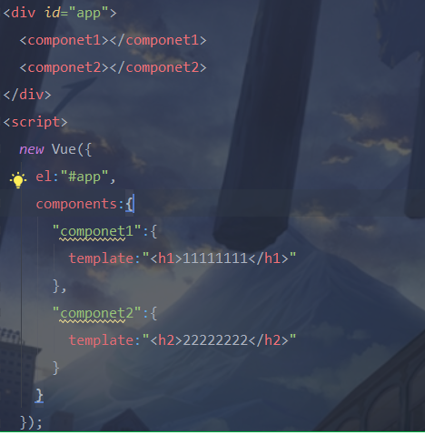

组件里面模板写法

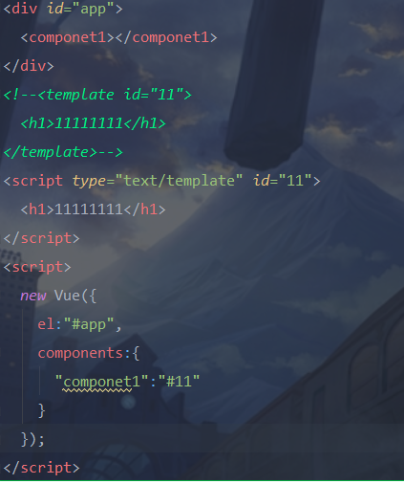

模板里面的数据必须用函数

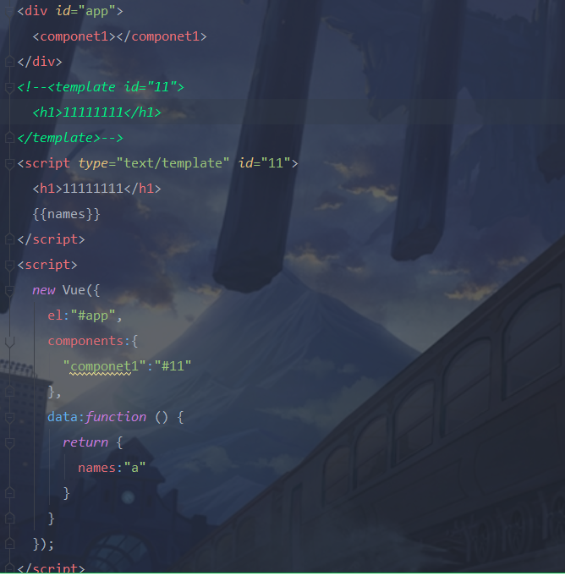

路由

vue路由: 定位到一个组件 类似于<a href="">

使用

<div *id*="app">  
 <router-link *to*="/">首页</router-link>  
 <router-link *to*="/logout">退出登录</router-link>  
 <router-link *to*="/main">主页</router-link>  
 <router-link *to*="/user">用户页面</router-link>  
 <router-view></router-view>  
</div>  
 <script>  
 *var* index=Vue.component("index",{  
 template:"<h1>首页</h1>"  
 });  
 *var* logout=Vue.component("logout",{  
 template:"<h1>退出登录</h1>"  
 });  
 *var* main=Vue.component("main",{  
 template:"<h1>主页</h1>"  
 });  
 *var* user=Vue.component("user",{  
 template:"<h1>用户页面</h1>"  
 });  
 *var* router1= *new* VueRouter({  
 routes:[{  
 path:"/",  
 component:index  
 },{  
 path:"/logout",  
 component:logout  
 },{  
 path:"/main",  
 component:main  
 },{  
 path:"/user",  
 component:user  
 }]  
 });  
 *new* Vue({  
 el:"#app",  
 router:router1  
 });  
 </script>

webpack 打包

把项目里面内容(js,css,img等)这些资料进行打包

为什么需要打包 -->项目开发完之后

(1)减少单页面内的衍生请求次数，提高网站效率

(2) 将ES6的高级语法进行转换编译，以兼容老版本的浏览器。

导入 导出

(3)可以进行代码混淆 提高安全性

使用webpack --打包js文件

1. 下载安装

npm install -g webpack

npm install -g webpack-cli

* 1. 创建两个js文件
  2. 执行命令:

webpack src/a.js -o dist/bundle.js

css打包

1. 下载安装

npm install style-loader --save-dev

npm install css-loader --save-dev

1. 引入

*var* a = "a模块"; *var* b = require('./b.js');

console.log(b);

require('../css/index.css')

1. 在webpack.config.js文件引入下面代码

*var* path = require("path"); module.exports = {

entry: './web/js/a.js',

output: { path: path.resolve(__dirname, './dist'),

filename: 'bundle.js' },

module: { rules: [ {

test: /.css$/, //匹配文件规则

use: ['style-loader',

'css-loader'] //匹配后使用什么加载器进行模块加载

// webpack use的配置，是从右到左进行加载的

}, ]

}

}

1. 打包：webpack

部署

把前端内容放入服务里面运行

1. 安装

npm install webpack-dev-server --save-dev

1. package.json配置

"scripts": {  
   "test": "echo \"Error: no test specified\" && exit 1",  
   "dev": "webpack-dev-server --inline --progress --config ./webpack.config.js"  
 }  
 版本兼容性:  
 "webpack": "^3.10.0",  
   "webpack-dev-server": "^2.9.7"

1. 运行 npm run dev命令 启动服务

ctrl+c --->y 停止服务

Vue的脚手架

(1) 安装脚手架

npm install -g vue-cli

1. 创建一个项目
2. 执行 vue init webpack

询问创建项目 yes

询问vue-router yes

... no

1. 运行命令

npm run dev

# 12.31

elementui

elementui

安装 : npm i element-ui -S

在main.js 引入:

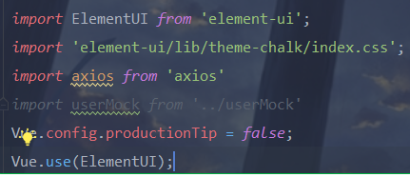

mockjs

安装

npm install mockjs

运行

node demo

axios

axios类似 ajax ,封装promise(异步请求)

安装:

npm install axios --save

main.js引入文件

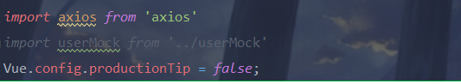

crud.vue

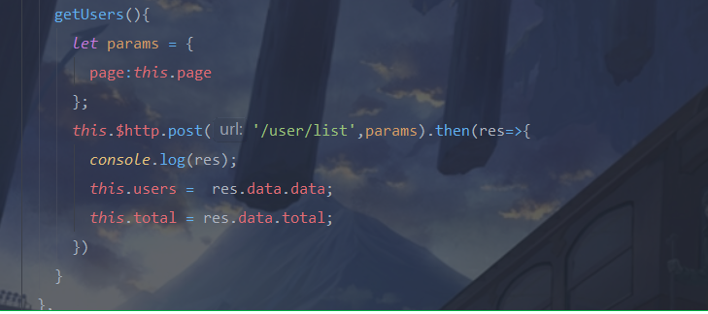

# 1.02

SSM

(1) ssm -->springmvc+spring+mybatis

maven+ssm

(2)步骤:

a)导入pom.xml 加入依赖 -- 注意:把网络开启

b)配置

web.xml

applicationContext.xml

applicationContext-mvc.xml

db.properites

c)项目结构

d)测试

maven多模块搭建

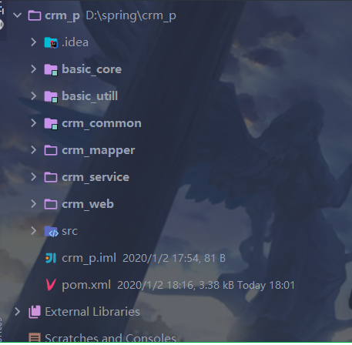

代码放的位置

basic_core: basedomain baseService baseMapper baseServiceImpl

basic_util: ajaxResult pageList....

crm_comomon: Xxxxx XxxxxQuery

crm_mapper:XxxxxMapper.java

crm_service:IXxxxService XxxxServiceImpl

crm_web: XxxxController

引用关系

crm_web -->crm_service

crm_service-->crm_mapper

crm_mapper-->crm_common

crm_common-->basic_core

basic_core->basic_util

注意:不要循环引用

配置文件

web.xml -->crm_web

applicationContext-mvc.xml-->crm_web

applicationContext.xml -->crm_service

db.properties-->crm_service/crm_mapper

导入jar包关系

crm_parent: 公共的spring的包

crm_web: spring-web spring-webmvc

crm_service: 引用crm_mapper

crm_mapper: mybatis dbcp 等

写代码要求

开闭原则

对扩展开发

对修改关闭 -- 一些公共的内容

低耦合 高内聚

低耦合: 模块和模块直接,类和类之间 耦合度要低

高内聚: 指的类里面的方法,它应该达到高内聚的效率

save -->保存的使用 代码30-40行

restfull风格

restful风格它是http协议扩展 是以资源为核心,通过url定位资源,通过不同请求方式表示操作.(PUT-add,POST-update,DELET-del,GET-获取或查询,PATCH,HEAD,OPTION)

**put -- 新增 (修改)**

**post --修改(新增)**

**get --查询**

**delete --删除**

**patch --查询**

**head --头信息(不用)**

restfull使用写法

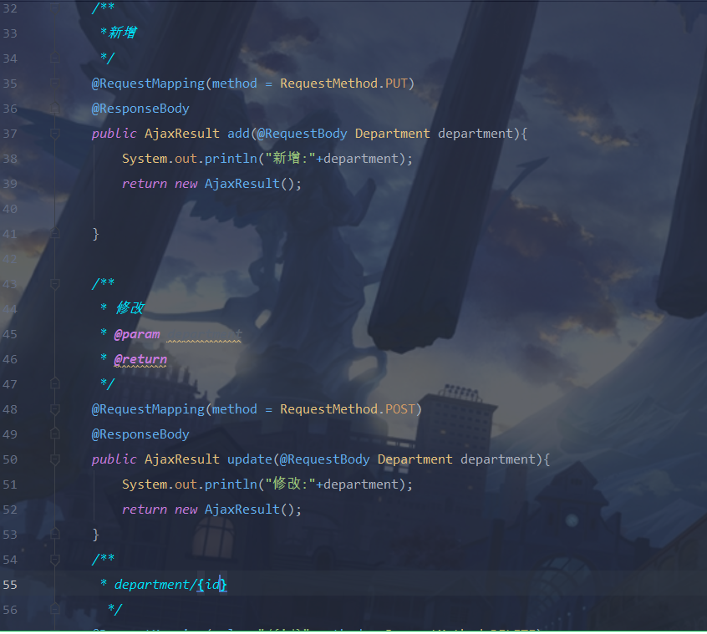

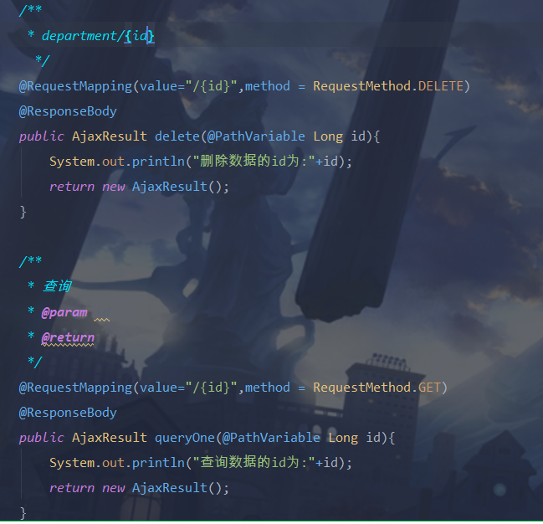

swagger用法

swagger:可以根据controller生成接口文档

(1) 导入jar包

<!--swagger配置-->  
        <dependency>  
            <groupId>io.springfox</groupId>  
            <artifactId>springfox-swagger2</artifactId>  
            <version>${springfox.version}</version>  
        </dependency>  
        <dependency>  
            <groupId>io.springfox</groupId>  
            <artifactId>springfox-swagger-ui</artifactId>  
            <version>${springfox.version}</version>  
        </dependency>

(2)写一个配置类

扫描controller 生成文档

​  
@Configuration   //相当于写了spring配置 applicationContext.xml  
@EnableWebMvc   //开启webmvc  
@EnableSwagger2 //开启swagger  
//扫描个包下面controller来生成接口描述  
@ComponentScan(basePackages="cn.itsource.crm.web.controller")  
public class SwaggerConfig {  
​  
    //<bean class=""></bean>  
    @Bean  
    public Docket api(){  
        return new Docket(DocumentationType.SWAGGER_2)  
               .apiInfo(this.apiInfo())  
               .select()  
               .apis(RequestHandlerSelectors.basePackage("cn.itsource.crm.web.controller"))  
               .paths(PathSelectors.any())  
               .build();  
   }  
      
​  
    //描述信息  
    private ApiInfo apiInfo(){  
         @SuppressWarnings("deprecation")  
        ApiInfo info=new ApiInfo(  
                 "itsource20190924crud测试",  
                 "一个完成crud",  
                 "v1",  
                 "http://www.itsource.cn",  
                 "zytest",  
                 "apache",  
                 "http://www.itsource.cn");  
         return info;  
   }  
}

(3)扫描的配置

<context:component-scan base-package="cn.itsource.crm.web.config"/>

(4)启动测试

<http://localhost/swagger-ui.html>

postman

vue-admin-master模块

下载

安装npm install

运行npm run dev

# 1.03

怎么解决跨域问题

(1) jsonp方式 --json变种

localhost/department/list -- > <scprit src="/localhost/department/list">

缺点:

需要服务支持

只能发起GET请求

(2) nginx 反向代理 --现在不用

以前:

nginx方案:

缺点:需要安装nginx才能使用

(3)方案3 -- 服务器允许cors这些请求

cors

同源（相同协议，相同域名，相同端口）

cors: 一个w3c标准 跨域资源共享"(Cross-origin resource sharing)

服务器怎么允许这些 / get/post/delete/put/options /patch

解决方案:

(1)写一个配置类

(2)spring通过注解支持

CrossOrigin 注意: 4.2版本以后支持

前后端crud

新增

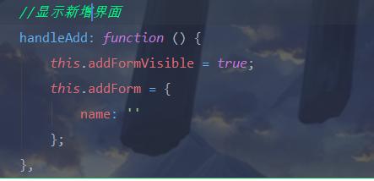

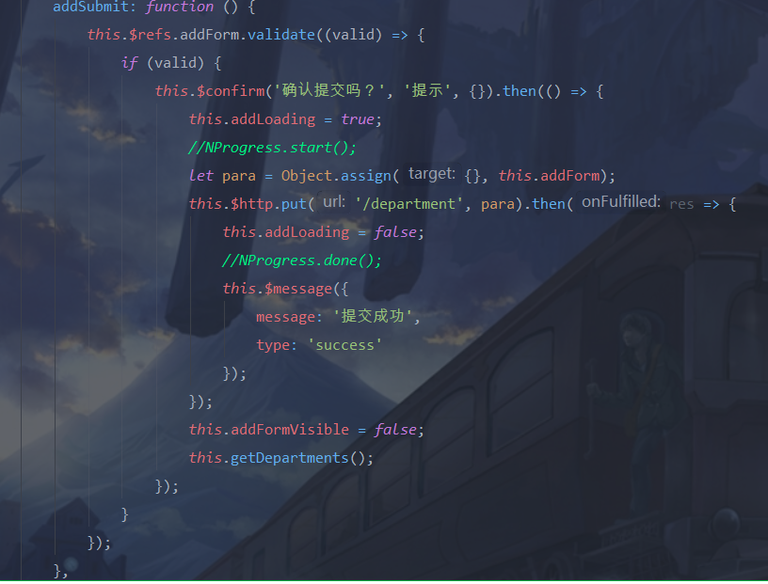

修改

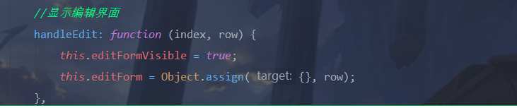

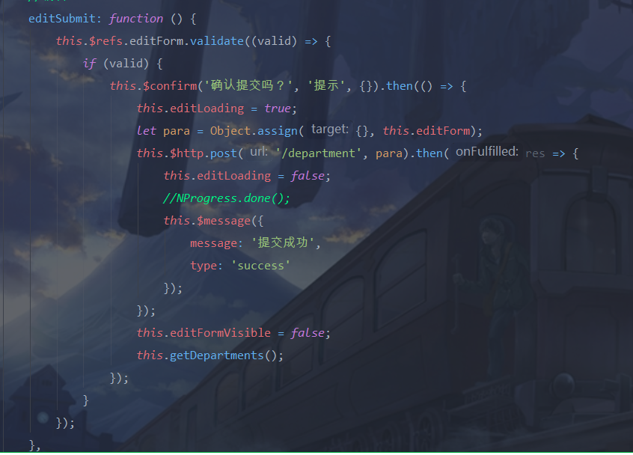

删除

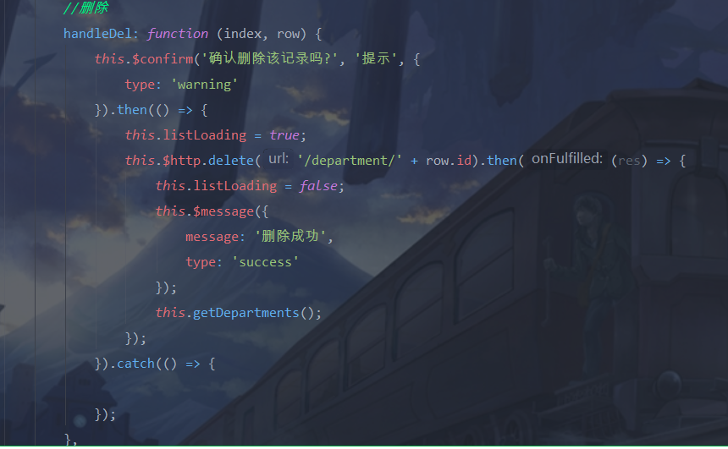

查询

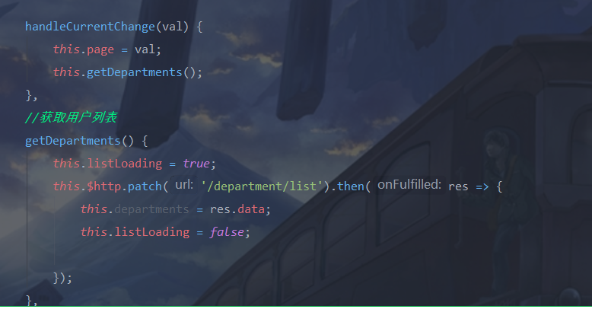

svn

1)创建仓库

2)检出

代码

3)提交/更新

4)处理冲突

什么情况 会存在冲突?

多个人在去修改同一个文件的,如果修改的版本号不一致 就可以出现

5)idea操作svn

import

check out

# 1.15

###### redis

redis的认识

(1) redis开源 高性能nosql数据库，数据可以存储在内存或磁盘上面

(2) Redis 主要key-value结构形式存储，redis底层支持各种类型的数据存储结构

包括 list set map(hash) string等

redis特点

(1) 数据存储内存,速度比较快

(2) 支持类型比较多

string(字符串)、list(链表)、set(集合)、 zset(sorted set --有序集合--api)和hash（哈希类型）。

(3)支持磁盘存储 -- 完成持久化操作 (aof rdb)

(4) 支持数据的过期 --(设置过期时间 expire)

(5) 支持集群操作 --(明天讲)

(6)支持订阅和发布 --(了解 MQ)

Redis 和 Memcache区别(面试题)--(掌握)

不同点:

memcach和redis的不同点

|  |  |  |  |
| --- | --- | --- | --- |
|  | mysql | redis | memcached |
| 类型 | 关系型 | 非关系型 | 非关系型 |
| 存储位置 | 磁盘 | 磁盘和内存 | 内存 |
| 存储过期 | 不支持 | 支持 | 支持 |
| 读写性能 | 低 | 非常高 | 非常高 |

支持类型: 表来存储 string/list/map/set/... map

相同点: memcache和redis 都是 key-value 非关系型数据

redis 它是 key-value型的非关系型数据库,作用 做缓存

redis的使用场景

(1)redis使用最多的地方 就是缓存 --(内存最多)

(2)可以处理大数据量的计数问题 --(微博转发 点赞)

(3)实时的攻防系统

银行登录 (登出多少次 会锁定) --暴力破解(穷举法)

userid 1/2/3

(4)有效期应用 -- 优惠劵

(5)自动去重应用 -- set

(6)队列的结构 -- (FIFO) (list存储) -->消息队列(RabbitMQ) --地铁

(7)消息订阅和发布

redis 使用

String 操作

set key value

get key

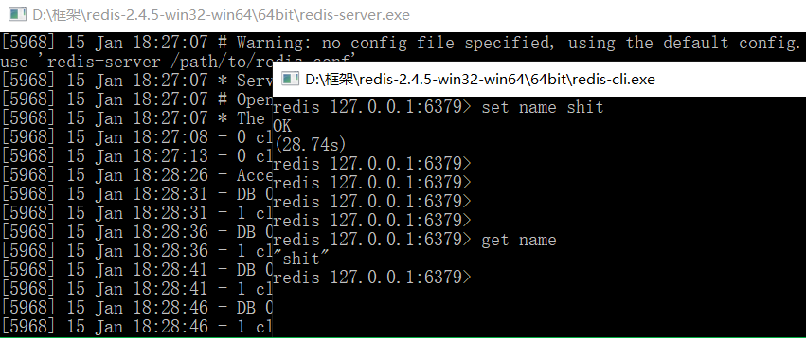

key的操作

keys *

expire key second

ttl key

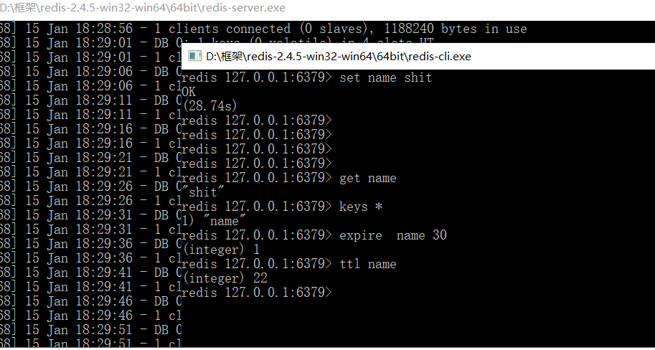

list操作(掌握)

lpush/rpush key value1/value2

lrange key start end

lindex key index

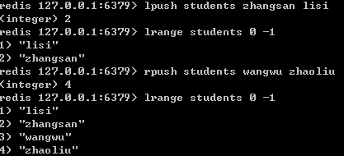

set操作

sadd key val1 /val2/val3

smembers key

srem key member

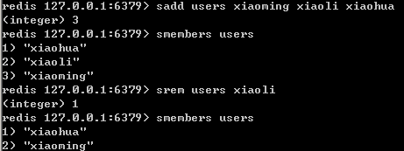

hash操作

hset key name value

hget key name

hmset key name1 key1 name2 key2

hmget key name1 name2

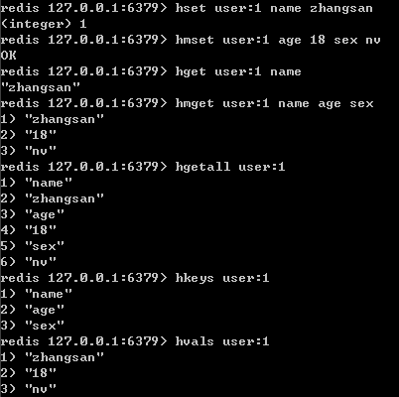

订阅 发布 事务 了解

设置密码 --通过配置文件操作

java代码操作redis

string 操作

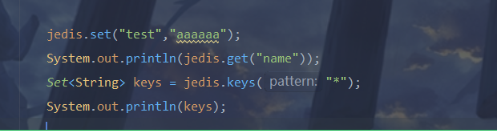

list操作

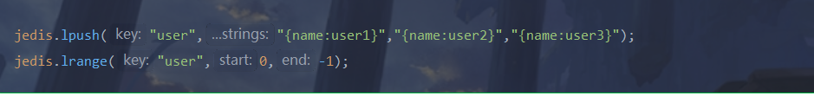

set操作

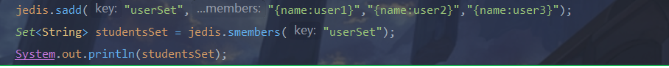

hash操作

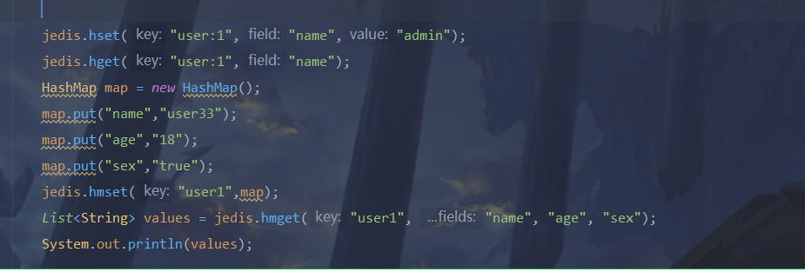

sort排序操作 -- 数字

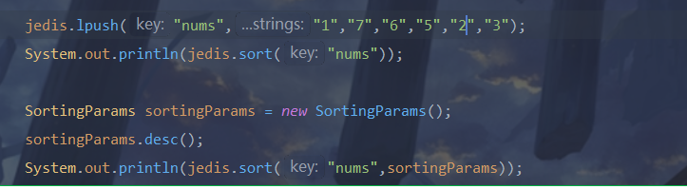

sort排序操作 -- 字母

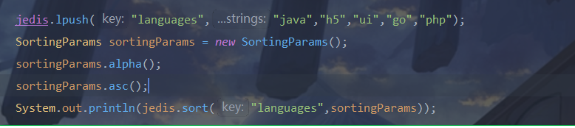

事务操作 了解

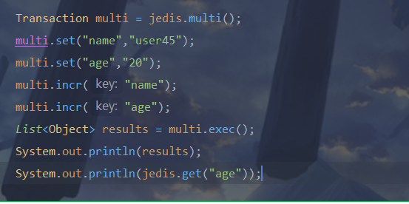

redis里面持久化

为什么需要持久化?

防止数据丢失

怎么持久化?

磁盘存储 和 内存磁盘

redis如果要实现磁盘存储(做持久化过程) 两种方案

rdb方式 : 在一个时间点内 保存一个数据的快照

save 1 1 1s钟之内至少有一个变化的时候,做持久化

save ""

# save 900 1 //至少在900秒的时间段内至少有一次改变存储同步一次

# save xxx

# save 60 10000

缺点: 1s 之内的数据 操作时候,丢失,不能做持久化

aof方式 :

追加执行的配置文件的方式 (配置文件就有操作的命令)

如何开启aof模式:

appendonly yes //yes 开启,no 关闭

# appendfsync always //每次有新命令时就执行一次fsync

#这里我们启用 everysec

appendfsync everysec //每秒 fsync 一次

# appendfsync no //从不fsync(交给操作系统来处理,可能很久才执行一次fsync)

其它的参数请大家看redis.conf配置文件详解

保存到redis里面的数据永久存在的吗?(淘汰策略)

可以设置过期时间 到过期时间之后, 会淘汰数据

达到内存最大值,也会淘汰

淘汰策略:

大体三种 : lru(最近最少使用) ttl(即将过期的数据) random(随机淘汰)

volatile-lru:从已设置过期的数据集中挑选最近最少使用的淘汰

volatile-ttr:从已设置过期的数据集中挑选将要过期的数据淘汰

volatile-random:从已设置过期的数据集中任意挑选数据淘汰

allkeys-lru:从数据集中挑选最近最少使用的数据淘汰

allkeys-random:从数据集中任意挑选数据淘汰

noenviction:禁止淘汰数据

redis (淘汰策略通过公司里面的架构师来配置 --集群)

# 1.16

###### redis集群

什么是集群

集群:多个服务器集中在一起 ,去处理同一个业务

分布式:多个服务器去处理不同的业务

集群和分布式区别

相同点

解决高并发 和 大数据的问题

不同点

集群 是 多个服务去实现同一个功能

分布式 不同的服务器实现不同的功能

###### 为什么需要集群

解决 高并发 大数据的问题

集群的特点

扩展性 --可以动态的去扩展的服务器

高可用 --> 具备容错的功能 (错误恢复)

负载均衡 -->把请求 分配到不同的服务器里面

Redis集群方案选择

方案一 主从复制

原理：

从服务器连接主服务器，发送SYNC命令；

主服务器接收到SYNC命名后，开始执行BGSAVE命令生成RDB文件并使用缓冲区记录此后执行的所有写命令；

主服务器BGSAVE执行完后，向所有从服务器发送快照文件，并在发送期间继续记录被执行的写命令；

从服务器收到快照文件后丢弃所有旧数据，载入收到的快照；

主服务器快照发送完毕后开始向从服务器发送缓冲区中的写命令；

从服务器完成对快照的载入，开始接收命令请求，并执行来自主服务器缓冲区的写命令；（从服务器初始化完成）

主服务器每执行一个写命令就会向从服务器发送相同的写命令，从服务器接收并执行收到的写命令（从服务器初始化完成后的操作）

优点:支持主从复制，主机会自动将数据同步到从机，可以进行读写分离

缺点:不能完成容错或者恢复的功能(keepalive) 获取 手动重启

扩展服务器比较麻烦只解决高并发

方案二: 哨兵模式

哨兵的作用就是监控Redis系统的运行状况。它的功能包括以下两个。

（1）监控主服务器和从服务器是否正常运行。

（2）主服务器出现故障时自动将从服务器转换为主服务器。

哨兵的工作方式：

每个Sentinel（哨兵）进程以每秒钟一次的频率向整个集群中的Master主服务器，Slave从服务器以及其他Sentinel（哨兵）进程发送一个 PING 命令。

如果一个实例（instance）距离最后一次有效回复 PING 命令的时间超过 down-after-milliseconds 选项所指定的值， 则这个实例会被 Sentinel（哨兵）进程标记为主观下线（SDOWN）

如果一个Master主服务器被标记为主观下线（SDOWN），则正在监视这个Master主服务器的所有 Sentinel（哨兵）进程在以每秒一次的频率确认Master主服务器的确进入了主观下线状态

当有足够数量的 Sentinel（哨兵）进程（大于等于配置文件指定的值）在指定的时间范围内确认Master主服务器进入了主观下线状态（SDOWN）， 则Master主服务器会被标记为客观下线（ODOWN）

在一般情况下， 每个 Sentinel（哨兵）进程会以每 10 秒一次的频率向集群中的所有Master主服务器、Slave从服务器发送 INFO 命令。

当Master主服务器被 Sentinel（哨兵）进程标记为客观下线（ODOWN）时，Sentinel（哨兵）进程向下线的 Master主服务器的所有 Slave从服务器发送 INFO 命令的频率会从 10 秒一次改为每秒一次。

若没有足够数量的 Sentinel（哨兵）进程同意 Master主服务器下线， Master主服务器的客观下线状态就会被移除。若 Master主服务器重新向 Sentinel（哨兵）进程发送 PING 命令返回有效回复，Master主服务器的主观下线状态就会被移除。

好处:完成自动的主从切换

缺点：Redis较难支持在线扩容，在集群容量达到上限时在线扩容会变得很复杂

方案三: Redis-Cluster

什么是Redis-Cluster

为何要搭建Redis集群。Redis是在内存中保存数据的，而我们的电脑一般内存都不大，这也就意味着Redis不适合存储大数据，适合存储大数据的是Hadoop生态系统的Hbase或者是MogoDB。Redis更适合处理高并发，一台设备的存储能力是很有限的，但是多台设备协同合作，就可以让内存增大很多倍，这就需要用到集群。

Redis集群搭建的方式有多种，例如使用客户端分片、Twemproxy、Codis等，但从redis 3.0之后版本支持redis-cluster集群，它是Redis官方提出的解决方案，Redis-Cluster采用无中心结构，每个节点保存数据和整个集群状态,每个节点都和其他所有节点连接。其redis-cluster架构图如下：

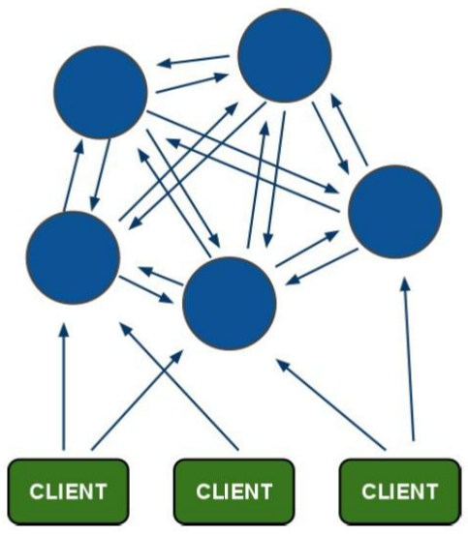

客户端与 redis 节点直连,不需要中间 proxy 层.客户端不需要连接集群所有节点连接集群中任何一个可用节点即可。

所有的 redis 节点彼此互联(PING-PONG 机制),内部使用二进制协议优化传输速度和带宽.

分布存储机制-槽

redis-cluster 把所有的物理节点映射到[0-16383]slot 上,cluster 负责维护

node<->slot<->value

Redis 集群中内置了 16384 个哈希槽，当需要在 Redis 集群中放置一个 key-value 时，redis 先对 key 使用 crc16 算法算出一个结果，然后把结果对 16384 求余数，这样每个key 都会对应一个编号在 0-16383 之间的哈希槽，redis 会根据节点数量大致均等的将哈希槽映射到不同的节点。

例如三个节点：槽分布的值如下：

SERVER1: 0-5460

SERVER2: 5461-10922

SERVER3: 10923-16383

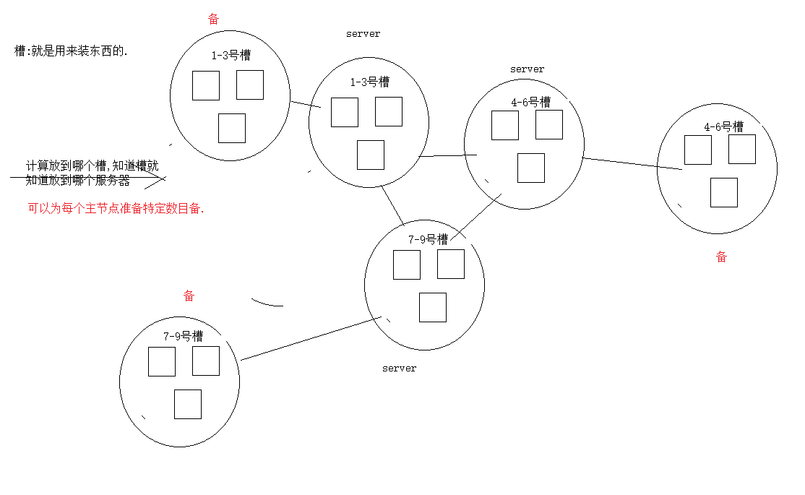

容错机制-投票(选举)

（1）选举过程是集群中所有master参与,如果半数以上master节点与故障节点通信超过(cluster-node-timeout),认为该节点故障，自动触发故障转移操作. 故障节点对应的从节点自动升级为主节点

（2）什么时候整个集群不可用(cluster_state:fail)?

如果集群任意master挂掉,且当前master没有slave.集群进入fail状态,也可以理解成集群的slot映射[0-16383]不完成时进入fail状态.

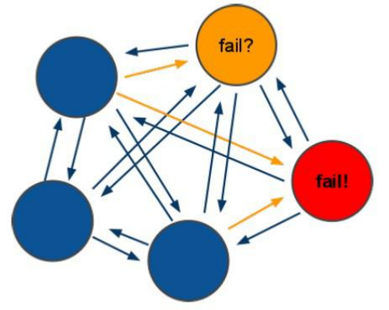

好处:可以完成分布式存储问题,解决容量问题

Redis-Cluster 采用无中心结构

###### elasticsearch

es 全称elasticsearch

es : 做全文检索的 ,底层基于lucene的开发

lucene 相等于jdbc

es 相当于 mybatis/jpa

es和lucene的比较

lucene

api操作很麻烦 不方便

搜索 : 创建索引 搜索索引 一堆api

es: get /product/1 -- {}

lucene不支持集群

es集群 处理很大的数据量

KB -- > MB -->GB -- >TB -- >PB

ES和solr的区别

es 和 solr 都可以做全文检索,solr的重量级的框架,它除了全文检索以外,还可以做其他的事情(比如

命中标示、分面搜索、动态聚类、数据库集成，以及富文本（如Word、PDF）),solr可以nosql结合起来使用

solr 在传统的搜索效率要比es好,但是实时搜索领域比es低

文档的crud

新增

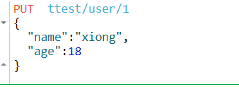

修改(全局)

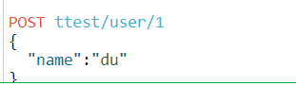

修改(局部)

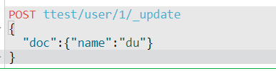

查询

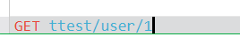

删除

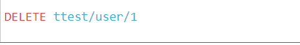

展示部分的字段

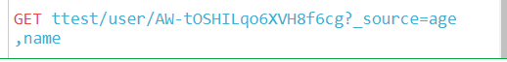

返回元数据



修改数据

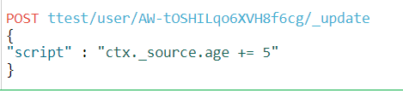

批量新增

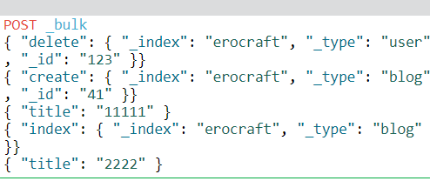

通过id查询



批量查询

不同库 不同表数据

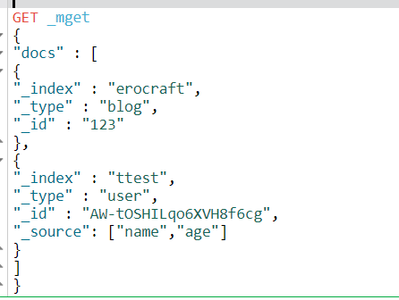

同一个库 同一个表数据

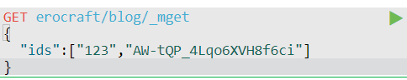

分页查询



带条件查询

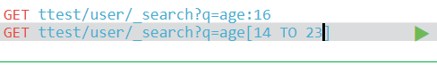

# 2.05

###### JavaConfig

Java 的 bean 配置（JavaConfig）出现历史

Spring1.x 时代

通过xml文件配置bean

Spring2.x 时代

注解与xml共存

Spring3.x -Spring4.x

java配置的方式

###### Spring javaconfig-IOC

@Configuration：加了这个注解的类就相当于传统的一个applicationContext-xxx.xml

@Bean:在标注了@Configuration的类里面的方式上面打上@bean就相当于在applicationContext-xxx.xml配置的一个<bean id=”userDao” class=”cn.itsource.dao.UserDao”>

Dao的名字默认就是方法名，如果想改方法名使用@Bean(“beanName”)

@ComponentScan扫描bean

@ComponentScan("cn.itsource")

配置多个ComponentScan

@ComponentScan(value = "cn.itsource")

@ComponentScan(value = "cn.itsource")

使用ComponentScans

@ComponentScans(value = {

@ComponentScan(

value = "cn.itsource"

// ,excludeFilters = { //排除 //excludeFilters = Filter[] 排除过滤器

// @ComponentScan.Filter(type = FilterType.ANNOTATION

// ,classes = {Controller.class})

// }

,includeFilters = {//includeFilters = Filter[] 包含过滤器

@ComponentScan.Filter(type = FilterType.ANNOTATION,classes = {

Controller.class

})

}

,useDefaultFilters = false //关闭默认全部扫描includeFilters才能生效

)

})

Bean详情 注入

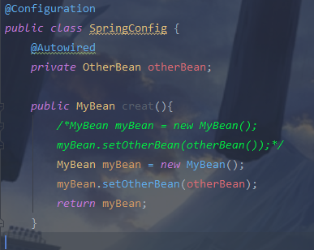



@Conditional-按照条件注册

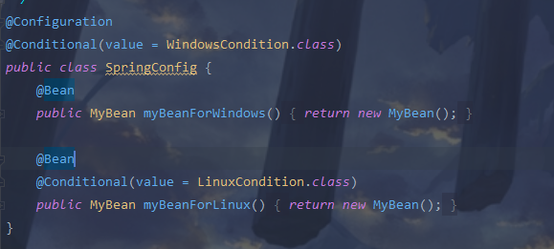

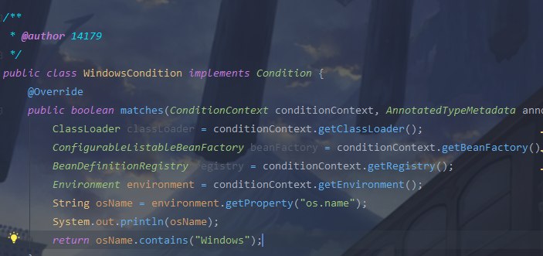

@Import

@Configuration //告诉spring这是一个注解类

@Import({RedColor.class, GreenColor.class, MyImportSelector.class, My r.class})

public class MainConfig {

}

创建bean的方式

方式1：@ComponentScan+注解（@Controller+@Service+@Repository+@Compont）-自己创建的bean

方式2：@Bean 别人的bean

方式3：@Import（快速向容器中注册一个bean）

1)@Import(要导入的组件），名称就是累的全限定名

2)ImportSelector:导入选择器，返回需要导入组件类的全限定名数组-springboot底层用的多

3）ImportBeanDefinitionRegistrar：通过bean定义注册器手动项目spring中容器中注册

方式4：FactoryBean的方式，返回的是getObject的类实例-和其他框架集成是用的多

使用FactoryBean注册组件

@Configuration

@Import({RedColor.class, GreenColor.class, MyImportSelector.class, MyImportBeanDefinitionRegistrar.class})

public class MainConfig {

@Bean

public PersonFactoryBean personFactoryBean(){

return new PersonFactoryBean();

}

}

###### Spring Boot

入门

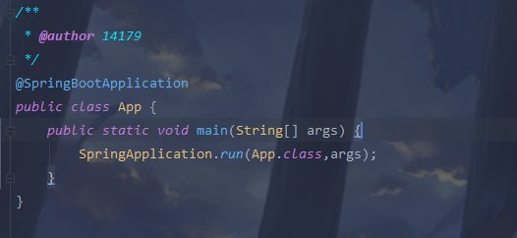

# 2.6

###### Spring boot配置

yml

YML语法

基本语法

k:(空格)v：表示一对键值对（空格必须有）；

以空格的缩进来控制层级关系；只要是左对齐的一列数据，都是同一个层级的

server:

port: 8081

path: /hello

属性和值也是大小写敏感；

值的写法

1）字面量：普通的值（数字，字符串，布尔）

k: v：字面直接来写；

字符串默认不用加上单引号或者双引号；

""：双引号；不会转义字符串里面的特殊字符；特殊字符会作为本身想表示的意思

name: "zhangsan \n lisi"：输出；zhangsan 换行 lisi

''：单引号；会转义特殊字符，特殊字符最终只是一个普通的字符串数据

name: ‘zhangsan \n lisi’：输出；zhangsan \n lisi

2）k: v：在下一行来写对象的属性和值的关系；注意缩进

对象还是k: v的方式

friends:

lastName: zhangsan

age: 20

读取配置文件

1导入配置文件处理器，配置文件进行绑定就会有提示

<dependency>

<groupId>org.springframework.boot</groupId>

<artifactId>spring-boot-configuration-processor</artifactId>

<optional>true</optional>

</dependency>

2 @ConfigurationProperties&@Value 或者 @PropertySource

@PropertySource(指定配置文件) @PropertySource只支持properties文件

Profile多环境支持

多profile文件

我们在主配置文件编写的时候，文件名可以是 application-{profile}.properties/yml

application-dev.yml

application-test.yml

Yml支持多文档块模式

server:

port: 8081

spring:

profiles:

active: prod

---

server:

port: 8083

spring:

profiles: dev

---

server:

port: 8084

spring:

profiles: prod #指定属于哪个环境

激活特定环境

1、在配置文件中指定 spring.profiles.active=dev

2、命令行： 部署环境

java -jar spring-boot-02-config-0.0.1-SNAPSHOT.jar --spring.profiles.active=prod；

可以直接在测试的时候，配置传入命令行参数

3、虚拟机参数； 开发环境

-Dspring.profiles.active=dev

###### 自动配置原理

看今日的图片与第二个文档

###### springboottest

导入spring-boot-starter-test

在原有基础上面导入spring-boot-starter-test

<dependency>

<groupId>org.springframework.boot</groupId>

<artifactId>spring-boot-starter-web</artifactId>

</dependency>

<dependency>

<groupId>org.springframework.boot</groupId>

<artifactId>spring-boot-starter-test</artifactId>

</dependency>

写SpringBoot测试从Springboot中获取bean就ok

@RunWith(SpringRunner.class)

@SpringBootTest(classes = App.class) //这事一个Spring测试，要告诉它在哪儿加载Spring配置文件，其实告诉它应用类型就ok

public class SpringbootTest {

@Autowired

private TestService testService;

@Test

public void test() throws Exception {

System.out.println(testService);

testService.test();

}

}

###### Spring boot日志支持

详见另一文档

###### SpringBoot web-springmvc

返回json

同spring

返回页面

前后端分离不怎么用

常见的模板引擎

页面=模板（基本结构）+数据

JSP（${}）、Velocity、Freemarker、Thymeleaf(推荐)

Thymeleaf入门

引入

<dependency>

<groupId>org.springframework.boot</groupId>

<artifactId>spring-boot-starter-thymeleaf</artifactId>

</dependency>

<properties>

<!--切换thymeleaf版本-->

<thymeleaf.version>3.0.9.RELEASE</thymeleaf.version>

<!-- 布局功能的支持程序 thymeleaf3主程序 layout2以上版本 -->

<!-- thymeleaf2 layout1-->

<thymeleaf-layout-dialect.version>2.2.2</thymeleaf-layout-dialect.version>

</properties>

Springmvc配置

###### Spring boot持久化支持-mybatis

启动类App.java加MapperScan的注解

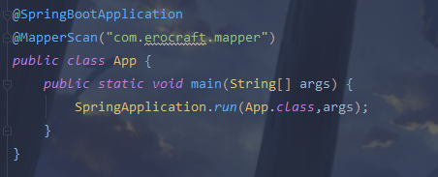

配置文件添加

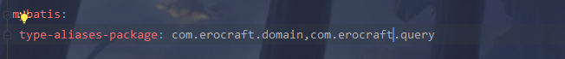

一:加上Mapper扫描路径

@MapperScan("cn.itsource.springboot.mapper")

二 映射

注解版本:

打注解

xml版本

1)配置Mapper的xml文件

2）配置别名

别名:mybatis.type-aliases-package=

配置事务

SpringBoot：注解式事务

所有配置springboot都已经实现了，只需打注解@Transactional即可。

使用PageHelper分页

配置

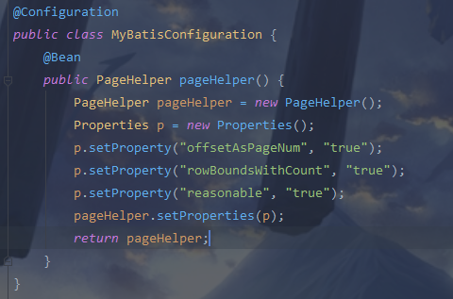

###### Spring boot 启动分析

1 启动一个内置Tomcat  
2 创建一个spring容器  
3 这个spring容器也管理子子孙孙包下面的组件

详见另一文档

由于自动配置功能，在我们使用某个功能基本不用做任何xml配置，它以javaconfig的方式  
给我们做了自动，让我们使用起来非常happy。  
由于有一个main函数的入门，可以打jar，直接java-jar进行执行，让我们部署起来非常方便。

# 2.10

###### spring cloud

单体应用

通常情况下，这个服务所对应的代码由多个项目所组成，各个项目会根据自身所提供功能的不同具有一个明确的边界。在编译时，这些项目将被打包成为一个个JAR包，并最终合并在一起形成一个WAR包

缺点

①编译难，部署难，测试难

②技术选择难

③扩展难

MicroService(微服务)架构

使用微服务架构就可以解决单体项目缺点

微服务远程调用方式

- RPC：Remote Produce Call远程过程调用，类似的还有RMI。自定义数据格式，基于原生TCP通信，速度快，效率高。早期的webservice，现在热门的dubbo，都是RPC的典型

- Http：http其实是一种网络传输协议，基于TCP，规定了数据传输的格式。现在客户端浏览器与服务端通信基本都是采用Http协议。也可以用来进行远程服务调用。缺点是消息封装臃肿。

现在热门的Rest风格，就可以通过http协议来实现

Http客户端工具

- HttpClient

- OKHttp

- URLConnection

-Spring的RestTemplate

###### Spring cloud概述

是什么

Spring cloud是一个基于Spring Boot实现的服务治理工具包，用于微服务架构中管理和协调服务的。

五大神兽

服务发现——Netflix Eureka

客服端负载均衡——Netflix Ribbon\Feign

断路器——Netflix Hystrix

服务网关——Netflix Zuul

分布式配置——Spring Cloud Config

所有组成。19个

Spring Cloud共集成了19个子项目，里面都包含一个或者多个第三方的组件或者框架！

Spring Cloud 工具框架

1、Spring Cloud Config 配置中心，利用git集中管理程序的配置。

2、Spring Cloud Netflix 集成众多Netflix的开源软件

3、Spring Cloud Bus 消息总线，利用分布式消息将服务和服务实例连接在一起，用于在一个集群中传播状态的变化

4、Spring Cloud for Cloud Foundry 利用Pivotal Cloudfoundry集成你的应用程序

5、Spring Cloud Cloud Foundry Service Broker 为建立管理云托管服务的服务代理提供了一个起点。

6、Spring Cloud Cluster 基于Zookeeper, Redis, Hazelcast, Consul实现的领导选举和平民状态模式的抽象和实现。

7、Spring Cloud Consul 基于Hashicorp Consul实现的服务发现和配置管理。

8、Spring Cloud Security 在Zuul代理中为OAuth2 rest客户端和认证头转发提供负载均衡

9、Spring Cloud Sleuth SpringCloud应用的分布式追踪系统，和Zipkin，HTrace，ELK兼容。

10、Spring Cloud Data Flow 一个云本地程序和操作模型，组成数据微服务在一个结构化的平台上。

11、Spring Cloud Stream 基于Redis,Rabbit,Kafka实现的消息微服务，简单声明模型用以在Spring Cloud应用中收发消息。

12、Spring Cloud Stream App Starters 基于Spring Boot为外部系统提供spring的集成

13、Spring Cloud Task 短生命周期的微服务，为SpringBooot应用简单声明添加功能和非功能特性。

14、Spring Cloud Task App Starters

15、Spring Cloud Zookeeper 服务发现和配置管理基于Apache Zookeeper。

16、Spring Cloud for Amazon Web Services 快速和亚马逊网络服务集成。

17、Spring Cloud Connectors 便于PaaS应用在各种平台上连接到后端像数据库和消息经纪服务。

18、Spring Cloud Starters （项目已经终止并且在Angel.SR2后的版本和其他项目合并）

19、Spring Cloud CLI 插件用Groovy快速的创建Spring Cloud组件应用。

###### 微服务场景模拟结构分析

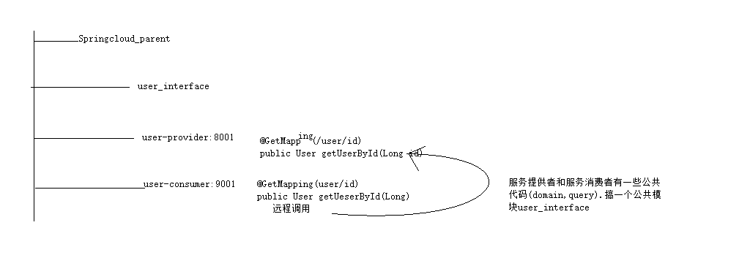

###### Eureka注册中心

常见的注册中心

由于Spring Cloud为服务治理做了一层抽象接口，所以在Spring Cloud应用中可以支持多种不同的服务注册中心，比如：Netflix Eureka、Consul、Zookeeper。在Spring Cloud服务治理抽象层的作用下，我们可以无缝地切换服务治理实现，并且不影响任何其他的服务注册、服务发现、服务调用等逻辑。

选择Eureka

Eureka是什么

Eureka是netflix的一个子模块，也是核心模块之一，Eureka是一个基于REST的服务，用于定位服务，以实现云端中间层服务发现和故障转移。服务注册与发现对于微服务架构来说是非常重要的，有了服务发现和注册，只需要使用服务的标识符，就可以访问到服务，而不需要修改服务，而不需要修改服务调用的配置文件了，功能类似于dubbo的注册中心，比如zookeeper。

###### Eureka注册中心搭建

简单，不再演示

###### Eureka注册中心集群

集群和分布式概念的理解

分布式：把不同业务分散到不同的服务器集群。

两个班长 一个收作业 一个点名

1）

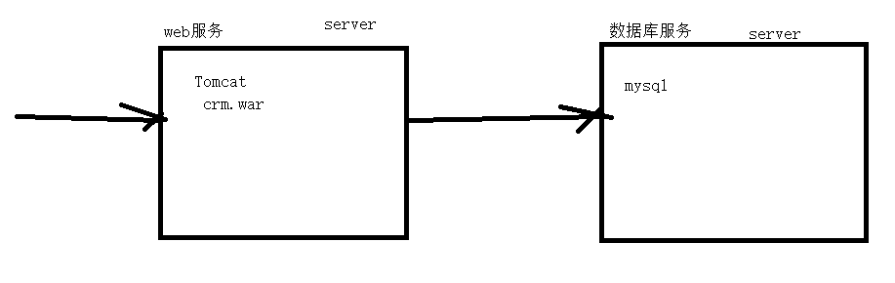

2微服务架构也是特殊的分布式-拆分服务不就是拆分业务吗

集群：多个服务器协调完成一种业务。

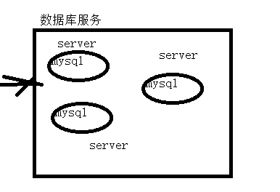

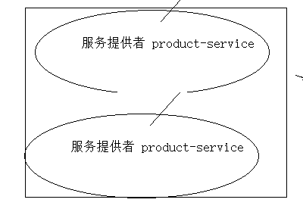

为什么需要集群

如果只有一个注册中心服务器，会存在单点故障所以要集群。

怎么做

生产环境把Eureka部署多个服务器就ok了,但是现在是开发阶段同一台主机不同端口号来代替服务器

7001 7002

拷贝一份eureka_server_7002

搭建集群

主类

改名，该端口

映射hosts



127.0.0.1 eureka-7001.com

127.0.0.1 eureka-7002.com

配置

7001:

server:

port: 7001

eureka:

instance:

hostname: eureka-7001.com

client:

registerWithEureka: false #

fetchRegistry: false #

serviceUrl:

defaultZone: http://eureka-7002.com:7002/eureka/

7002:

server:

port: 7002

eureka:

instance:

hostname: eureka-7002.com

client:

registerWithEureka: false #

fetchRegistry: false #

serviceUrl:

defaultZone: <http://eureka-7001.com:7001/eureka/>

服务提供者和服务消费者修改

defaultZone: http://eureka-7001.com:7001/eureka,http://eureka-7002.com:7002/eureka

# 2.11

###### 服务负载均衡

服务提供者集群

就是同一种服务多部署几台服务器，开发时就是用端口来区分。

拷贝一份8001

修改主类-改名

改8002yml,端口

服务提供者

服务消费者常见负载均衡实现技术

Ribbon

Feign-更符合java的习惯

。Feign整合了Ribbon和Hystrix(关于Hystrix我们后面再讲)，可以让我们不再需要显式地使用这两个组件。

总起来说，Feign具有如下特性：

可插拔的注解支持，包括Feign注解和JAX-RS注解;

支持可插拔的HTTP编码器和解码器;

支持Hystrix和它的Fallback;

支持Ribbon的负载均衡;

支持HTTP请求和响应的压缩。

这看起来有点像我们springmvc模式的Controller层的RequestMapping映射。这种模式是我们非常喜欢的。Feign是用@FeignClient来映射服务的。

Feign是以接口方式进行调用,而不是通过RestTemplate来调用,feign底层还是ribbon,它进行了封装,让我们调用起来更加happy.

配置yml

server:  
 port: 9003  
eureka:  
 client:  
 registerWithEureka: false #不注册到Eureka,不在注册中心显示  
 service-url:  
 #defaultZone: http://localhost:7001/eureka  
 defaultZone: http://eureka-7001.com:7001/eureka,http://eureka-7002.com:7002/eureka

入口类

@SpringBootApplication

@EnableEurekaClient

@EnableFeignClients(basePackages = "cn.itsource.microservice") //不在当前包下面

public class UserConsumerFeign9002Application {

public static void main(String[] args) {

SpringApplication.run(UserConsumerFeign9002Application.class, args);

}

}

注意：client只是服务消费者使用，不是属于公共，不应该放到interface.可以直接放到服务消费者里面或者另开一个模块但是只给服务消费依赖。

###### Hystrix断路器

雪崩现象：由于某些服务出问题，导致很多问题的现象就叫雪崩

对依赖做隔离,Hystrix就是处理依赖隔离的框架,同时也是可以帮我们做依赖服务的治理和监控.。

当我们使用了Hystrix时，Hystrix将所有的外部调用都封装成一个HystrixCommand或者 HystrixObservableCommand对象，这些外部调用将会在一个独立的线程中运行。我们可以将出现 问题的服务通过熔断、降级等手段隔离开来，这样不影响整个系统的主业务

Hystrix是保证微服务群健壮框架,做了隔离,熔断,降级等操作.最终达到不会由于某一个服务出问题而导致雪崩现象,让整体群死掉.

隔离&熔断&降级

服务提供者实现 ribbon

注意:

1 熔断是在服务提供方做

2 调用时不能使用feign调用(有自己熔断机制),要用ribbon调用

Feign实现

yml

feign:  
 hystrix:  
 enabled: true #开启熔断支持

入口类-不要额外

如果接口包结构不按照规范来,额外加入扫描包.@ComponentScan

代码

定义托底方法的工厂类，指定给对于client，动态代理类就是实现如果调用失败，会调用托底工厂里面的同名方法。

package cn.itsource.springcloud.client;  
  
import cn.itsource.springcloud.domain.User;  
import feign.hystrix.FallbackFactory;  
import org.springframework.stereotype.Component;  
  
@Component  
//UserClient 表示对那个接口进行托底处理  
public class UserClientHystrixFallbackFactory implements FallbackFactory<UserClient> {  
 @Override  
 public UserClient create(Throwable throwable) {  
 return new UserClient() {  
 @Override  
 public User getUser(Long id) {  
 return new User(id,"出异常,请联系管理员!");  
 }  
 };  
 }  
}

//调用服务名字  
@FeignClient(value = "USER-PROVIDER",fallbackFactory = UserClientHystrixFallbackFactory.class)  
@RequestMapping("/provider")  
public interface UserClient {  
 @RequestMapping("/user/{id}")  
 User getUser(@PathVariable("id") Long id);  
  
}

###### Zuul路由网关

基本配置

修改yml

server:

port: 4399

spring:

application:

name: ZUUL-GATEWAY

eureka:

client:

service-url:

defaultZone: <http://localhost:7001/eureka> #集群环境配置需要改一下

instance:

instance-id: gateway-9527.com

prefer-ip-address: false

路由访问映射规则

1) 安全加固：不用服务名,映射路径

2) 忽略原来服务名访问：原来模式不可以访问

3) 加上统一前缀

zuul:  
 routes:  
 myUser.serviceId: user-provider # 服务名  
 myUser.path: /myUser/** # 把myUser打头的所有请求都转发给user-provider  
 ignored-services: "*" #所有服务都不允许以服务名来访问  
 prefix: "/services" #加一个统一前缀

###### 过滤器

Zuul作为网关的其中一个重要功能，就是实现请求的鉴权。而这个动作我们往往是通过Zuul提供的过滤器来实现的。

ZuulFilter

ZuulFilter是过滤器的顶级父类。在这里我们看一下其中定义的4个最重要的方法：

- shouldFilter：返回一个Boolean值，判断该过滤器是否需要执行。返回true执行，返回false不执行。

- run：过滤器的具体业务逻辑。

- filterType：返回字符串，代表过滤器的类型。包含以下4种：

- pre：请求在被路由之前执行

- routing：在路由请求时调用

- post：在routing和errror过滤器之后调用

- error：处理请求时发生错误调用

- filterOrder：通过返回的int值来定义过滤器的执行顺序，数字越小优先级越高。

过滤器执行周期

- 正常流程：

- 请求到达首先会经过pre类型过滤器，而后到达routing类型，进行路由，请求就到达真正的服务提供者，执行请求，返回结果后，会到达post过滤器。而后返回响应。

- 异常流程：

- 整个过程中，pre或者routing过滤器出现异常，都会直接进入error过滤器，再error处理完毕后，会将请求交给POST过滤器，最后返回给用户。

- 如果是error过滤器自己出现异常，最终也会进入POST过滤器，而后返回。

- 如果是POST过滤器出现异常，会跳转到error过滤器，但是与pre和routing不同的时，请求不会再到达POST过滤器了。

使用场景

场景非常多：

- 请求鉴权：一般放在pre类型，如果发现没有访问权限，直接就拦截了

- 异常处理：一般会在error类型和post类型过滤器中结合来处理。

- 服务调用时长统计：pre和post结合使用。

自定义过滤器

接下来我们来自定义一个过滤器，模拟一个登录的校验。基本逻辑：如果请求中有access-token参数，则认为请求有效，放行。

1. 自定义过滤器

@Component

public class LoginFilter extends ZuulFilter{

@Override

public String filterType() {

// 登录校验，肯定是在前置拦截

return "pre";

}

@Override

public int filterOrder() {

// 顺序设置为1

return 1;

}

@Override

public boolean shouldFilter() {

// 返回true，代表过滤器生效。

return true;

}

@Override

public Object run() throws ZuulException {

// 登录校验逻辑。

// 1）获取Zuul提供的请求上下文对象

RequestContext ctx = RequestContext.getCurrentContext();

// 2) 从上下文中获取request对象

HttpServletRequest req = ctx.getRequest();

// 3) 从请求中获取token

String token = request.getHeader("token");

// 4) 判断

if(token == null || "".equals(token.trim())){

// 没有token，登录校验失败，拦截

ctx.setSendZuulResponse(false);

// 返回401状态码。也可以考虑重定向到登录页。

ctx.setResponseStatusCode(HttpStatus.UNAUTHORIZED.value());

}

// 校验通过，可以考虑把用户信息放入上下文，继续向后执行

return null;

}

}

1. 测试 postman

没有token参数时，访问失败：

负载均衡与熔断

Zuul中默认就已经集成了Ribbon负载均衡和Hystix熔断机制。但是所有的超时策略都是走的默认值，比如熔断超时时间只有1S，很容易就触发了。因此建议我们手动进行配置：

zuul:

retryable: true

ribbon:  
 ConnectTimeout: 250 # 连接超时时间(ms)  
 ReadTimeout: 2000 # 通信超时时间(ms)  
 OkToRetryOnAllOperations: true # 是否对所有操作重试  
 MaxAutoRetriesNextServer: 2 # 同一服务不同实例的重试次数  
 MaxAutoRetries: 1 # 同一实例的重试次数  
hystrix:  
 command:  
 default:  
 execution:  
 isolation:  
 thread:  
 timeoutInMillisecond: 3000 # 熔断超时时长：3000ms

###### SpringCloud Config分布式配置中心

和github集成

可以和svn，git集成，但是推荐使用github（svn） 集成使用

服务端配置

Yml

cloud:  
 config:  
 server:  
 git:  
 uri: https://github.com/hpyao/microservice-config.git  
 username: hpyao  
 password: Itsource20190329

启动类

@SpringBootApplication  
@EnableEurekaClient //加入注册中心  
@EnableConfigServer //启用配置服务端  
public class ConfigServerApplication_1299 {  
 public static void main(String[] args) {  
 SpringApplication.run(ConfigServerApplication_1299.class);  
 }  
}

客户端配置

全局bootstrap.yml

spring:

Application

Name   
 cloud:  
 config:  
 name: application-user #github上面名称  
 profile: test #环境  
 label: master #分支  
 uri: http://127.0.0.1:1299 #配置服务器

eureka:  
 client:  
 service-url:  
 defaultZone: http://eureka-7001.com:7001/eureka,http://eureka-7002.com:7002/eureka # 集群

instance:  
 prefer-ip-address: true #显示客户端真实ip

Bootstrap》application

入口类

@SpringBootApplication  
@EnableEurekaClient  
public class ConfigClientApplication {  
 public static void main(String[] args) {  
 SpringApplication.run(ConfigClientApplication.class,args);  
 }  
}

# 2.12

###### Git代码管理

###### 项目架构

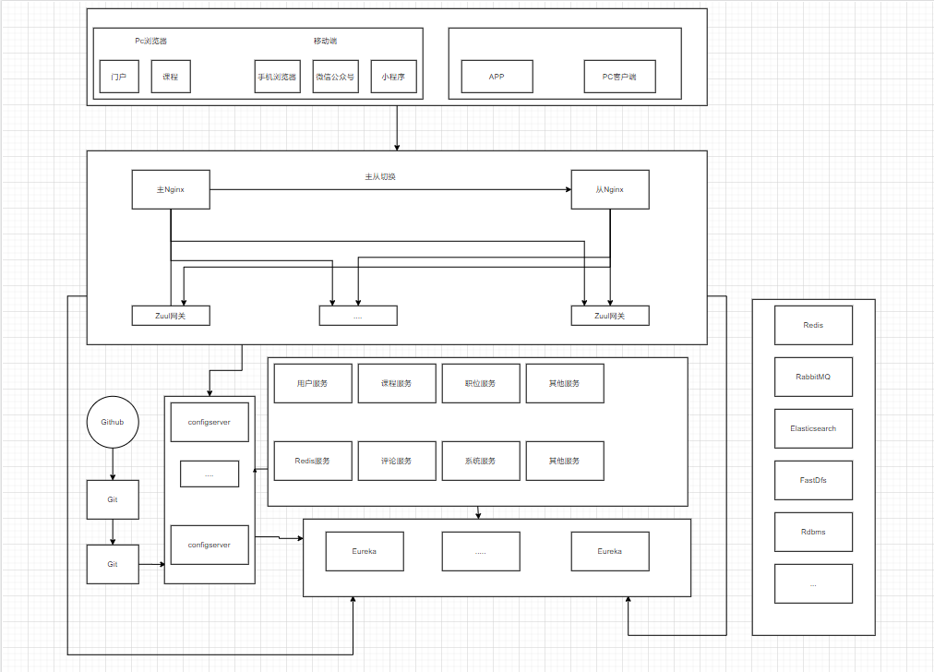

###### 项目搭建

如图

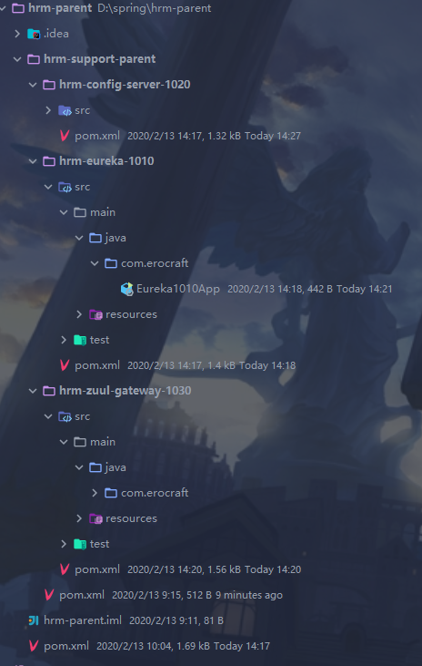

# 2.14

###### 集成basic-util

###### 搭建hrm-parent仓库

GitHub创建仓库

clone到本地 拷贝代码到hrm-parent提交

删除本地项目 从仓库导入

###### 系统中心功能

搭建框架 导入sql

###### mybatis plus进行crud

搭建代码生成器模块

配置

使用测试类生成domain，query等

###### 系统中心微服务搭建

###### Postman测试 集成Swgger

# 2.17

###### fastdfs

为什么需要fastdfs

在集群环境下，统一管理图片，文件。

项目集成交互图

上传：(地址相对于fastdfs服务器)上传图片<--->commonservice<--->fastdfs--

---》地址存储到自己服务器

访问：fastdfsip+从自己的服务器获取相对地址

###### 课程中心-课程类型

功能分析

前台：课程类型展示，课程管理

后台：课程类型，课程管理

搭建课程中心

# 2.18

无限极数据获取

递归

每个节点都要发送一条sql

private List<CourseType> treeDataRecursion(long pid){

List<CourseType> courseTypeList = courseTypeMapper.selectList(new QueryWrapper<CourseType>().eq("pid", pid));

if (courseTypeList == null || courseTypeList.size() < 1) {

return null;

}

for (CourseType courseType : courseTypeList) {

List<CourseType> courseTypes = treeDataRecursion(courseType.getPid());

courseType.setChildren(courseTypes);

}

return courseTypeList;

}

循环

一次性把所以的节点都查询出来，再来组织他们关系

①查询所有节点

②如果是第一级放入返回的list

③如果是非第一级，建立父子关系

1 获取服务 map(id-node)

2 把自己作为父亲一个儿子放进去就行

private List<CourseType> treeDataLoop(long pid){

List<CourseType> allNodes = courseTypeMapper.selectList(null);

Map<Long,CourseType> allNodeDto = new HashMap<>();

for (CourseType courseType : allNodes) {

allNodeDto.put(courseType.getId(), courseType);

}

List<CourseType> result = new ArrayList<>();

for (CourseType courseType : allNodes) {

if (courseType.getPid() == 0) {

result.add(courseType);

}else {

Long pidTmp = courseType.getPid();

// 提前建立id和node直接关系，直接获取 时间复杂度2n

CourseType parent = allNodeDto.get(pidTmp);

parent.getChildren().add(courseType);

}

}

return result;

}

###### 缓存优化

对于经常查询但很少修改的数据我们应该做缓存

集群环境下，我们应该使用中央缓存 Redis

主从复制---单点故障

哨兵模式---每个节点数据一样，处理不了海量数据

redis-cluster---解决单点故障，高并发，大量数据

缓存穿透

高并发访问缓存和数据库中不存在的数据，击穿缓存，每次都要进入数据库查询

解决方案：

1.使用布隆过滤器，将可能出现的数据装在一个足够大的bitmap中，肯定不会出现的数据过滤掉（布谷鸟过滤器也可以）

2.如果查询的数据为空，也设置到缓存中，过期时间设置短一点（不超过5分钟）

缓存击穿

高并发访问一个过期的key，直接导致高并发访问数据库

解决方案：

1.让热点数据永不过期

2.加入互斥锁

缓存雪崩

大量的key同时过期，高并发访问数据库到宕机

解决方案：设置过期时间不一致，热点数据永不过期

。

# 2.20

###### 课程中心-课程

表设计

反3NF tenantName userName本来不用设计，但是为了提高效率，还是有。

垂直分表

本来一张表ok，但是一些字段不经常查询，设计其他表

###### 课程上线与下线

上线：添加进去不代表就ok了，只有上线了用户才能查询，中间就有缓冲时间了。

下线：有些课程不需要，就下线用户查询不到。

方案选择：ES

###### 架构-间图

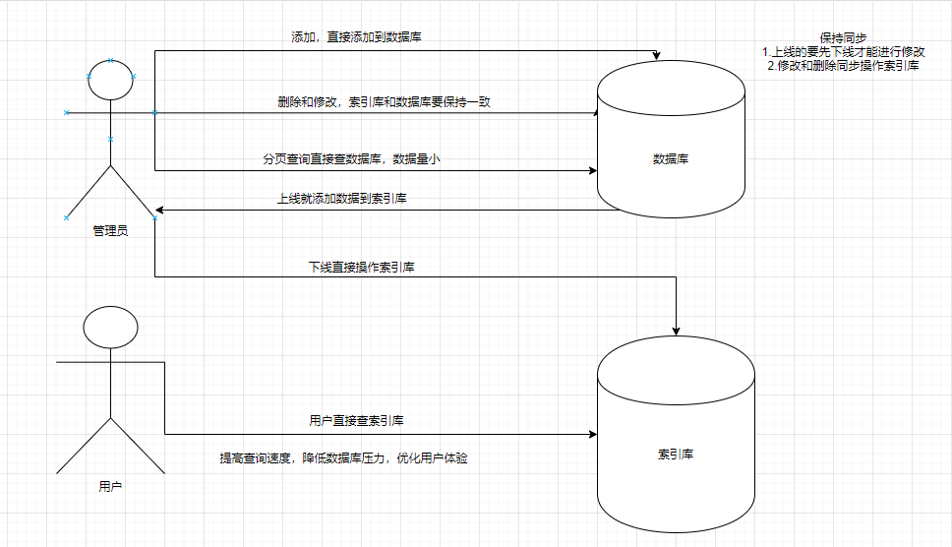

管理员：

添加：数据库

修改和删除：数据库和索引库需要同步

分页列表：数据库

上线：索引库

下线：索引库

用户查询：数据库查询

###### springboot springdataes

# 2.21

###### Nginx

.Nginx是什么？是一个http服务器，也是一个反向代理服务器

为什么需要使用Nginx

1.前端项目部署

2.解决同一台电脑部署多个项目端口问题，虚拟主机（域名绑定）-前端项目 反向代理-后端项目或者前端

3.后台项目集群

安装Nginx

windows：绿色版，解压即可使用

        启动： start nginx.exe

        停止： nginx.exe -s stop

        重载： nginx.exe -s reload

开发和部署前端项目

开发

vuecli          npm run dev

传统项目                 live-server  --port=6002

部署

vuecli           npm run bulid 打包拷贝到nginx 修改contextpath

传统项目          直接拷贝到nginx

Nginx搭建虚拟主机

代理&反向代理

虽然正向代理服务器和反向代理服务器所处的位置都是客户端和真实服务器之间，所做的事情也都是把客户端的请求转发给服务器，再把服务器的响应转发给客户端，但是二者之间还是有一定的差异的。

    1、正向代理其实是客户端的代理，帮助客户端访问其无法访问的服务器资源。反向代理则是服务器的代理，帮助服务器做负载均衡，安全防护等。

    2、正向代理一般是客户端架设的，比如在自己的机器上安装一个代理软件。而反向代理一般是服务器架设的，比如在自己的机器集群中部署一个反向代理服务器。

    3、正向代理中，服务器不知道真正的客户端到底是谁，以为访问自己的就是真实的客户端。而在反向代理中，客户端不知道真正的服务器是谁，以为自己访问的就是真实的服务器。

4、正向代理和反向代理的作用和目的不同。正向代理主要是用来解决访问限制问题。而反向代理则是提供负载均衡、安全防护等作用。二者均能提高访问速度。

把不同的目录或者不同的域名转发给不同的服务器

###### 安装RabbitMQ

RabbitMQ是一个实现AMQP协议的MQ

常见的MQ

RabbitMQ

Kafaka

Redis

安装

erlang安装 配置环境

安装RabbitMQ

安装Management

启动,访问15672测试,默认账号密码 guest